

辰尧 UEM统一端点管理产品1.0版本
CNCY Unified Endpoint Management Version 1.0

管理平台用户手册

User Manual

北京辰尧科技有限公司
2022年6月

版权说明

本文档版权归北京辰尧科技有限公司（以下简称“辰尧科技”）所有，并保留对本文档及本声明的最终解释权和修改权。本文中的任何部分未经辰尧科技许可，不得转印、影印或复印、发行。

商标声明

本手册中所谈及的辰尧科技产品的名称是辰尧科技的商标。手册中涉及的其他公司的注册商标属各商标注册人所有，恕不逐一列明。

文档信息

文档密级 | 公开文档
阅读对象 | 研发／产品／售前／销售／客户／渠道／合作伙伴

文档约定

本手册采用各种醒目的标志来表示使用过程中需要特别注意的地方：

提示：对操作技巧、功能特性进行必要的补充和说明。

注意：提醒操作和使用过 程中需要注意的事项，不当的操作可能导致设置无法生效，或必须具有相应的权限才能执行操作。

警告：请务必关注，不当的操作可能会引起用户的强烈反对或法律风险。

版本历史

版本/状态 | 作者 | 日期 | 修改记录
V1.0.0 | 产品部 | 2022/6/1 | 初始版本

目录

1 前言 10
1.1 约定 10
1.2 概念和词汇表 10
1.3 主要功能 12
2 环境准备 14
2.1 管控对象支持范围 14
2.2 浏览器支持范围 14
2.3 获得APNS证书 14
2.3.1 生成规范的私钥和证书请求文件 15
2.4 获得管理站点证书 21
2.5 系统部署规划 21
3 配置运行环境（配置管理员） 23
3.1 通过WEB管理界面登录系统 23
3.2 管理平台设置 23
3.2.1 限制设置 24
3.2.2 网络设置 24
3.2.3 时间设置 25
3.2.4 日志设置 26
3.3 服务器设置 26
3.3.1 激活服务器配置 26
3.3.2 短信网关 27
3.3.3 推送服务器配置 28
3.3.4 移动安全接入网关 29
3.4 配置证书及授权 29
3.4.1 License授权管理 29
3.4.2 iOS客户端证书更新 31
3.4.3 APNS证书管理 31
3.4.4 管理平台证书 32
3.5 关机、重启 32
3.6 客户端设置 32
3.6.1 UEM设置 32
3.6.1.1 基本设置 32
3.6.1.2 升级设置 32
3.6.2 MCM设置 33
3.6.3 客户端重新打包 33
4 使用管理平台 35
4.1 认识辰尧 UEM管理平台 35
4.1.1 首页 37
4.2 用户管理 41
4.2.1 概述 41
4.2.2 用户和用户组操作 42
4.2.2.1 短信激活邀请 43
4.2.2.2 组操作 43
4.2.3 手动创建用户 45
4.2.4 通过LDAP/AD/政务微信/专属钉钉导入 48
4.2.5 文件导入 51
4.2.6 增加扩展字段 53
4.2.7 标签 53
4.3 应用管理 55
4.3.1 全部应用 55
4.3.1.1 添加应用 56
4.3.1.2 编辑原生应用 58
4.3.1.3 应用上架/下架 59
4.3.1.4 应用删除 60
4.3.1.5 添加应用标签 60
4.3.1.6 应用安全封装（wrapping） 61
4.3.1.7 下发应用 66
4.3.1.8 状态刷新 68
4.3.1.9 查看应用分发状态 68
4.3.1.10 客户端自动更新 69
4.3.1.11 应用程序自动安装和卸载 69
4.3.2 Apple ABM 69
4.3.2.1 概述 69
4.3.2.2 ABM应用列表 70
4.3.2.3 ABM用户列表 76
4.3.2.4 ABM设备列表 78
4.3.3 应用策略 79
4.3.3.1 概述 79
4.3.3.2 创建应用策略 79
4.3.3.3 应用配置策略 81
4.3.3.4 安全桌面策略 88
4.3.3.5 安全浏览器策略 88
4.3.4 证书管理 89
4.3.5 应用黑白名单 90
4.3.6 应用标签 92
4.4 设备管理 93
4.4.1 设备列表 93
4.4.2 设备操作 97
4.4.3 注册设备 99
4.4.3.1 手动注册设备 99
4.4.3.2 批量注册设备 100
4.4.4 设备标签 102
4.4.5 设备信息采集 102
4.4.6 设备系统文件管理 103
4.5 策略管理 103
4.5.1 概述 103
4.5.2 配置策略 104
4.5.2.1 iOS配置策略项 105
4.5.2.2 Android配置策略 106
4.5.2.3 三星KNOX Standard配置策略 107
4.5.2.4 三星KNOX Premium配置策略 107
4.5.2.5 华为EMUI配置策略项 107
4.5.2.6 Windows配置策略 108
4.5.2.7 vivo Funtouch OS配置策略 108
4.5.2.8 OPPO colorOS配置策略 109
4.5.3 限制策略 109
4.5.3.1 iOS限制策略项 110
4.5.3.2 macOS 限制策略项 110
4.5.3.3 Android限制策略项 113
4.5.3.4 三星KNOX Standard限制策略项 115
4.5.3.5 三星KNOX Premium限制策略项 116
4.5.3.6 华为EMUI限制策略项 116
4.5.3.7 小米MIUI限制策略项(针对小米企业ROM设备生效) 118
4.5.3.8 鼎桥双系统设备限制策略项 118
4.5.3.9 Windows限制策略 118
4.5.3.10 vivo Funtouch OS限制策略 119
4.5.3.11 OPPO colorOS限制策略 120
4.5.4 系统合规策略 121
4.5.5 应用合规策略 121
4.5.6 失联合规策略 122
4.5.7 时间/地理围栏策略 122
4.5.7.1 iOS设备的策略内容 123
4.5.7.2 Android设备的策略内容 123
4.5.8 告警设置 126
4.5.9 请假功能 126
4.6 内容 126
4.6.1 内容 126
4.6.1.1 界面说明 126
4.6.2 上传文件 127
4.6.3 下发文件 127
4.7 访问控制 128
4.7.1 网页访问控制 128
4.7.2 微信/QQ策略 130
4.7.3 关键词审计策略 133
4.7.4 输入法策略 133
4.8 日志报表 135
4.8.1 日志 135
4.8.1.1 管理员日志 135
4.8.1.2 用户日志 136
4.8.1.3 应用日志 137
4.8.1.4 调试日志 138
4.8.1.5 消息日志 138
4.8.1.6 通知日志 139
4.8.2 报表 139
4.9 设置 143
4.9.1 管理平台设置 143
4.9.1.1 基本设置 143
4.9.1.2 邮件服务器 147
4.9.1.3 授权许可 147
4.9.1.4 个性化设置 148
4.9.1.5 预置列表值设置 150
4.9.1.6 动态密码 150
4.9.1.7 加密 150
4.9.2 Apple ABM 151
4.9.2.1 Apple ABM 证书管理 151
4.9.3 权限管理 151
4.9.3.1 管理员账号 152
4.9.3.2 权限模板 153
4.9.3.3 自服务门户 154
4.9.4 客户端设置 155
4.9.4.1 UEM设置 155
4.9.4.2 MCM设置 155
4.9.4.3 客户端模板设置 156
4.9.4.4 客户端轮播图设置 158
4.9.4.5 客户端应用推荐设置 158
4.9.5 关于平台 160
5 移动端管理控制台 161
5.1 主要功能 161
5.2 使用移动端管理控制台 161
6 附录：配置服务器系统证书 170
6.1 自签名证书配置 170
6.2 可信证书 171
7 附录：打包客户端证书 172
7.1 前提条件 172
7.2 客户端打包 172

前言
辰尧 UEM 统一端点管理平台，是移动信息化综合安全管理平台，提供对设备、应用、内容和身份的全方位管理能力，通过灵活丰富的配置、限制、合规、失联及围栏策略，以及安全接入、加密存储、数据隔离等多项技术，为移动信息化保驾护航。

约定
为了简化对操作步骤的描述，本文中操作方法贯穿本书的全部篇章，用一个 V 形符号 ( > ) 来指示在 控制台界面 中导航，其方法是单击菜单选项和链接。例如，指向地址配置对话框的路径显示为：应用 > 全部应用 >添加应用。如使用WEB管理控制台操作，将以 控制台界面作为操作标识。
此导航序列如下所示。
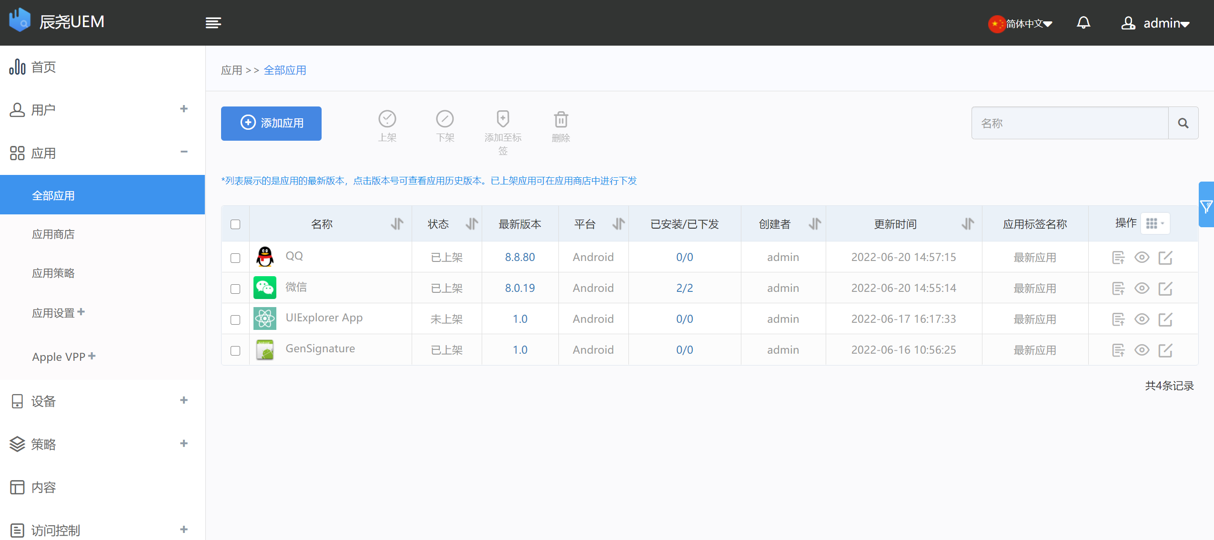
1：打开主菜单，进入应用页面
2：点击应用用商店
3：点击添加应用，弹出添加应用程序对话框。
部分初始化操作需要登录到后台进行操作，如使用命令行操作，本文中以命令行提示（CLI：）作为命令行操作标识。

概念和词汇表
UEM：Unified Endpoint Management 统一端点管理
MDM： Mobile Device Management 移动设备管理
MAM： Mobile Application Management 移动应用管理
MCM： Mobile Content Management移动内容管理
BeMail：邮件管理
SAG：Mobile Security Access Gateway 移动安全接入组件
IMS：Identity Management Service 移动身份管理服务
AD：Active Directory活动目录
LDAP：Lightweight Directory Access Protocol轻型目录访问协议
UC：User Center 辰尧科技用户中心
ICCID：Integrate Circuit Card Identity 集成电路卡识别码
IMEI：International Mobile Equipment Identity国际移动设备识别码
IMSI：International Mobile Subscriber Identification Number国际移动用户识别码
CLI： Command-Line Interface命令行界面
DN：Distinguished Name 标识名 ，用于LDAP/AD服务器
NFC：Near Field Communication近距离无线通讯技术
OTA: Over the Air 无线下载
APN: Access Point Name 接入点名称
SCEP：Simple Certificate Enrollment Protocol简单证书注册协议，是PKI协议体系的一部分, 它能安全、可靠的为网络设备在线提供数字证书
Web Clip：网页快捷方式
APNS：苹果推送服务
NPNS：CNCY push notification service，辰尧推送服务
ABM：Apple business manager，苹果商务管理
VPP：Volume Purchase Program，批量定价计划
DEP：Device Enrollment Program，设备注册程序

主要功能
辰尧 UEM提供了移动设备管理的全套解决方案，包括移动设备管理、移动应用管理、移动内容管理、安全邮件管理等。
- 移动设备管理：包括移动设备的统一注册和激活；设备的控制，如定位，锁定，发送铃音，清除密码，远程擦除，设备淘汰，标记丢失等；配置设备策略和限制策略，下发策略；时间围栏和地理围栏控制。
- 移动应用管理：为企业或组织的移动应用统一管理发布门户；支持Android、iOS应用的分发、升级，应用黑白名单；提供安全桌面，安全浏览器，单应用等解决方案。
- 移动内容管理：提供多种格式的文件的集中存储，发布，远程推送支持；可按权限、目标用户分发；在MCM客户端，用户可以查看、下载、查找文件。
- 移动安全邮件管理：对有邮件需求的客户集成了BeMail管理模块。可以进行邮件策略管理、服务器配置、推送管理
- 安全接入：提供高性能的安全代理服务器，保护真正的服务器资源。
- 访问控制：支持网页访问控制策略、微信/QQ策略、输入法策略。
- 公安行业版本：支持《公安移动警务终端安全监控组件技术规范》
- 统一安全工作空间U-Space，无需依赖MDM，实现对应用的安全、数据防泄漏以及使用环境的管控。
- 移动端管理控制台：支持在移动设备上执行管理平台的一部分操作，支持查看类（查看用户、设备和违规策略的警告信息）和快捷操作类（锁屏或解锁、设备擦除、群发消息、修改策略生效范围、启用或禁用策略、修改时间围栏等操作）。
- 信捷盒子批量安装客户端：通过信捷盒子可以批量安装UEM客户端，同时实现对客户端提权。安装后实现防卸载、离线限制策略等设备强管控功能。
- 强管控与弱管控不同的管理场景：可以针对用户实现弱管控，用户仅登录客户端，接受应用推送等功能，但不接受设备擦除、策略配置等管控。
- 支持集群部署水平扩展：UEM各个应用模块，支持分离部署、水平扩展。
- 国际化：管理平台支持中文和英文；客户端根据终端设备默认语言自动选择安装语言（目前支持中文和英文）。

环境准备
在系统正式上线之前，管理员应对系统运行环境进行准备，包括：网络配置、终端设备适配、安全性、证书、域名、AD/LDAP、邮件服务器等。

管控对象支持范围
支持管理以下Android、iOS、Windows10 及 macOS 设备；
- iOS 8.0 至 11.0部分支持、iOS12+至iOS14.0 完全支持（对Jailbreak设备限制性支持）
- Android 4.4+和5.0部分支持、6.0+ 至11.0完全支持（对Rooted设备限制性支持）
关于限制性支持的说明：仅支持部分功能，未针对Jailbreak/Rooted设备做全功能测试和设备适配。
- Windows 10 10240以上设备完全支持
支持Professional、Education 和 Enterprise 版本的桌面电脑，版本不同支持的功能略有差异。
- macOS 13 及以上设备完全支持

浏览器支持范围
管理平台支持以下浏览器：
- Chrome 43 Full support
- Safari 8 Limited support
- EDGE 1 Limited support

获得APNS证书
为了管理苹果设备，企业需要获得APNS证书，APNS证书用来保证UEM服务器和苹果云之间的通讯采用安全连接，以此来确保设备和UEM服务器通讯可靠。
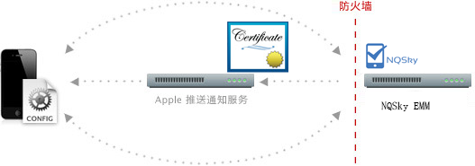
对用户而言申请证书十分简单且无需付费。UEM服务器已经内置了由辰尧科技提供的APNS证书，如果出于安全性考虑，用户也可以自己创建APNS的证书和私钥文件，按照下列说明即可开始：
- 首先按规范创建私钥和证书请求文件；
- 将证书请求文件发送给辰尧科技交付人员，辰尧科技开发人员会对证书请求文件签名，生成plist_encoded文件，并将该文件发送给用户。
- 用户通过苹果账户，即可在网站上传plist_encoded，并获得证书文件
- 将证书文件通过UEM管理平台上传至服务器，即可使用

生成规范的私钥和证书请求文件
首先我们要创建证书请求文件。
使用mac电脑，打开钥匙串程序。
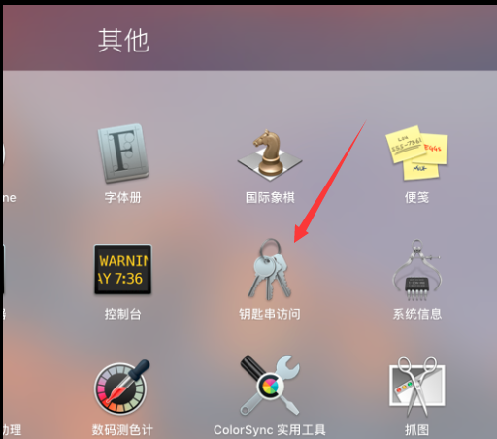
在菜单栏选择证书助理-从证书颁发机构请求证书
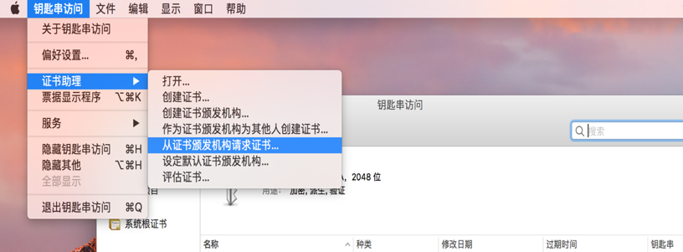
填写邮箱和常用名称（请记住您的常用名称后续有其他用处）后选择存储到磁盘，点击继续
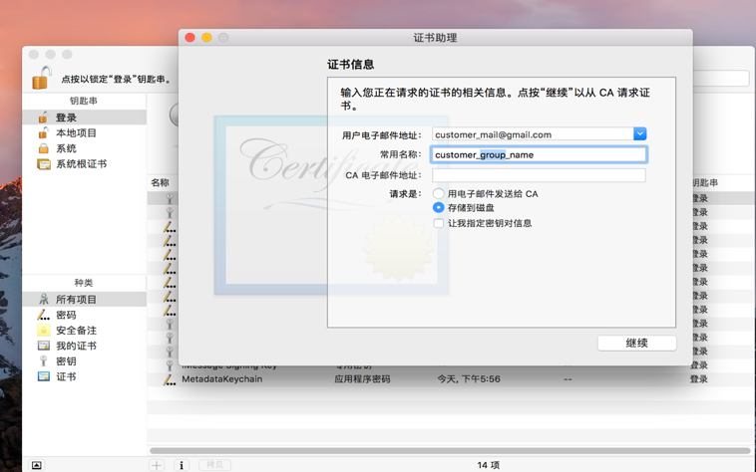
选择设置文件名称和本地存储位置，名称这里我们用默认的名称
CertificateSigningRequest.certSigningRequest，到此我们就得到了证书请求文件：
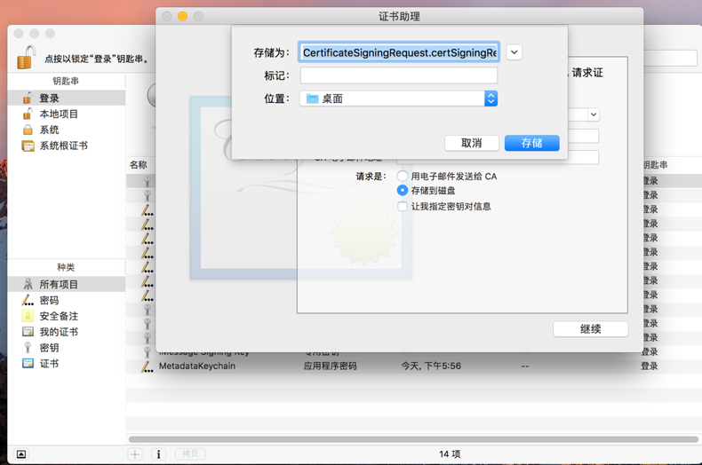
现在我们要导出csr对应的私钥文件
将我们的常用名称在钥匙串访问搜索框中搜索出现两个文件，我们将专用秘钥导出
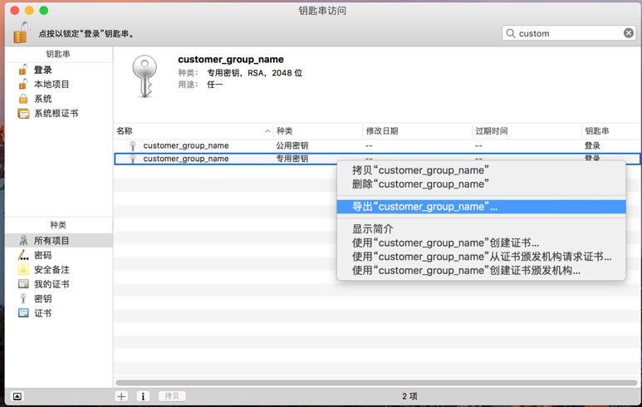
选择储存后可以不输入密码直接保存请记住储存的文件名及路径
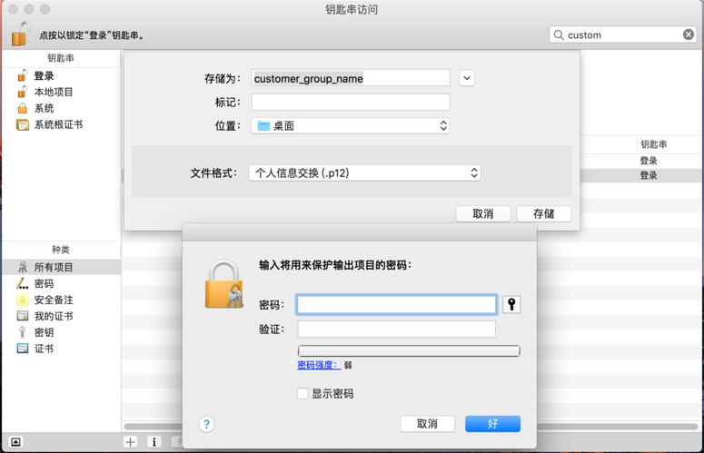
保存文件时请允许钥匙串访问导出秘钥文件
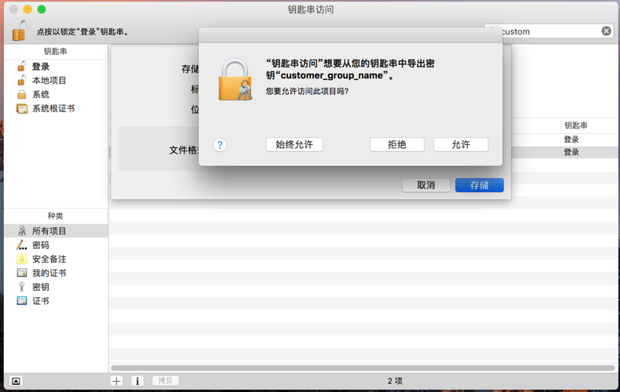
转换秘钥文件格式从p12转换成pem
$ openssl pkcs12 -nocerts -in customer_group_name.p12 -out NQ_APNS_Encode_Key.pem
假如你在导出私钥时设置了密码，会提示输入导出p12时候设置的密码，没有密码直接回车
Enter Import Password:
下面提示为pem设置密码，（必须设置，否则导出的pem为空）
MAC verified OK
Enter PEM pass phrase:
Verifying - Enter PEM pass phrase:
去掉密码：
openssl rsa -in NQ_APNS_Encode_Key.pem -out NQ_APNS_Key.pem
提示
Enter pass phrase for NQ_APNS_Encode_Key.pem:
输入转换得到NQ_APNS_Encode_Key.pem 时候设置得密码
至此我们就得到了证书请求文件CertificateSigningRequest.certSigningRequest及对应pem无密码格式私钥文件NQ_APNS_Key.pem。
将CertificateSigningRequest.certSigningRequest文件发送给辰尧科技交付人员，交付人员处理完成后，将会交付回一个plist_encoded 文件。
用户通过自己的ID登录：https://identity.apple.com/pushcert/
上传plist_encoded.encoded；点击upload上传按钮，即可立即生成证书。
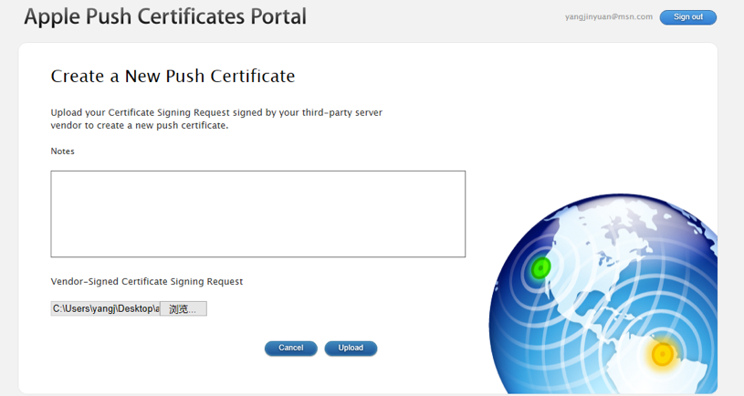
选择download下载证书文件。
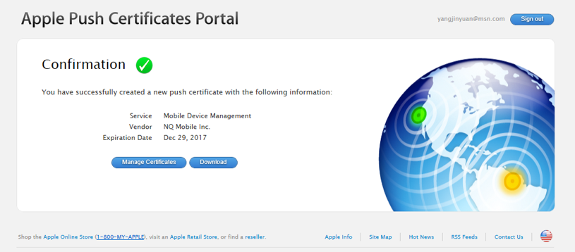
最终得到文件：NQ_MDMApp_Cert.pem、NQ_MDMApp_Key.pem
- 将得到的NQ_MDMApp_Cert.pem、NQ_MDMApp_Key.pem 上传到管理平台

获得管理站点证书
为了获得更好的使用体验，建议使用由可信证书颁发机构颁发的证书，iOS设备和安卓设备系统内置了这些机构颁发的根证书，安卓设备内置的根证书需自行查询，iOS设备内置的根证书请参考以下内容：
iOS 10 中可用的受信任根证书的列表：https://support.apple.com/zh-cn/HT207177
iOS 9 中可用的受信任根证书的列表：https://support.apple.com/zh-cn/HT205205
iOS 8 中可用的受信任根证书的列表：https://support.apple.com/zh-cn/HT205214
请注意：根据苹果发布了声明，将在不再信任Wosign和Startcom于 2016年12月1日后颁发的免费证书。原文如下：
如果“Not Before”（不早于）日期为 GMT/UTC 2016 年 12 月 1 日 00:00:00 或之后，Apple 产品将阻止来自 WoSign 的证书和 StartCom 根证书 CA。

系统部署规划
在配置辰尧 UEM服务器之前，应该考虑如下因素：
- 是否自行部署Android消息推送服务器？
  - 用户可以选择辰尧云（公网消息服务器），也可以自行配置内网Android消息服务器。
  - 消息推送服务器一旦确定，只有在无激活设备的情况下才可以修改。
- 设备归属如何分类？
  - 管理员应该考虑设备的归属问题，如设备是企业购买，还是用户自行提供，在设备激活之前应该定义这些信息。
  - 精确定义设备归属，可以设置更为合理的管理策略。
- 是否导入用户和组织结构？
  - 系统中的用户导入是大规模部署前的准备工作，系统支持手工创建、文件导入、LDAP/AD等多种导入方式。关于用户导入，请参考4.2用户管理章节内容。
  - 合理的规划组织结构，能够更为准确的选中目标用户。关于用户组操作，请参考4.2用户管理章节内容。
  - 可以通过用户标签更为准确的定义用户类型，标签可以不受组织结构限制。
- 是否需要多个管理员分级管理？
  - 支持管理员分级管理，并且不同的下级管理员可以管辖不同的下级组。
  - 下级管理员可以针对管理范围自行制定管理策略。
- 如何快速激活设备？
激活大量移动设备时工作量巨大。如何高效激活设备，是管理员面临的最主要问题。支持多种激活方法；
  - 管理员可以通过发送激活邀请邮件或者发送激活邀请短信，用户只需按照邮件内容或短信内容的引导，即可完成下载安装并激活设备。
  - 如果是企业购买设备，也可以通过设备关键信息，如SN、IMEI等信息与用户建立对应关系，实现自动激活。关于具体方法，请参考4.2用户管理和4.4设备管理章节。
  - 对于Android 设备，辰尧科技还提供了信捷盒子。Android 设备通过USB连接到信捷盒子，即可实现批量安装和自动激活，并支持配置相关策略。具体操作，请查看信捷盒子使用手册。
- 如何管理企业应用？
  - 管理员应确定哪些应用为企业必装应用，哪些是可选安装应用。
  - 管理员应针对不同用户对象，定义不同的应用安装策略。

配置运行环境（配置管理员）

通过WEB管理界面登录系统
管理平台界面采用WEB方式，为提高安全性，仅支持HTTPS协议。
- 单租户管理平台登录地址为：https://{IP/Domain name}/login/mdm
- 单租户自服务平台登录地址：https://{IP/Domain name}/self/mdm
- 多租户管理平台登录地址为：https://{IP/Domain name}/login/{tenantid}
- 多租户自服务平台登录地址：https://{IP/Domain name}/self/{tenantid}
- 配置管理员的登录地址：https://{IP/Domain name}
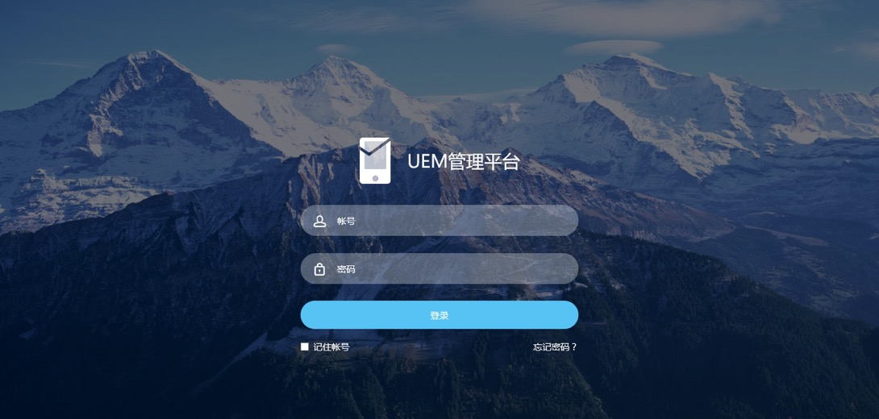
- 超级管理员账号为：admin
- 超级管理员密码为：********（联系交付人员）
- 配置管理员账号为：sysconfig
- 配置管理员账号为：********（联系交付人员）

管理平台设置
在激活设备之前，需要对系统进行配置，这些配置是正常运行的必要条件。包括平台运行的安全性配置、网络配置、授权以及初始化环境所需的证书。
对管理平台进行系统设置：包括管理平台本身及客户端配置，请使用配置管理员sysconfig进行配置管理，sysconfig管理员的配置将对多租户所有租户同时生效。

限制设置
限制设置是系统管理控制台的安全增强选项，可以通过限制选项，限制可以登录管理平台的IP地址范围；
配置限制设置：
- 导航：设置>基本设置>限制设置；
- 限制允许登陆的IP地址：启用或者禁用，如果启用，则需要输入IP地址范围并保存。
- 点击保存按钮
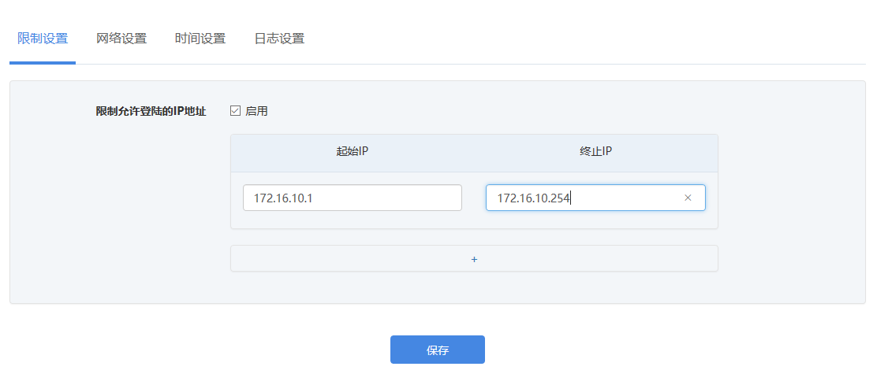

网络设置
网络设置可以设置服务器IP地址、子网掩码、网关、以及DNS服务器地址信息，确保服务器能够正确解析、访问APNS、HPNS、Mail Server等。
配置网络设置：
- 导航：设置>管理平台>基本设置>网络设置；
- 选择操作选项，选择编辑；
- 输入正确的IP地址、子网掩码、网关；
- DNS配置；
- 点击保存按钮。
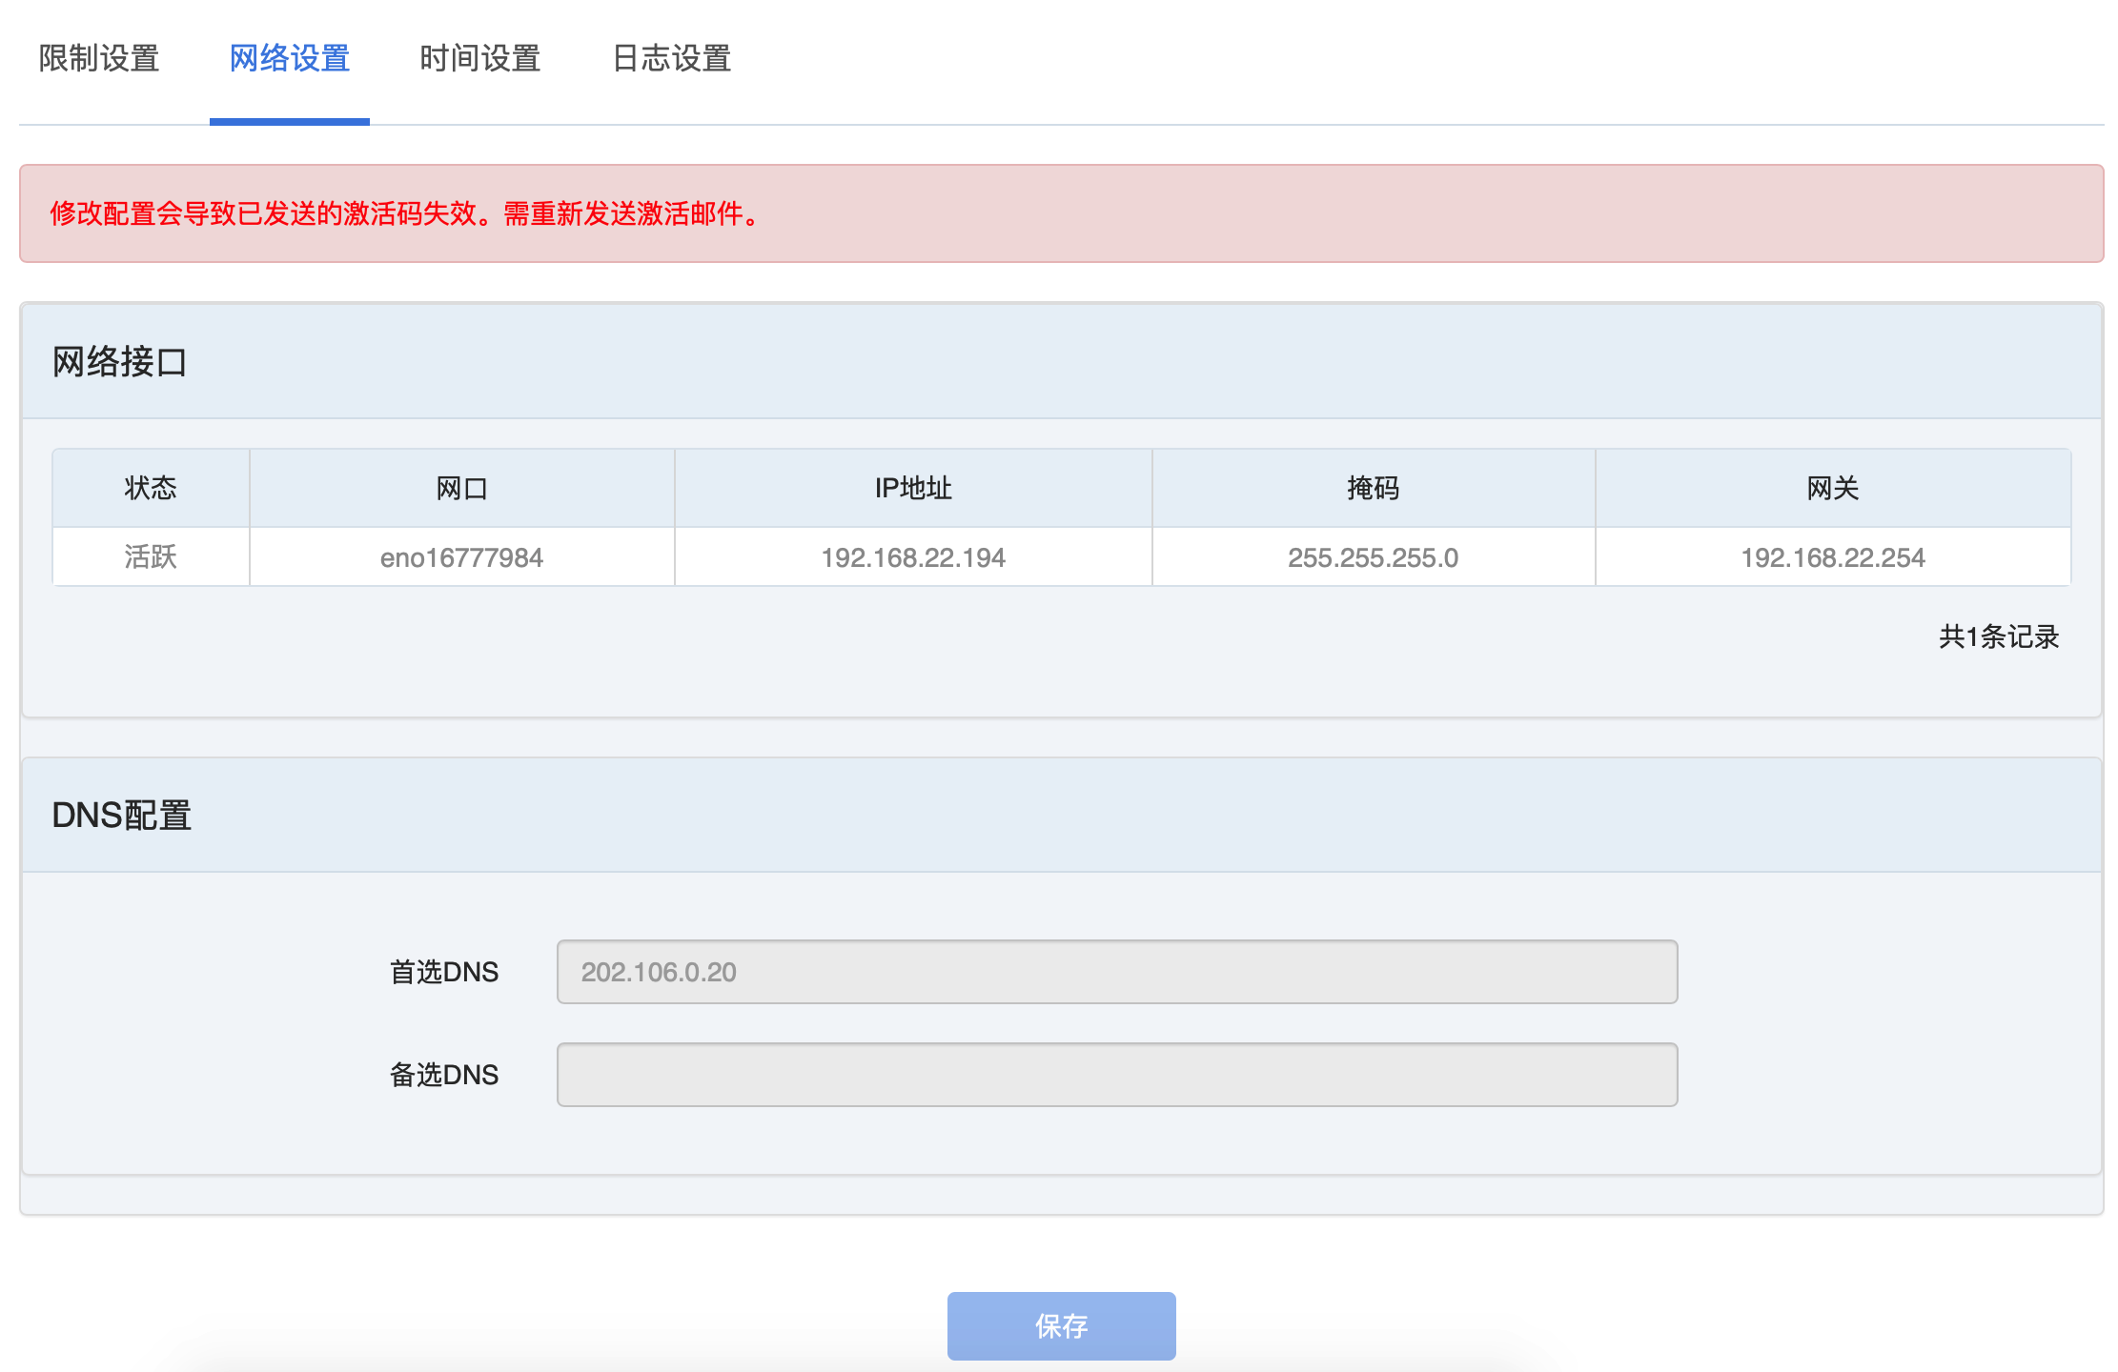

时间设置
策略的下发、时间围栏和证书有效期等重要功能，都需要服务器时间准确。管理员可以通过时间服务器同步时间，也可以基于本机时间进行同步。
设置服务器自动同步Internet服务器：
- 导航：设置>管理平台>基本设置>时间设置
- 选中自动同步Internet服务器
- 点击保存按钮
设置服务器通过本机进行时间同步：
- 导航：设置>管理平台>基本设置>时间设置
- 点击获取本地时间
- 点击保存按钮
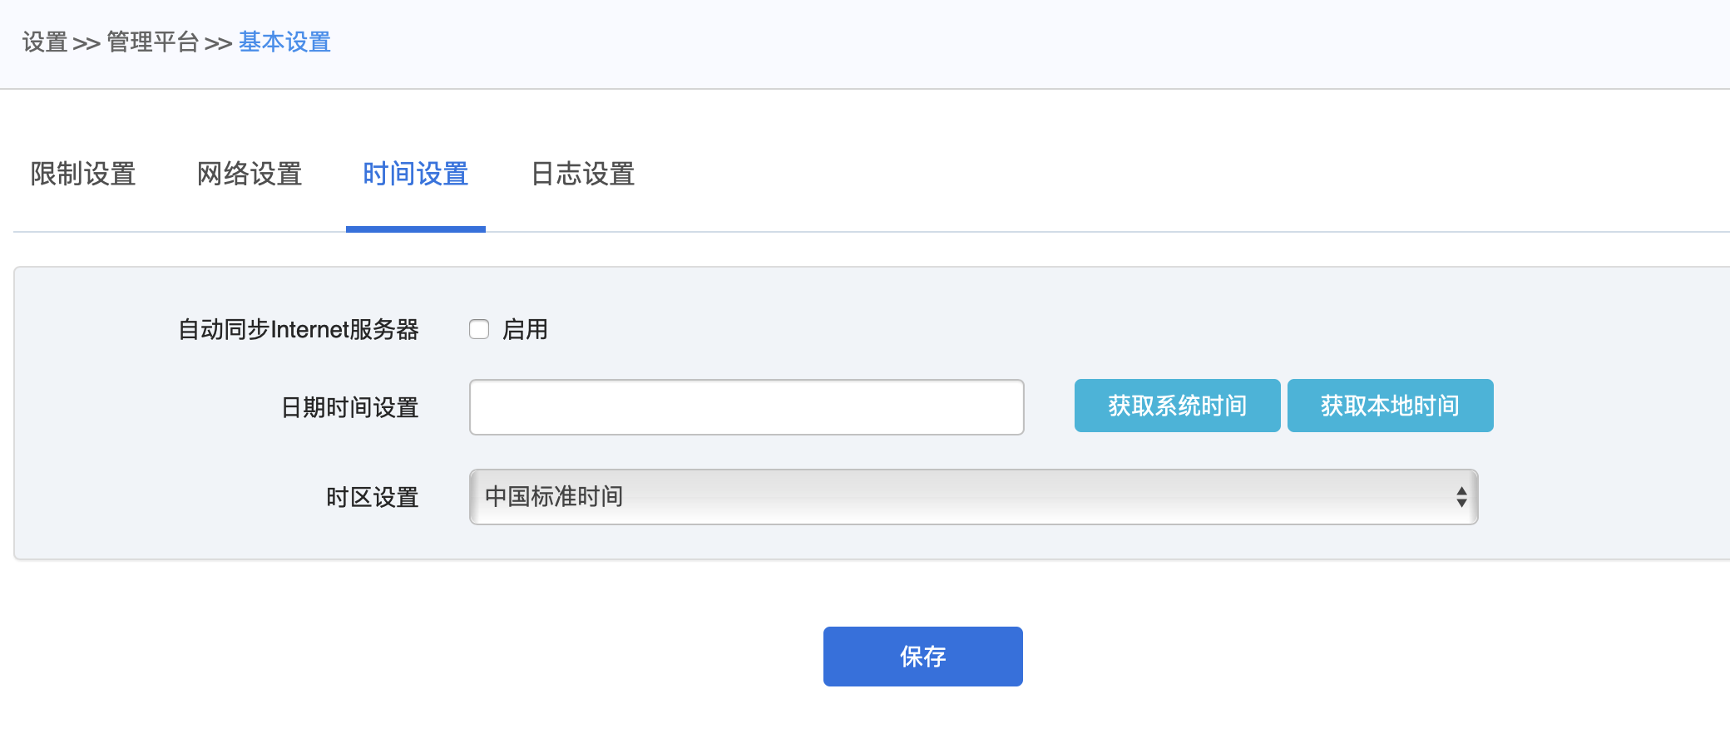

日志设置
可以通过日志设置，来设置日志保存的最长天数。
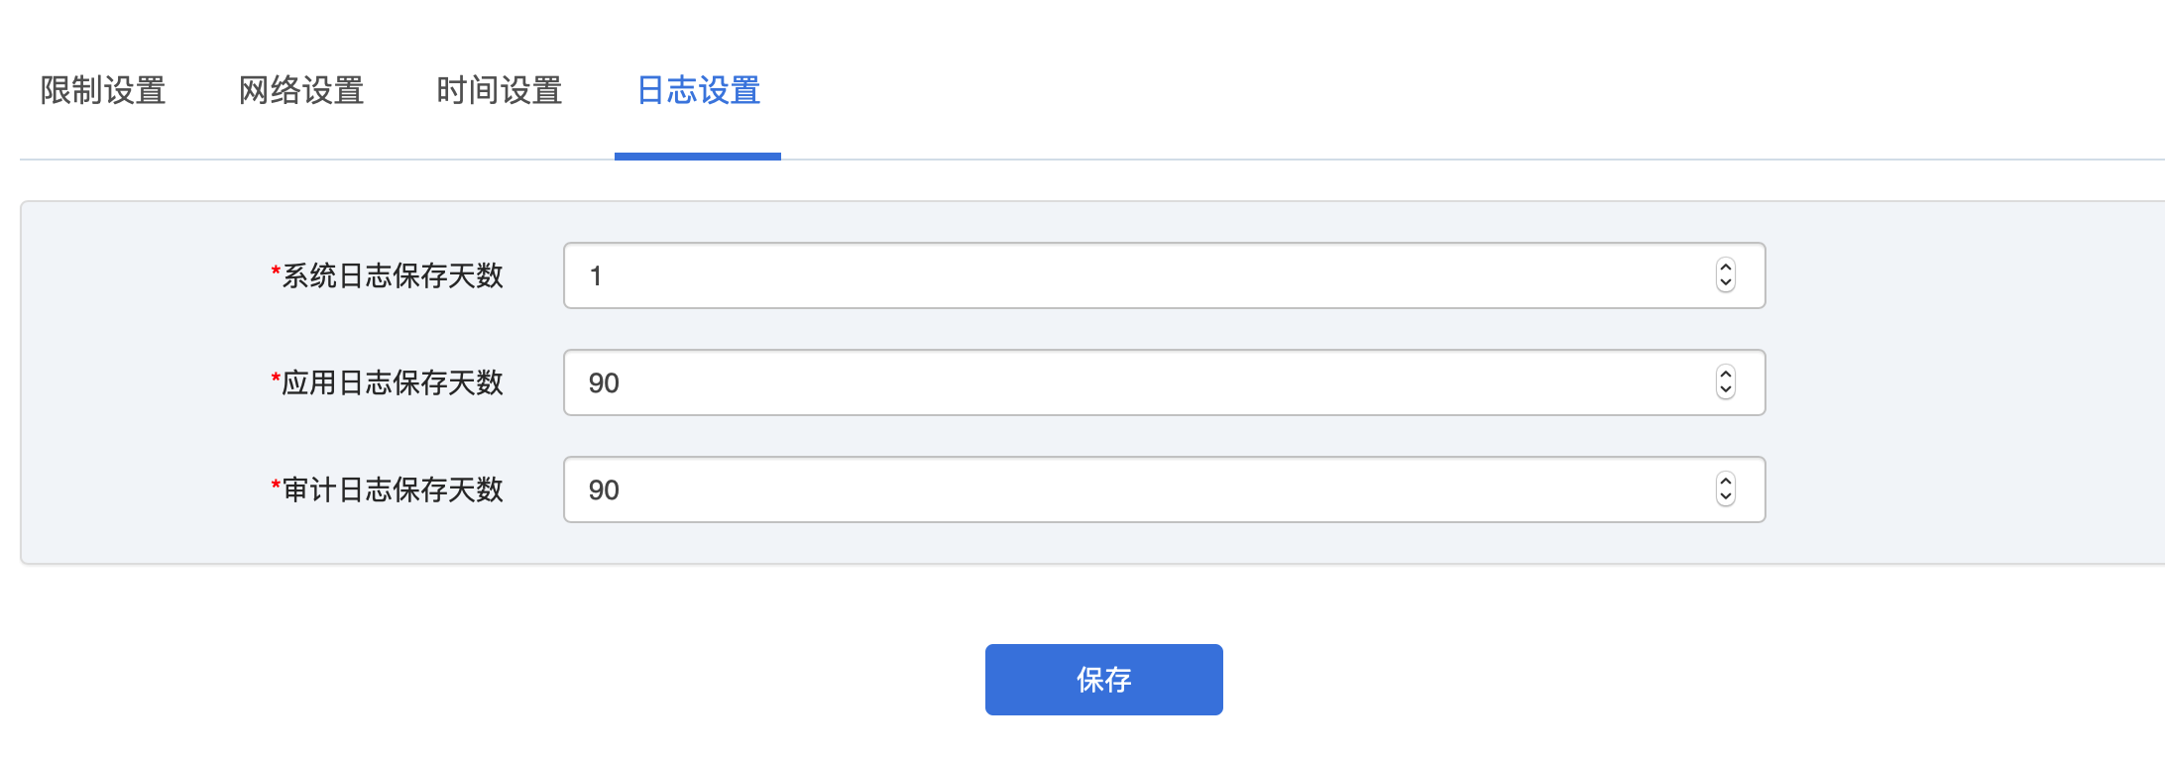

服务器设置

激活服务器配置
激活服务器地址为移动设备访问地址，如果有路由或者地址转换设备，应该为转换后的地址。
配置激活服务器地址：
- 导航：设置>管理平台>服务器设置>激活服务器配置
- 输入激活服务器地址
- 点击保存。
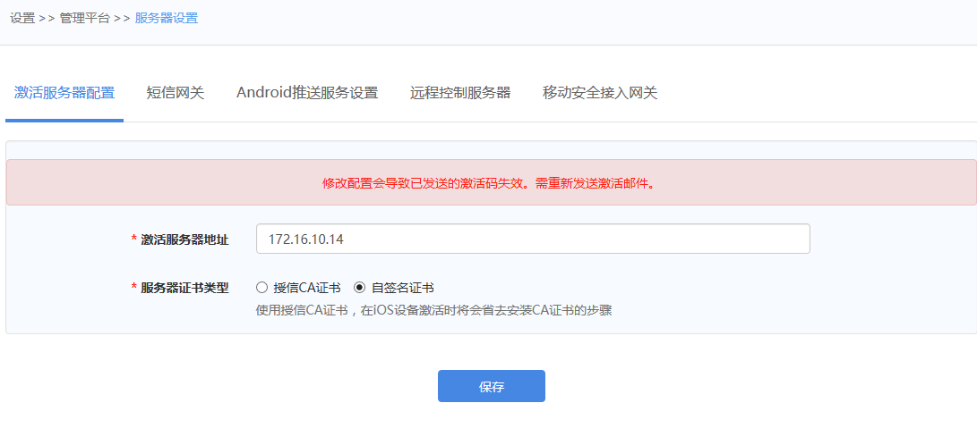
请注意：配置*激活服务器地址；包括域名的方式，都会触发后台生成自签名证书脚本程序，如果使用可信证书，请先执行该步骤，再通过管理界面上传可信证书。

短信网关
用户在登录管理平台时，可以启用双因子认证（即管理员登录时，除需要输入密码外，还需要输入短信验证码）。在使用短信验证前，请确认平台设置中已设置短信网关（用户也可以使用自己的短信网关。）
- 设置短信网关：
- 设置>管理平台>服务器配置>短信网关
- 设置短信网关服务器地址
- 设置用户名密码
- 点击保存按钮
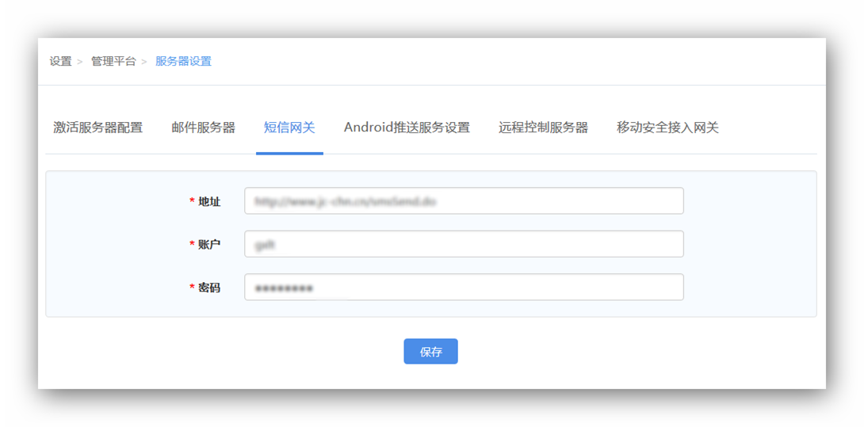

推送服务器配置
激活设备之前，需要选择Android消息推送服务器，可以使用辰尧云提供的免费消息推送服务器，也可以由用户自行部署。消息推送服务器应该在激活设备之前部署完成，正常运营后， 用户将无法修改Android消息推送服务器，因为这将影响已激活设备的正常使用，导致已激活设备无法接收推送的指令。
选择内网推送时，可以点击测试按钮，来测试推送服务器的设置是否正常；也可以在管理平台首页的系统状态监控中查看推送服务器是否设置成功。
配置消息推送服务器:
- 导航：设置>管理平台>服务器配置>消息推送服务器
- 选择辰尧云，或者企业内网自建
- 如选内网推送，需要配置服务器地址端口信息
- 点击保存
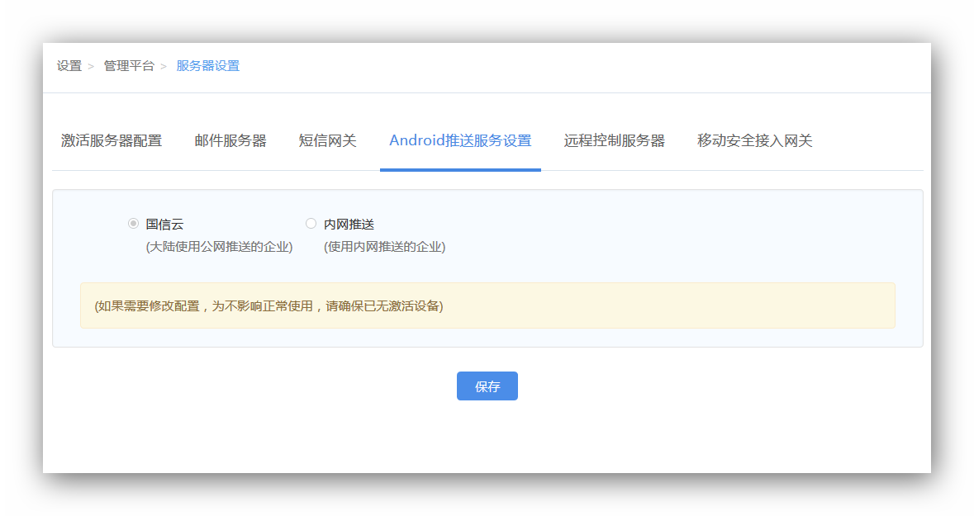

移动安全接入网关
辰尧 UEM提供的移动安全接入网关，为企业移动应用提供安全接入和应用控制的功能。需要部署移动安全接入网关（SAG）服务器，仅有受信任的应用和连接才能访问企业内部数据资源。
配置移动安全接入网关地址：
- 导航：设置>管理平台>服务器配置>移动安全接入网关
- 输入移动安全接入网关地址
- 点击保存按钮

配置证书及授权

License授权管理
辰尧 UEM默认内置了10个永久License，管理员可以通过管理页面下载License申请文件，提交给辰尧科技项目实施人员后获得新的License文件，上传以获得新的License。
注意：内置的License最多可供10台设备激活。如果超过10台设备，将会导致后续设备无法激活。
下载申请License申请文件和上传新的License：
- 导航：设置>管理平台> 授权许可> UEM License授权管理
- 点击下载License文件
- 将License文件发送给辰尧科技项目交付人员，获得新的License文件
- 上传新的License文件：选择按钮上传新的License文件
- 点击“保存”，完成License更新操作
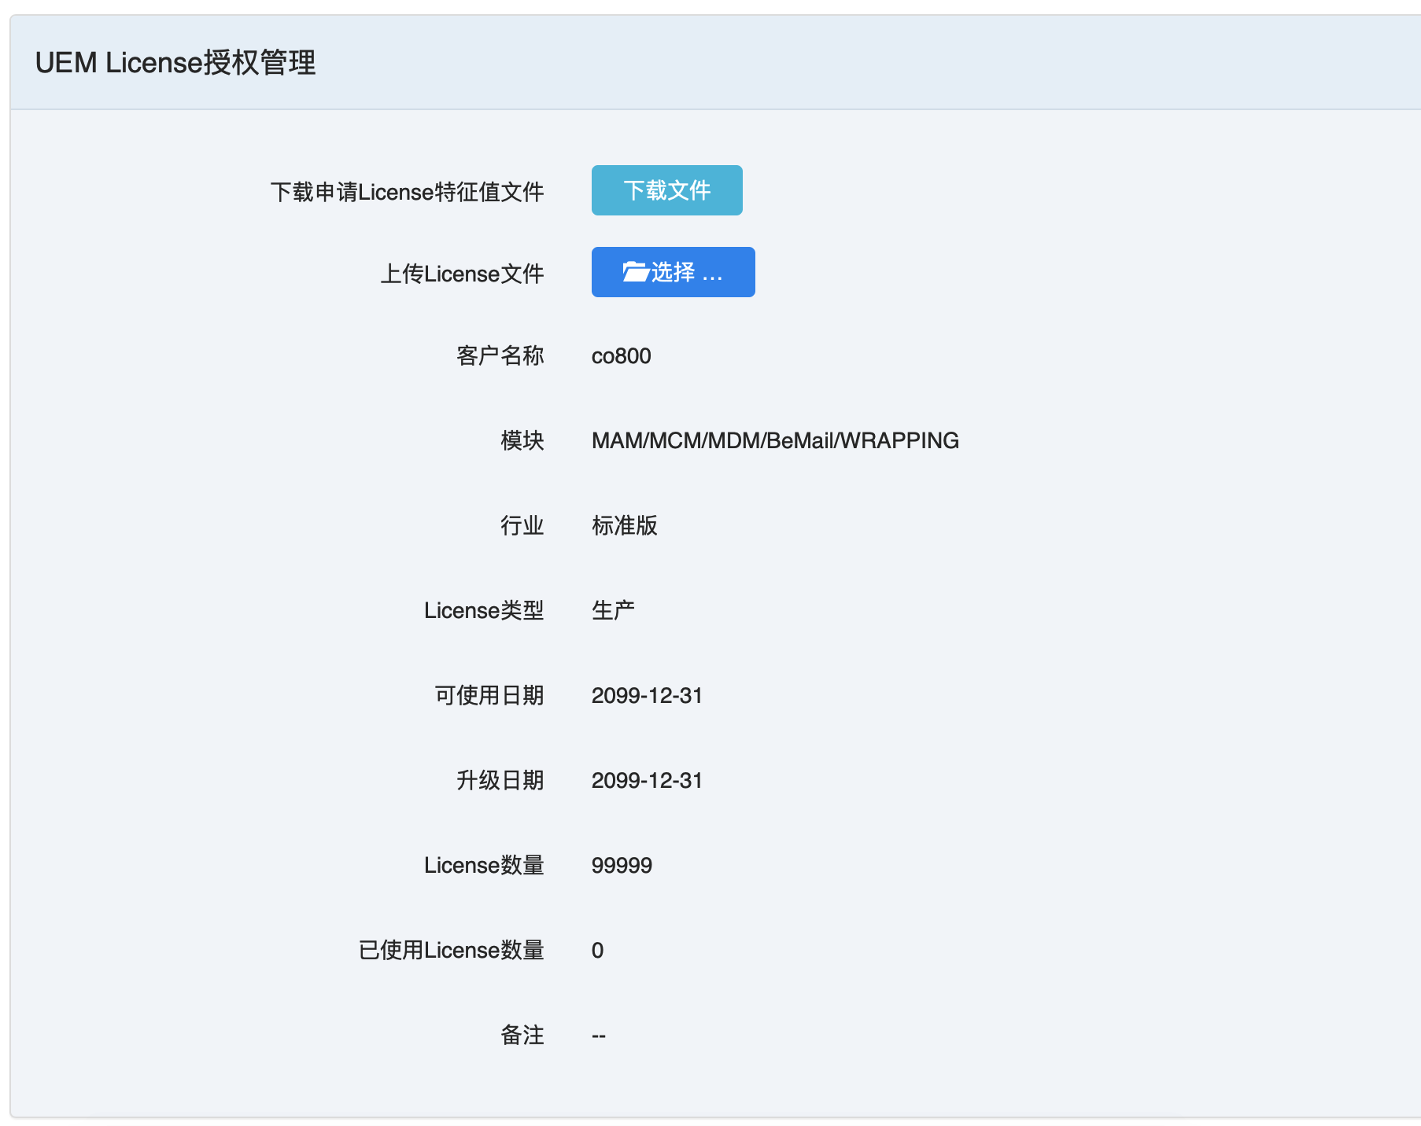
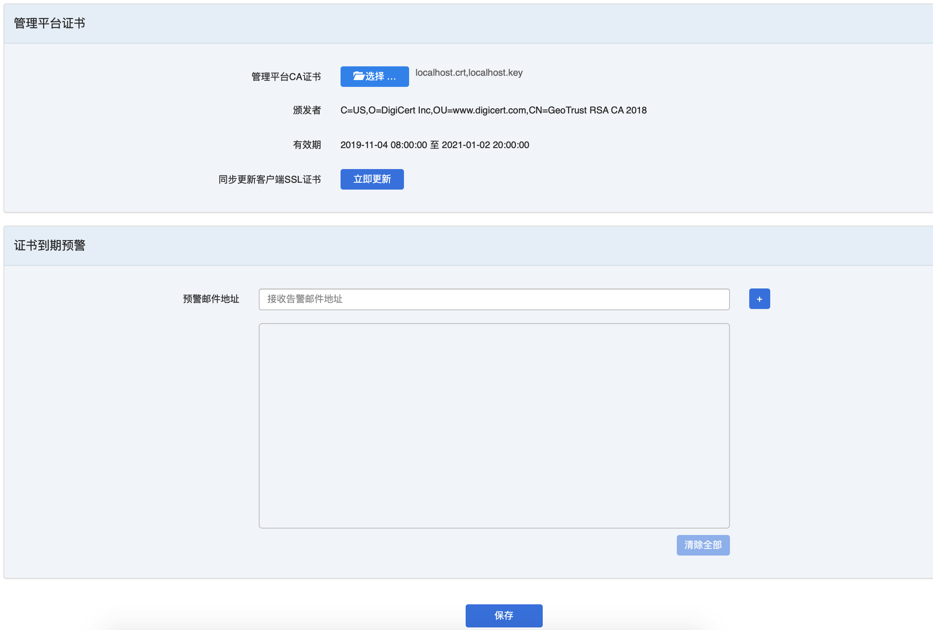

iOS客户端证书更新
如果iOS客户端超出签名中的有效期，iOS客户端就无法正常运行，所以请在有效期内更新客户端的Provisioning描述文件。
导航：设置>管理平台>授权许可>iOS客户端证书更新；
- 选择客户端Provisioning描述文件
- 上传后，系统将显示颁发者和有效时间。
- 选择下发文件，即可更新iOS客户端。
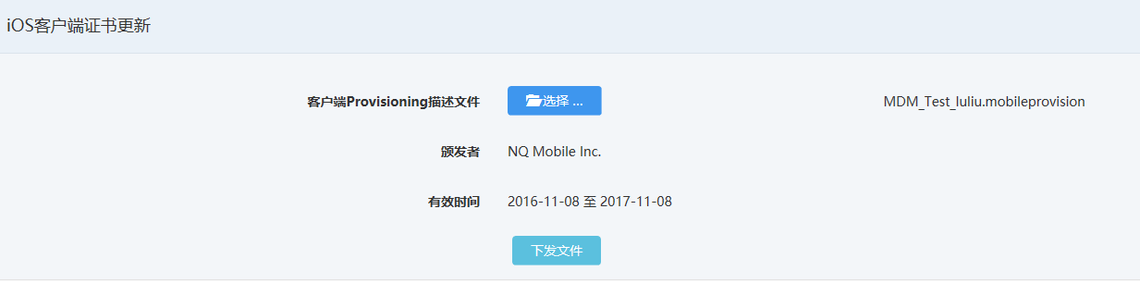

APNS证书管理
关于苹果设备APNs证书的获取和配置，请参考2.3 获得APNs证书 章节。

管理平台证书
管理员可以选择使用自签名证书，也可以使用可信机构颁发的证书，我们强烈建议使用可信证书机构颁发的证书，如何可信证书，请参考2.4获得管理站点证书 章节内容。
在管理界面中，可以把https证书，分两次上传，格式为*.key和*.crt。
自签名证书使用，请参考9.1自签名证书配置 章节，可信证书使用，请参考9.2可信证书 章节。

关机、重启
在管理平台升级或维护时，管理员可以通过管理界面进行关机或者重启操作。需谨慎操作。

客户端设置

UEM设置

基本设置
包括UEM客户端、MCM客户端和升级等功能的设置，其中UEM客户端设置中包含了iOS客户端类型的设置，客户端的参数设置，服务器的心跳时间，主动更新策略周期等。
其中iOS客户端类型中包括：
APP Store下载客户端：通过APP Store下载的客户端。
辰尧in-house证书客户端：标准的iOS客户端，由辰尧科技签名。
自主in-house证书客户端：由用户签名，并且修改了Bundle ID。

升级设置
客户端如果需要进行升级，通过sysconfig管理员账号登录，配置管理员可上传客户端文件，并可勾选强制客户端进行更新。操作方法如下；
- 导航：设置>客户端设置>UEM设置>升级设置；
- 选择上传iOS或者Android客户端，上传Android客户端时可以选择对应的指定型号或品牌的设备；
- 配置是否强制更新客户端版本；
- 配置客户端更新检测周期；
- 点击保存按。
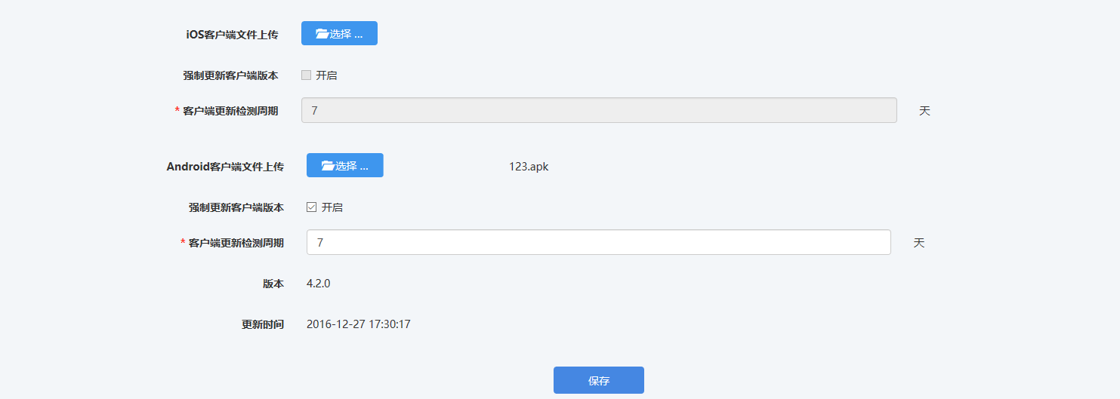

MCM设置
MCM设置中包含了服务器地址和端口号等配置，配置如下；
- 导航：设置>客户端设置>MCM设置
- 配置服务器地址、端口、文件目录、用户名、密码信息；
- 保存
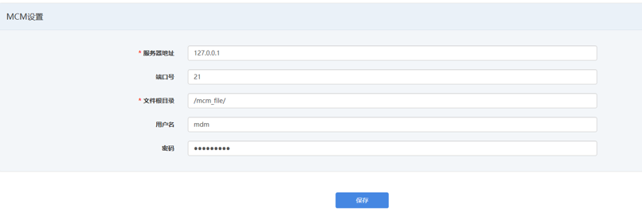

客户端重新打包
辰尧 UEM 为iOS平台提供了应用安全空间化的功能。企业应用可以通过打包服务器证书的方式，给企业内部应用添加专有的安全功能，无需编写任何代码。打包方法，请参考：打包客户端证书。

使用管理平台

认识辰尧 UEM管理平台
管理平台操作界面由三部分组成。左侧为系统菜单栏，上部为状态展示栏，右下部分是策略配置区。
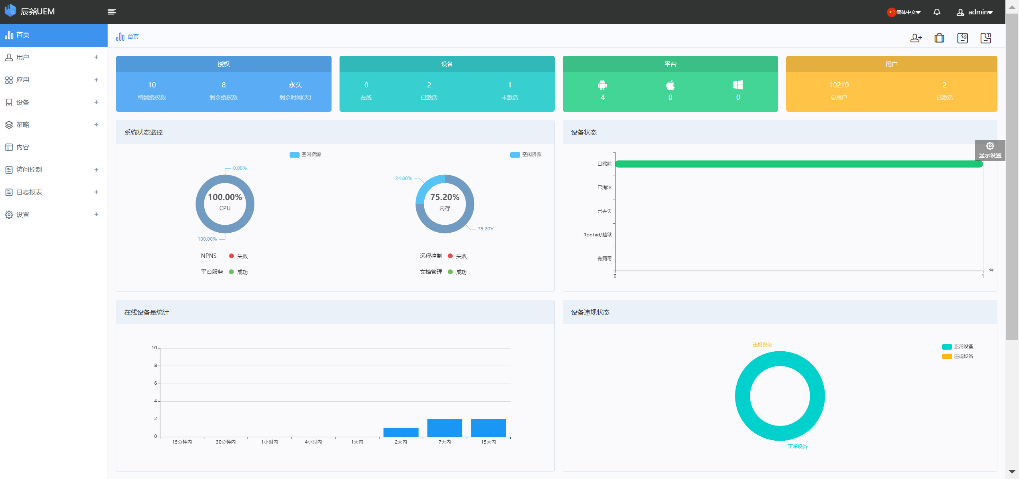

1：系统菜单栏：
系统菜单栏展示系统所有的功能菜单，通过菜单栏可以迅速跳转至相关配置页面。菜单栏中带有“+”号的菜单，表示其包含子菜单。通过点击“+”号展开，也可以通过点击“-”号收起菜单。
点击顶部状态栏中的显示/关闭主菜单按钮 ：通过点击该按钮，可以切换管理界面显示和关闭左侧主菜单。
2：顶部状态栏：
顶部状态栏从左至右，分别是系统名称，显示／关闭菜单按钮，语言切换按钮，通知中心和管理员信息设置下拉菜单。
- 系统名称：显示系统logo和系统名称。管理员可以对logo和名称进行个性化配置，通过【设置】→【管理平台】→【个性化设置】可以修改logo和平台名称。请参考个性化设置章节。
 注意：只有超级管理员，有权限配置个性化设置。
- 显示／关闭菜单按钮：点击该按钮，可以切换显示或关闭左侧主菜单。
- 语言切换按钮：切换系统语言，目前支持中文、英文。
- 通知中心：管理员可以通过该快捷方式直接进入通知中心。通知中心中的内容，可以通过设置>管理平台>基本设置>消息通知中勾选。
- 管理员信息设置下拉菜单：显示登录的管理员名称，通过点击下拉菜单，可以设置管理员信息、管理员密码，或安全退出登录。
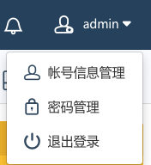
3：系统展示／策略配置区：此区域根据当前所在的不同菜单，显示系统信息或策略配置栏。

首页
登录系统后，默认打开管理平台首页，您也可以点击系统菜单栏上的【首页】，进入系统首页。
首页集中展示了系统运行状态、设备状态、策略执行、以及应用分发等总览信息。管理员通过首页，即可掌握 系统的运行状态。
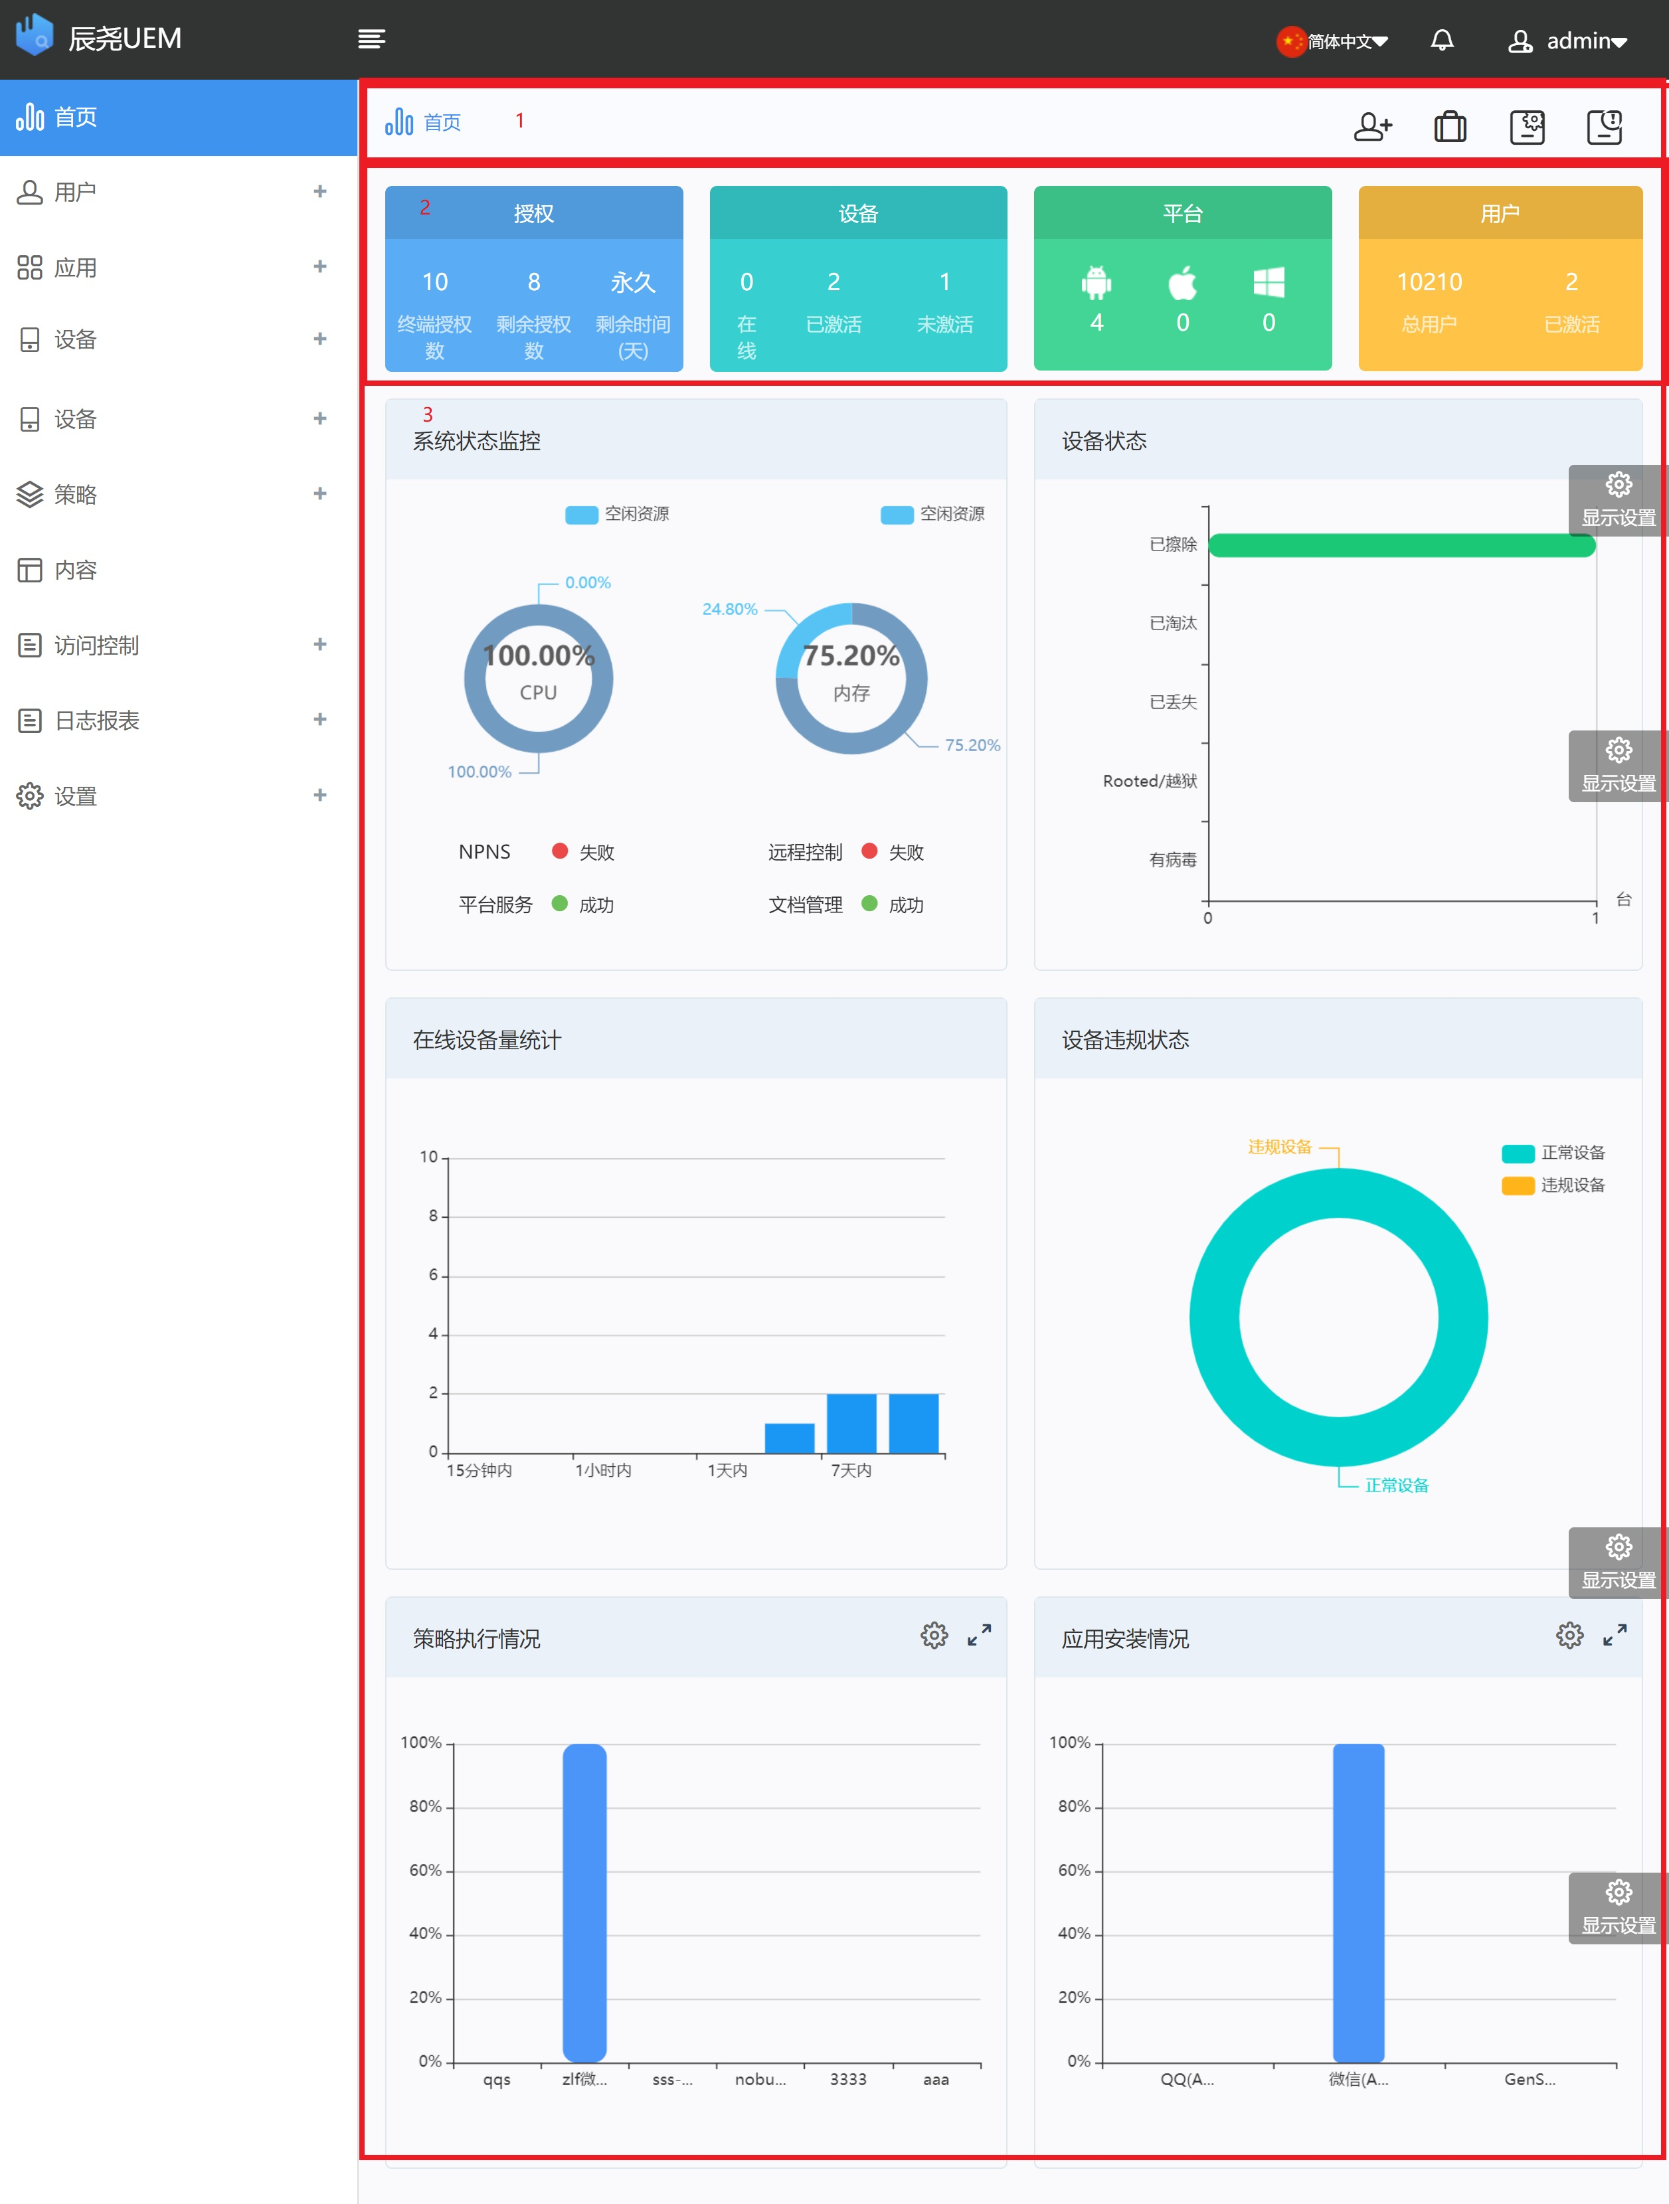
区域1:
此处为管理平台操作快捷方式，最多可以放置6个快捷方式。管理员通过点击显示设置按钮，可以选择需要显示在首页上的快捷方式。通过拖动，可以改变快捷功能的显示顺序。
添加用户：添加用户快捷方式。添加方法，请参考用户管理章节。
注册设备：注册设备快捷方式。添加方法，请参考设备管理章节。
应用商店：应用商店快捷方式。添加方法，请参考应用管理章节。
 文件列表：内容管理快捷方式，显示文档的目录结构，并可管理/上传文档。详细使用方法，请参考内容管理章节。
策略配置：策略配置的快捷方式。
 限制策略：限制策略的快捷方式。
区域2:
此区域展示系统的基础信息，共包含四个信息展示卡片：
- 授权：UEM系统中授权的使用情况，包括终端授权数，使用的授权数，以及过期天数。
- 设备：已激活设备的运行情况，包括在线、已激活、未激活。
- 平台：Android、iOS、Windows 和macos设备的分类统计数量。
- 用户：已经激活设备的用户、未激活设备的用户数量统计。
区域3:
此区域展示系统状态及策略信息，共包含6个信息展示卡片。
 提示：您可以通过拖动，对卡片进行重新排列。
- 系统状态监控：实时显示服务器与NPNS服务器的CPU／内存使用情况，连接状态，以及系统核心服务的运行状况。
- 设备状态：显示系统中，所有设备的运行状态，包括已擦除、已淘汰、已丢失、Rooted/Jailbreak、有病毒的设备。点击图表中的对象，可以链接到详情信息。
- 设备违规状态：统计系统合规、应用合规、失联合规中的违规设备，并按照违规设备数与正常设备数所占比例生成图表。
- 设备归属：列出系统中设备在公共、个人、其他三个归属中的比例。
- 策略执行情况：可选择并查看配置策略、限制策略、合规策略、围栏策略中定义的策略的执行情况，最多选择6条显示。点击放大按钮，最多可以显示12条。
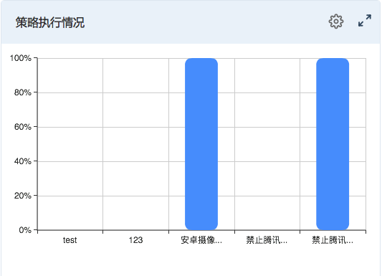
点击此按钮，可对需要展示的策略进行设置，点击下拉菜单（图中红框部分），可以选择策略类型。
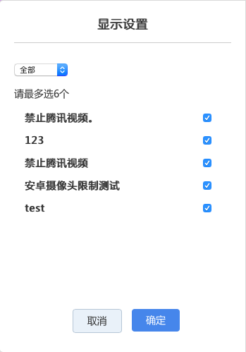

- 应用安装情况：用户可以选择最多6个应用，将鼠标悬停在对应的应用上，即可查看对应应用的安装情况。你也可以点击设置按钮，对显示的应用进行设置。
- 网页访问次数排行：开启网页访问审计功能后，UEM管理平台首页将会提供网页访问次数排行，网页审计功能支持UC，百度，搜狗，360极速浏览器四种定制浏览器。你也可以按四个按钮来选择周期。
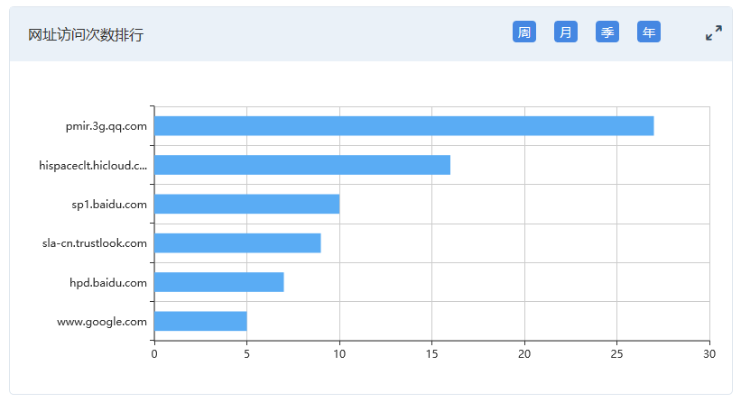
- 应用使用排行： 统计用户手机应用打开次数，统计后，生成应用使用排行，你也可以通过点击的不同周期进行统计。
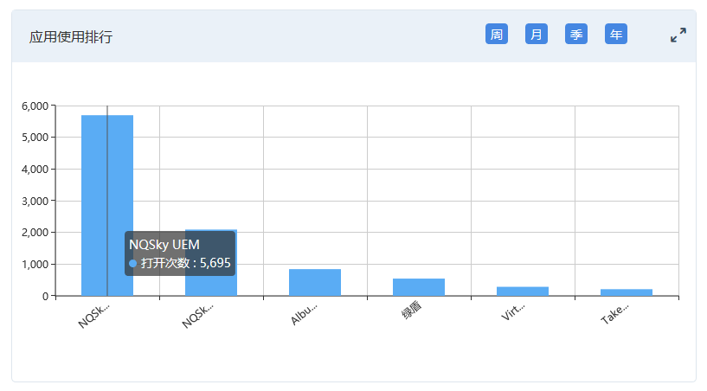

用户管理

概述
辰尧 UEM 对用户管理模块重新设计，对于某些BYOD场景中，用户重应用管理，轻设备管理的需求进行了优化。管理员可以通过灵活的用户策略选择激活方式。可以针对用户选择按需激活或者不激活， 在保证应用、消息正常推送的情况下，不对个人手机进行策略配置等深度控制。
管理员可以手工创建，从LDAP/ AD或从钉钉、企业微信导入以及文件导入用户信息。用户界面可以发送激活邀请、下发应用、下发策略和下发文件。还提供查找用户，用户组的添加删除操作。另外，用户可以设置标签，有助于管理员快速准确的定位用户。
用户菜单分为用户和标签两个子菜单。在用户菜单中，布局说明如下：
1：添加用户菜单
2：配置扩展信息
3：用户操作菜单：选定用户后，可以执行的操作
4：快速查找：可以通过姓名、账号、邮件、电话等快速查找用户
5：组操作菜单：仅限于针对组织结构中的组对象（5）执行的操作
6：用户组列表
7：详细信息列表
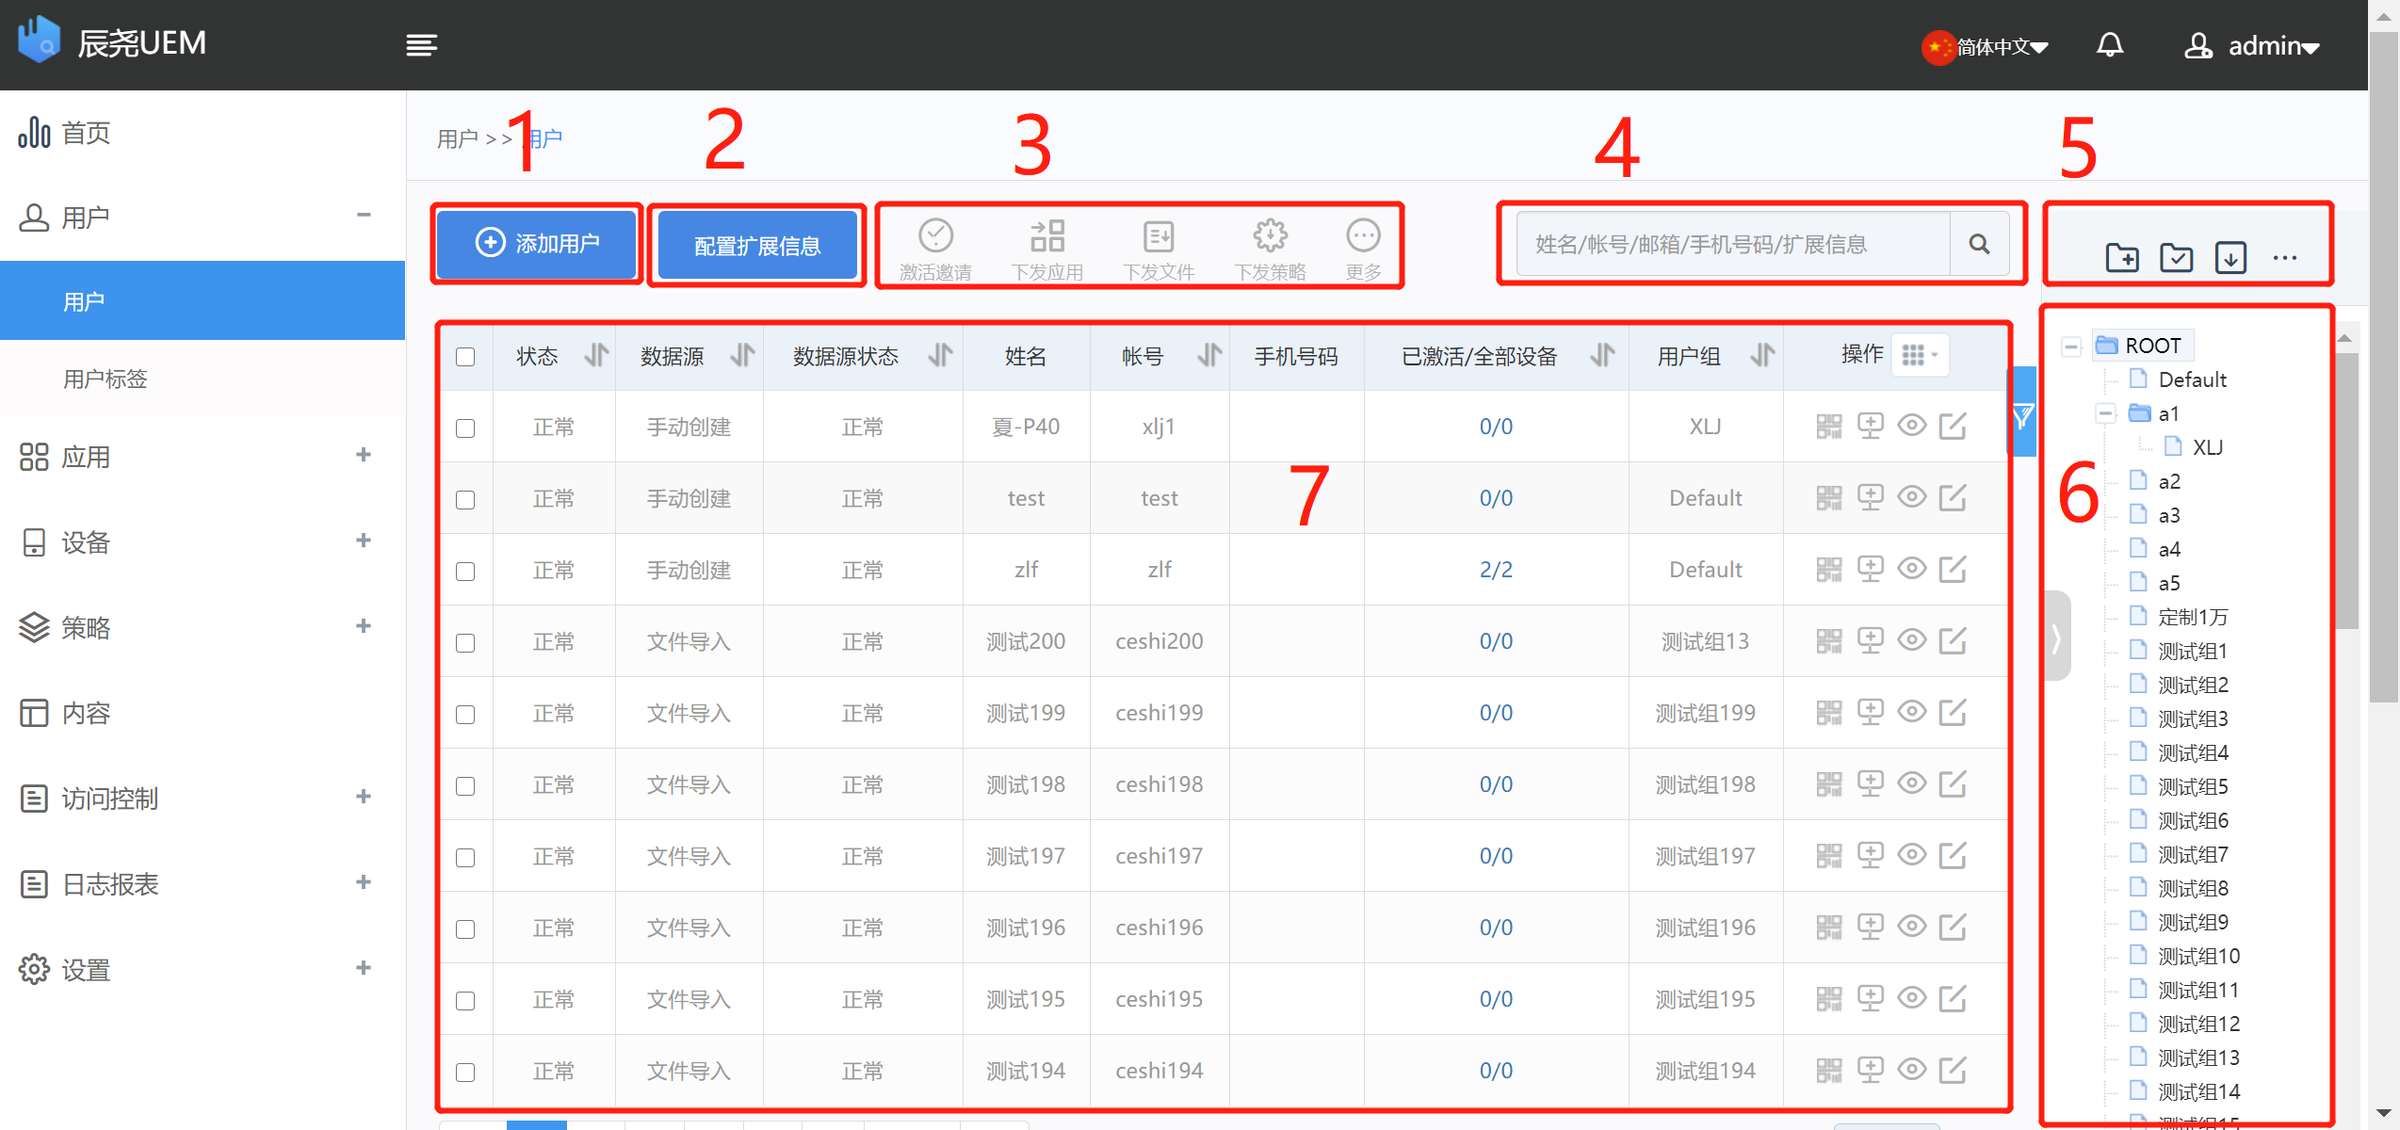
用户菜单中的操作交互中，遵循先选定用户，再执行操作的原则。在选定不同对象时，该对象的操作菜单也会略有不同。
提示：管理员可以添加用户信息的扩展字段，添加的扩展字段将会使用在添加用户界面和用户模板中。请在添加用户之前定义扩展字段。如果存在用户数据时删除扩展字段，用户的对应字段的数据也将被清空。

用户和用户组操作
用户创建后，可以通过管理界面对用户进行：激活邀请、下发文件、下发应用、下发策略、移动、发送消息、添加至标签、导出激活二维码、密码重置、帐号锁定、帐号解锁、启用定位、禁用定位、删除操作。
对单个用户发送激活邀请：
- 导航：【用户】→【用户】
- 选择组织结构中用户所在组，选择用户（也可以通过搜索功能找到该用户）
- 点击“发送激活邀请按钮”。
同理，可以操作用户界面的其他功能，但无法通过标签菜单中的标签进行激活邀请操作。
注意：在删除用户时，该用户的激活设备以及下发的应用，文件，策略也将被一并删除。与该用户关联的激活设备将会被淘汰。

短信激活邀请
针对于无法收发邮件的用户，管理员可以通过短信激活邀请发送激活信息。使用此功能的前置条件为配置短信网关和正确设置用户手机号码。
- 导航：【用户】→【选择用户】→【更多】
- 选择短信激活邀请。

组操作
组操作菜单中的部分功能，与用户操作菜单中的功能类似，但是有一些区别，如：文件下发、应用下发、策略下发等操作。
新建组操作：
- 导航：【用户】→【用户】
- 点击组中的目录结构，点击上级组名称
- 点击组操作菜单中的新建，弹出组名和属性对话框
- 输入组名称，选择继承用户组，或者自定义该组属性
- 点击保存
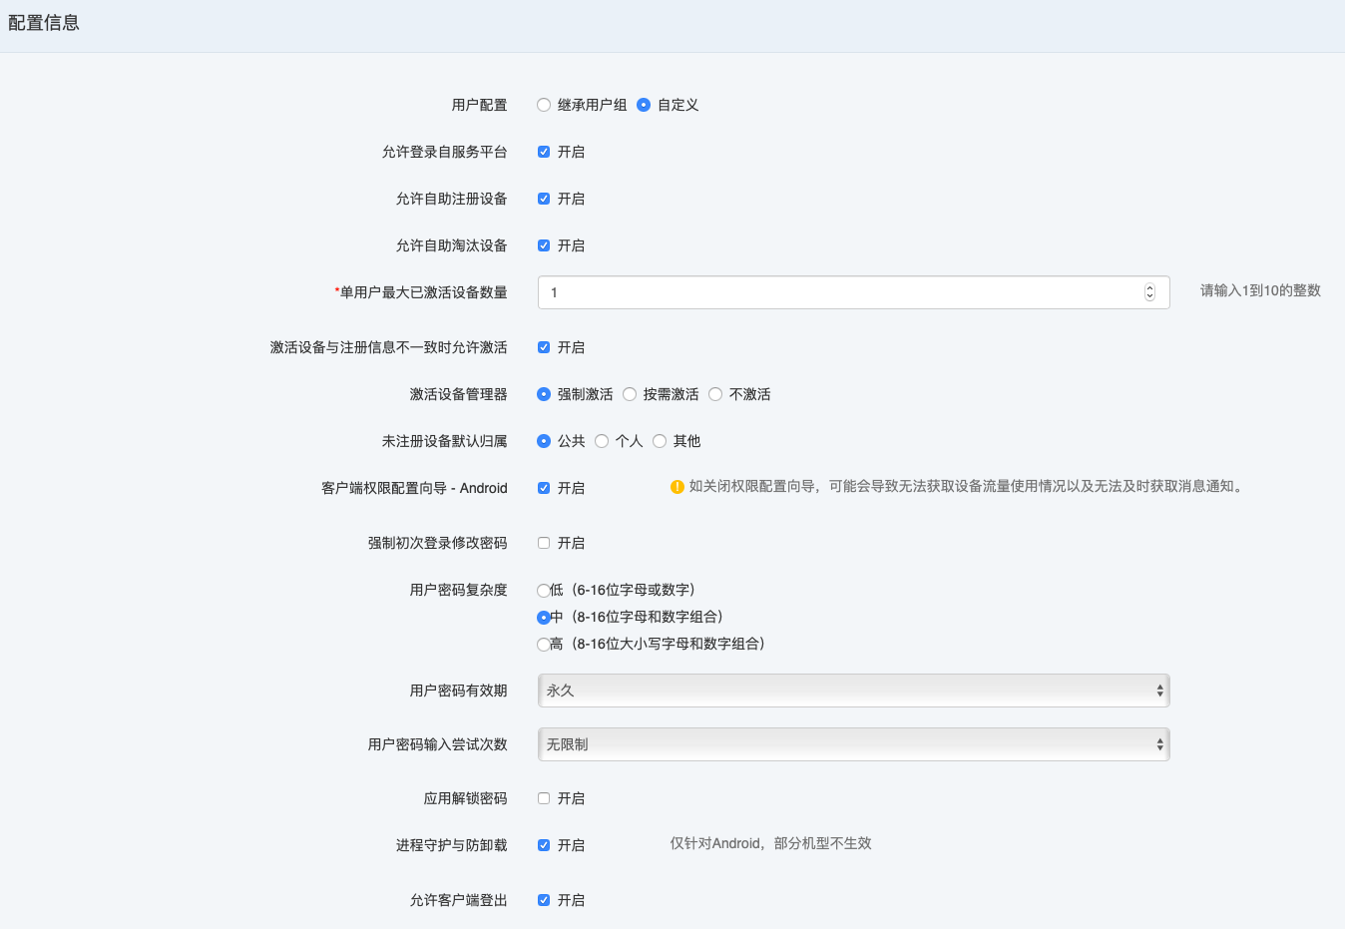
若选择自定义组属性，将弹出自定义组属性菜单，
- 允许登录自服务平台：开启后，用户可以登录自服务平台对自己的设备和账号进行操作。
- 允许自助注册设备：开启后，允许用户通过自服务平台自助注册设备。
- 允许自助淘汰设备：用户自服务平台中淘汰设备功能开启。
- 单个用户最多注册/激活设备数量：1~10
- 激活设备与注册信息不一致时允许激活：开启后，实际激活设备信息与注册时不一致也可以激活设备。
- 激活设备管理器：强制激活、按需激活、不激活（Android、iOS分别配置）
- 未注册设备默认归属：指定该用户名下激活的新设备默认归属
- 客户端权限配置向导：该用户激活时是否需要有权限配置引导流程，该引导流程仅针对Android设备（注：在该基础上，客户端权限从立即获取变为按需获取）
- 强制初次登录修改密码：第一次登录后，强制要求用户修改自服务平台或者在激活设备时修改密码
- 用户密码复杂度：低、中、高
- 用户密码有效期：可选永久、30天、90天
- 用户密码输入尝试次数：如果超过设定值，则锁定用户登录，包括客户的与自服务平台。
- 应用解锁密码：开启后打开UEM客户端时，需要输入解锁密码
- 进程守护防卸载：开启后，用户无法通过设备管理器取消客户端激活，只能通过管理员擦除设备取消激活。
- 允许客户端登出：在强管控模式下，取消允许客户端登出功能，该用户无法通过客户端的登出功能退出。

手动创建用户
管理员可以手动创建用户。一般用于小规模添加用户的场景。
手动创建用户步骤：
- 导航：【用户】→【用户】→【添加用户】→【手动输入】
- 点击手动输入，弹出手动输入菜单，输入用户信息，其中带*号的信息为必填信息
添加用户菜单说明
- 员工姓名：支持输入中文
- 邮箱地址：用户邮箱地址，该地址用于接收激活邀请邮件。
- 手机号码：可选项，对接短信网关后支持通过短信方式激活用户帐号
- 所属用户组：可以点击选择用户组，选择已经存在的用户组。
- 账号：客户端激活时输入的账号信息，该账号唯一。
- 密码：用户账号密码，用于登录、授权以及认证等。
- 用户配置：用户可以继承用户组的属性，也可自定义属性。如果对用户自定义属性，则按用户自定义属性执行配置策略。
- 可以选择“保存并发送激活邀请”，也可以选择“保存并注册设备”。若选择“保存并发送激活邀请”，则向创建用户时输入的邮箱地址发送邮件。若选择“保存并注册设备”，则弹出注册设备菜单。
用户自定义策略中可配置如下选项；
- 允许登录自服务平台：用户通过自服务平台可以管理自己的设备。
- 允许自助注册设备：用户可以通过自服务平台自行注册设备。
- 允许自助淘汰设备：用户可以通过自服务平台淘汰自己的设备。
- *单用户最大已激活设备数量：请输入1到10的整数
- 激活设备与注册信息不一致时允许激活
- 激活设备管理器
  - 强制激活：默认采用此策略，用户设备上启用设备管理器，平台对设备实现强管控。
  - 按需激活：用户在收到推送的企业应用时，会提示激活设备管理器。
  - 不激活：用户不启用设备管理器，平台也无法对不激活设备管理器的设备进行某些需要设备管理器打开才能配置的策略，如：禁用相机、存储加密、密码设置等。
- 未注册设备默认归属：指定该用户名下激活的新设备默认归属。根据该属性，可以配置需要的策略等。
- 客户端权限配置向导：该用户激活时是否需要有权限配置引导流程，该引导流程仅针对Android设备（注：在该基础上，客户端权限从立即获取变为按需获取）
- 强制初次登录修改密码
- 用户密码复杂度
  - 低（6-16位字母或数字）
  - 中（8-16位字母和数字组合）
  - 高（8-16位大小写字母和数字组合）
- 用户密码有效期
- 用户密码输入尝试次数
- 应用解锁密码：可以选择开启，开启后，应用解锁需要输入密码
- 进程守护与防卸载：开启后用户将无法卸载UEM客户端。
- 允许客户端登出：若不勾选此项，客户端激活后隐藏退出登录按钮。

通过LDAP/AD/政务微信/专属钉钉导入
如果企业中已经使用LDAP/AD服务器，管理员可以直接将LDAP/AD服务器中的用户导入UEM系统。导入的用户在激活设备时，用户名和密码的认证方式分为两种情况：开启LDAP/AD认证和关闭LDAP/AD认证。
- 开启LDAP/AD认证：用户在激活设备时，使用的用户名和密码将与LDAP/AD服务器中保存的用户名和密码进行一致性验证。开启该功能后，可以通过选择同步周期来确定是否自动同步用户信息。
- 关闭LDAP/AD认证：若关闭此功能，将仅从LDAP/AD服务器中导入用户信息。密码和激活验证码，则由UEM系统自动生成。若管理员执行激活邀请操作，将这些信息发送至用户邮箱。
若导入的用户已存在，管理员可以根据实际情况选择覆盖或者不导入已存在的用户。
- 覆盖：将删除原有用户，并且按LDAP或者AD中的组织结构重新导入到UEM系统中。
- 不导入：忽略LDAP或者AD中已存在的用户。
- 入口BaseDN：即导入范围，
如导入ou为test1中的用户，可以输入：ou=test,dc=nqsky,dc=test
- 用户匹配模式：标识用户的唯一标志，在AD和LDAP中有很大不同，AD中以uid为唯一标识，但LDAP中需要自定义。
导入LDAP/AD用户操作步骤：
- 导航：【用户】→【添加用户】→【从LDAP/AD导入用户】
- 输入相关信息，选择导入位置
- 点击测试
- 点击导入按钮
LDAP/AD相关概念：
DN ：Distinguished Name；唯一可区别的名称，记录了一条记录的位置
DC：一条记录所属区域
OU ：Organization Unit；一条记录所属组织
CN/UID：Common Name；可用来区分身份的属性，等同于一条记录的名字/ID
一个完整的DN如下所示，以此查询得到一条完整的记录，然后再根据需要取出其中的指定的属性(Attribute)的值。
DN：cn=cc,ou=test1,dc=nqsky,dc=test； dn是从树的叶子节点逐层向根节点推导出的一条唯一路径，表明了这个数据结构中的唯一一条记录。
政务微信导入：
专属钉钉导入

文件导入
如果企业中未使用LDAP或者AD服务器，管理员可以通过文件形式导入用户。导入的过程分两步完成。
文件导入中包含仅导入不冲突用户和全部导入，如果导入用户有冲突，选择仅导入不冲突用户，忽略导入文件中的冲突用户，选择全部导入，用户信息会更新，用户还在原来的组不变。
注意：下载的用户模板为CSV格式。若用Excel打开并编辑，请选择保存类型为“CSV（逗号分隔）”格式。
第一步：下载用户模板。
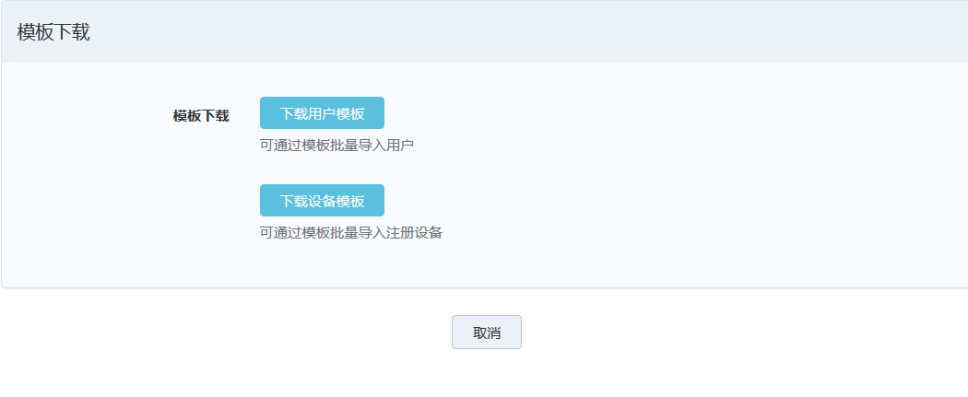
第二步：填写数据后，上传到系统。
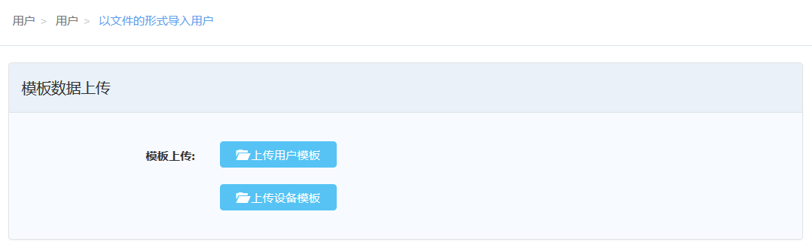
用户模板的CSV文件说明：
- 姓名：用户姓名，必填
- 帐号：用户账号，必填
- 用户密码：用户密码，非必填，如不填写则系统将随机生成用户密码
- 邮箱：用于发送激活邀请，非必填
- 手机号码：用户手机号码 ，用于短信激活邀请，非必填
- 用户组：用户组信息

增加扩展字段
在特定情况下，用户信息中需要加入额外的字段信息，如学生学号、用户级别等特殊信息，此时管理员可以通过添加扩展字段来满足此类需求。
导航：【用户】→【用户】→【配置扩展信息】
提示：
1、只有超级管理员可以添加、删除、编辑新的字段，新增字段不能重名
2、最多添加5个字符型字段，每个字段名称不超过50个字符，字段内容不超过50个字符
3、文件导入用户，可以批量导入管理平台已经新增的用户字段；文件导入时，按照固定顺序来填充自定义字段；文件导入的模板中，自定义字段列表名称为实际新增的
4、用户管理页面支持搜索新增的自定义字段

标签
标签是根据指定条件定义取得的一个或多个用户的集合。可以指定的条件包括：用户组、设备归属、平台、系统版本、品牌、运营商、合规性、设备状态等。
管理员对多个用户集中下发文件、下发应用、下发策略等操作时，可以使用标签来降低重复操作的次数，提高效率。
标签分为静态标签和动态标签。
- 静态标签：管理员根据条件手动选定目标用户。可以选择不同组的用户，但选定用户组后，该组中未来新增的用户，不会包含在该标签内。
- 动态标签：管理员通过设置特定的条件筛得到的一组用户，每次使用动态标签时会按照筛选条件重新获得结果。
添加静态标签：
- 导航：用户>标签>新建标签
- 输入标签名称
- 选择静态标签
- 点击选择用户按钮
- 选择用户，可基于设备归属、平台、系统版本、品牌和运营商等条件筛选
- 点击选择
- 点击保存按钮
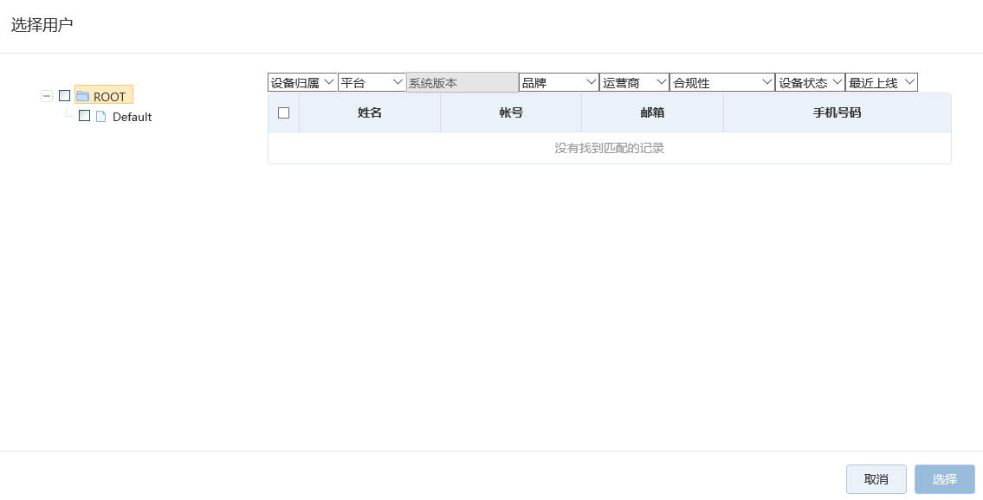
添加动态标签：
- 导航：【用户】→【标签】→【新建标签】
- 选择动态标签
- 输入名称
- 根据筛选条件进行选择，可以查看用户
- 确认后点击保存按钮

应用管理

全部应用
应用管理是UEM管理平台的核心功能之一，用户可以通过UEM管理平台把企业应用和公共应用推送至用户设备。
应用管理模块主要分为全部应用和应用管理两大部分。全部应用可以视为企业的应用仓库，管理员在其中进行应用信息、应用包、应用版本的管理和维护，并对应用进行上下架处理。上架的应用会进入应用商店，从应用商店下发给用户。
公共应用通常是指来自于公开应用市场的应用，而对于企业应用，可分为普通应用和内置应用。
普通应用通常指的是企业或单位自主开发的专用应用，而内置应用包括：辰尧 MCM、安全桌面、安全浏览器、 安全空间应用等辰尧科技开发的企业级应用。内置应用在下发时，可以配置特定的应用策略。（参见应用策略章节内容）为方便理解，请参考下图内容。
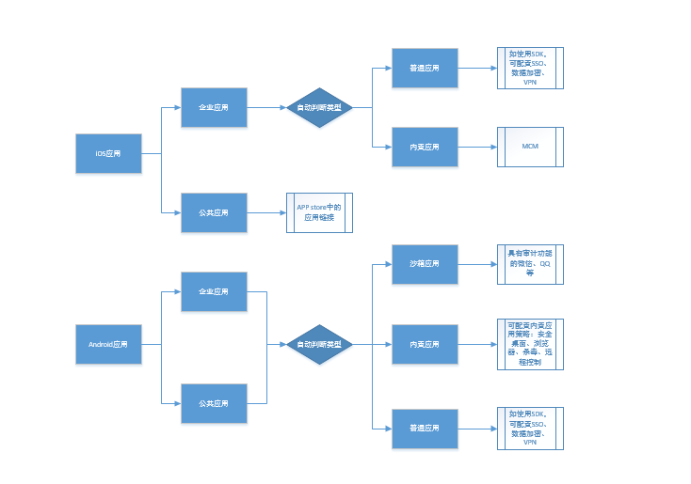
管理员可以设置应用标签，将多个应用添加在一起，方便对应用统一管理和分类。

添加应用
管理员可以上传应用到全部应用，也可以对已经上传的应用进行删除、添加标签，查看应用信息和应用版本。
- 导航：【应用】→【全部应用】→【添加应用】
- 系统会弹出添加应用类型选项：分别iOS和Android平台的企业应用和公共应用（企业应用是指企业自行研发的应用程序；公共应用是指第三方发布在各大应用商店的应用，不针对特定的企业）。对于iOS，企业应用为ipa文件，公共应用需要输入你需要的应用，点击搜索，就会列出可供选择的搜索结果。Android应用企业应用与公共应用都为apk文件，公共应用支持通过搜索添加。
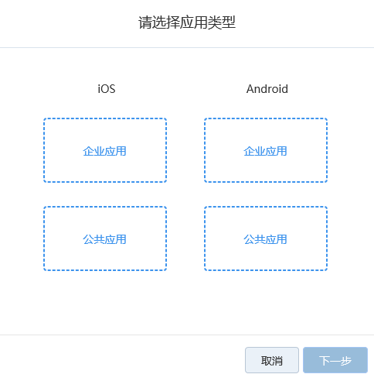
- 选择应用类型，点击“下一步”按钮，系统会弹出添加应用操作的详细页面，点击选择按钮，选择上传的企业应用，系统会自动解析出程序ID等信息，选择应用所属标签（可选），选择最低操作系统要求，编写描述及使用条款，选择应用图标（可选），输入开发商名称（可选），点击添加。
- 上传成功后，应用出现在全部应用菜单的详细列表中。
- 上传已有应用的新版本，可在应用列表内，点击版本号，查看应用全部版本。
- 全部应用内，同一应用可以有多个版本共存，但上传时，新版本号必须高于当前应用最高版本。
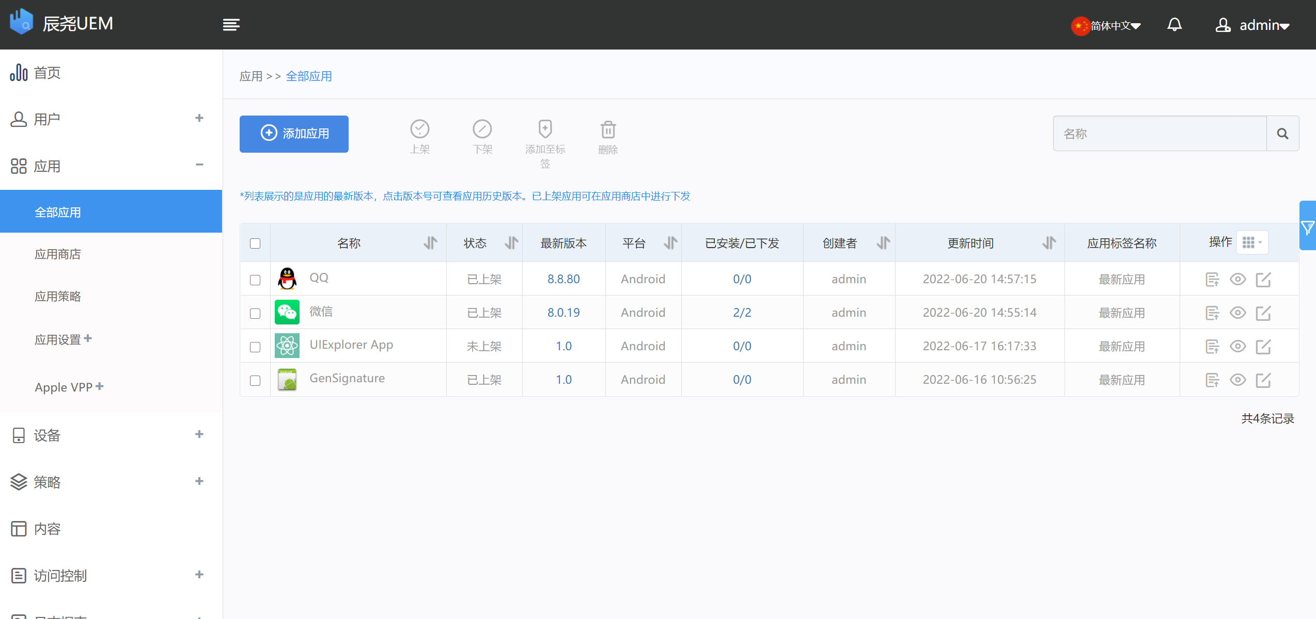

编辑原生应用
原包应用支持编辑，可编辑标签、开发商、选择截图等。同时，可选择该应用的降级方案关联应用，即该应用的封装包。

应用上架/下架
管理员可以上传应用到全部应用，新上传应用为“待上架”状态。应用上架后会进入应用商店，由管理员在应用商店内下发给用户。应用下架后会从应用商店移出，同时，已解除应用与用户之间的下发关系，在激活了MDM的Android手机上，应用下架时会自动卸载用户手机上已安装的应用。
应用列表内上架/下架仅针对最新版本，历史版本上下架需要进入版本列表内操作。同一应用支持上架多个历史版本。

应用删除
删除后应用会从全部应用内移出，对于已上架的版本，删除应用会先将应用下架后，再对应用进行删除。
注意：应用删除后不可恢复，且已下发至客户端的应用内容也将失效

添加应用标签
添加到应用标签：
- 导航：【应用】→【全部应用】→【选择目标应用】
- 点击添加到应用标签
- 系统弹出标签列表，选择需要添加的标签
- 点击确定
关于应用标签，请参考应用标签章节的应用标签部分。

应用安全封装（wrapping）
应用安全加固流程：
- 导航：【应用】→【全部应用】→【选择“封装状态”为原包的应用】
- 点击安全封装
- 弹出新页面进行封装配置
- 配置完成后点击确定，等待封装
- 封装成功
提示：
- 封装失败与封装成功的包无法重新封装，只能在原包的基础上进行封装
- 不支持原包批量封装

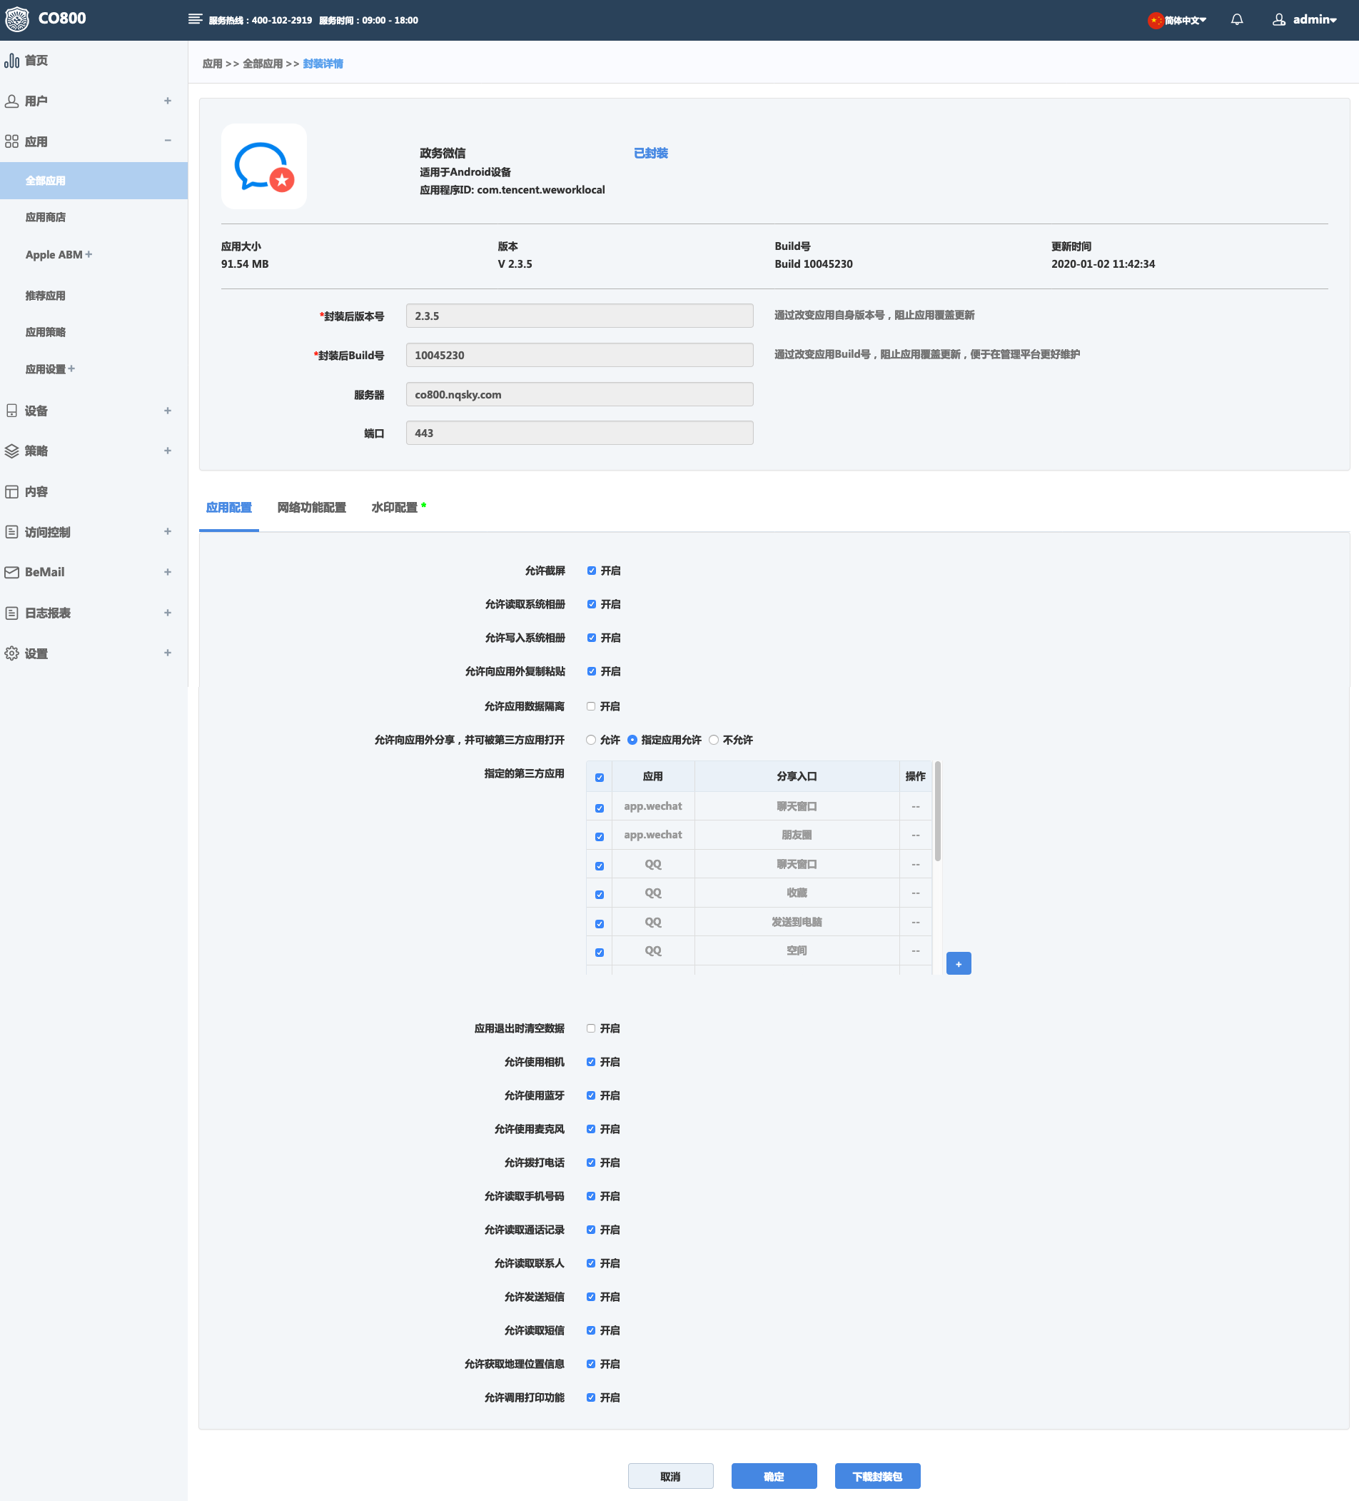
应用安全加固配置项：
- 版本号，bulid号：为了避免应用升级逻辑混乱需要重新填写该字段内容
- TAB页：分为应用配置，网络功能配置，水印配置
Android/iOS应用封装加固服务的功能范围
功能模块 | 功能项 | Android | iOS
应用数据DLP | 允许截图 | √ | √
 | 截屏行为统计 | NA | √
 | 允许读取系统相册 | √ | √
 | 允许写入系统相册 | √ | √
 | 允许应用向外复制粘贴 | √ | √
 | 允许应用数据隔离 | √ | NA
 | 允许应用向外分享 | √ | √
 | 应用进程回收后清空数据 | √ | NA
应用调用系统能力管控 | 允许使用相机 | √ | √
 | 允许使用蓝牙 | √ | √
 | 允许使用麦克风 | √ | √
 | 允许拨打电话 | √ | √
 | 允许读取手机号码 | √ | N/A
 | 允许读取通话记录 | √ | N/A
 | 允许读取联系人 | √ | N/A
 | 允许发送短信 | √ | √
 | 允许读取短信 | √ | N/A
 | 允许使用系统邮箱 | N/A | √
 | 允许使用隔空投送 | N/A | √
 | 允许获取地理位置信息 | √ | √
 | 允许调用打印功能 | √ | N/A
应用水印配置 | 页面级明水印 | √ | √
 | 水印内容自定义 | √ | √
 | 水印样式自定义 | √ | √
网络功能配置 | 仅使用Wi-Fi | √ | √
 | 仅使用指定WiFi | √ | √
 | 仅使用移动网络 | √ | √
加密 | 加密文件格式 | √ | √

提示：
在Android应用封装功能项中：允许应用向第三方分享，此功能包含全部允许/指定应用允许/不允许。在应用数据隔离开启的情况下，允许应用向第三方分享的全部允许为置灰状态，不可选择。
在iOS应用封装功能项中：允许应用向第三方分享，此功能包含全部允许/不允许。iOS暂不支持指定应用允许向第三方分享。
- 加固功能配置：已经加固后的包可以点击详情编辑重新配置相关策略

下发应用
导航：【应用】→【应用商店】→【选择要下发的应用，同一类应用可以同时选中】
- 点击下发按钮
- 选择用户对象，可以选择用户、用户组，也可以选择用户标签，设备，设备标签 选择用户组时，当该用户组下的用户发生变动时，如新增用户，则新增的用户将会收到应用推送，如果是删除或移出用户，减员的用户也将解除应用下发关系。
- 点击确定后，系统将弹出推送分发消息菜单，依照需求对选项进行选择，点击确定后完成。
- 应用下发增加二次确认弹窗。
提示：
- 推送方式：如果是必装应用，系统将定期检查，如果用户未安装该应用，将提示安装；如果是按需应用，则由用户自己决定是否安装。
- 允许消息推送：若开启该功能，应用下发后，用户将会收到安装该应用的消息。
- 允许设备淘汰时删除应用：开启该功能，若执行淘汰设备操作，则首先下发删除应用指令。
- 允许放入KNOX容器内：针对三星KNOX功能，允许应用放入KNOX容器内。该功能只针对普通应用，内置应用和Wrapping应用无法放置到KNOX容器内。
- 允许放入UEM安全空间内：放入UEM安全空间内，接受应用安全空间策略管理。同时可选择是否在系统桌面显示，以及是否允许降级。
- 仅允许WiFi下自动下载：仅在WiFi环境下可以自动下载。
- 推送时间：可设置UEM系统下发应用的时间，如果该应用下发给大量用户，可以通过该功能分时推送，以减少瞬时网络带宽占用。
- 应用策略：UEM推送的应用中，包括内置应用、普通应用、含有SDK功能的普通应用等。如内置应用可以设置不同的策略，将某一内置应用的不同策略，推送给不同用户。普通应用可以设置SSO信息。关于应用策略，请参考《应用策略》章节。
- 下发的应用，可以通过安全空间策略，设置安全空间策略，QQ、微信，可以通过访问控制策略，可以实现审计功能，审计功能详见访问控制部分内容。

状态刷新
- 导航：【应用】→【应用商店】
状态刷新仅针对已分发的iOS应用有效，选择iOS应用后，点击状态刷新，会向该应用下发范围内的设备发送应用安装状态刷新指令，以保证应用安装状态的实时性。

查看应用分发状态
- 导航：【应用】→【应用商店】
- 点击详细列表中“已安装/已下发”链接。
- 弹出菜单中，可选向“尚未安装/未更新的设备分发”，将向未安装设备重新推送应用安装指令。
- 列表中展示该应用架上全部版本的下发情况。

客户端自动更新
当用户每次打开UEM客户端时，客户端应用程序自动检查更新。此后固定周期（一周）检查一次更新。

应用程序自动安装和卸载
在Android终端设备的辅助功能菜单，开启辰尧 UEM服务以后，推送到终端的应用可以实现一键自动安装或卸载，极大简化安装和卸载的流程。

Apple ABM

概述
Apple 商务管理，可让IT管理员统一管理“人员，设备和内容”，该服务将允许组织机构简化其设备注册流程，当与支持ABM的移动设备管理解决方案搭配使用时，不但可配置设备相关设置，还可购买和分发 App 。
- 企业设备集中管理
整合了原设备注册计划 DEP（Device Enrollment Program）。Apple 商务管理提供的快速、简便的方法来部署 Apple 设备（指直接从 Apple 购买或从加入该计划的 Apple 授权经销商或运营商处购买的设备），无需用户拿到设备前实际接触或准备设备。
- 企业软件批量采购与分发管理：
整合了原批量购买计划VPP（Volume Purchase Program），Apple商务管理可以提供精简的购买流程，管理员从App Store和Apple Books批量购买App；也可以管理自定App，以满足特定需求。

ABM应用列表
- 导航：【应用】→【Apple ABM】→【ABM应用列表】
- 应用列表：ABM已购买的应用列表，包含字段：应用名称、当前同步版本、已授权/已购买数量、同步时间、操作：应用详情。
- 【上传兑换码】 点击，进行兑换码文件的上传。
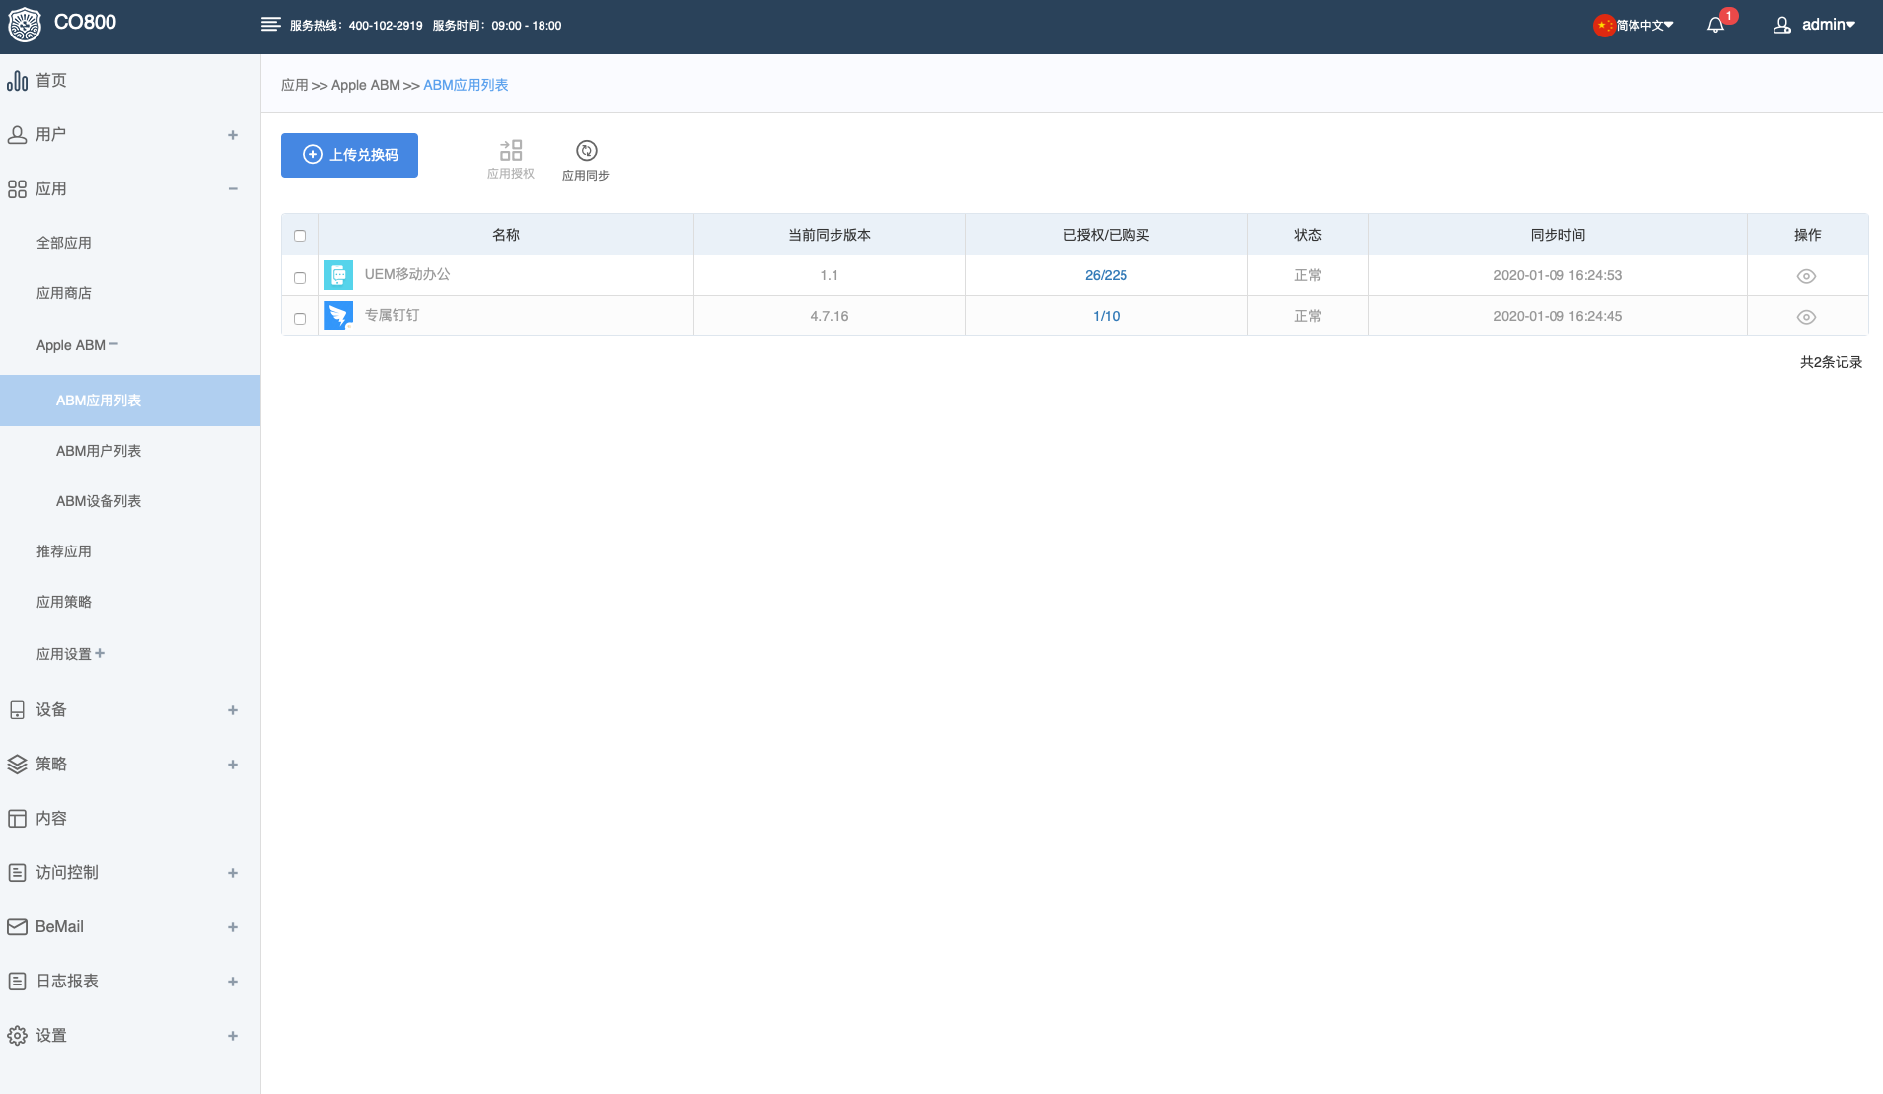
- 点击“已授权/已购买”列的数字，出现所有“已授权”应用的授权列表。
“按用户授权”的授权列表，可对选中的用户进行【再次邀请授权】、【按用户组收回授权】、【按用户收回授权】的操作。收回后，对应“已授权/已购买”的数字进行相应变化。
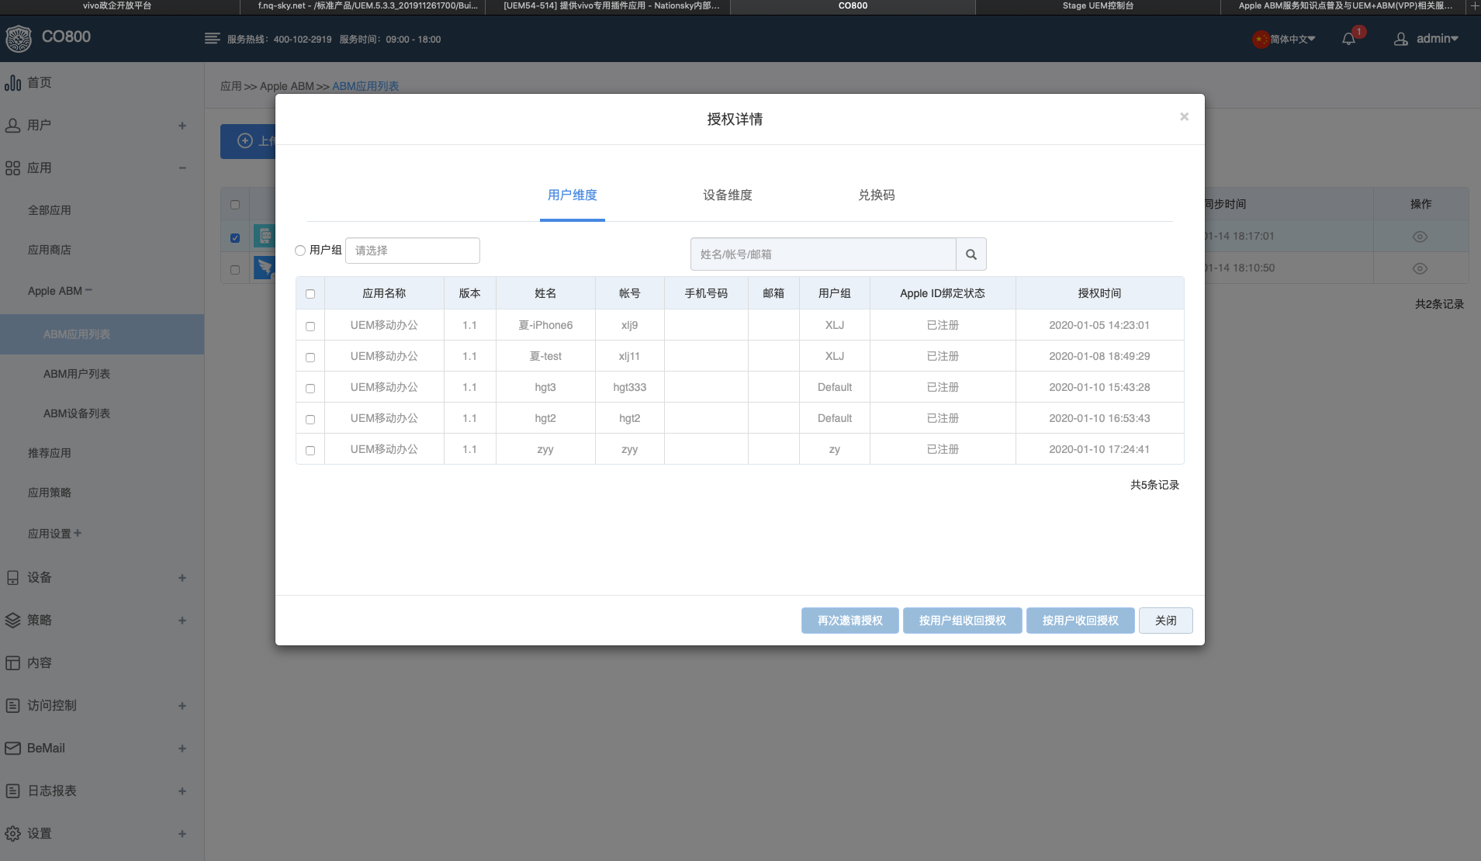
“按设备授权”的授权列表，可以【向未安装设备分发】，同时还可以对选中的设备进行【收回授权 】的操作。收回后，对应“已授权/已购买”的数字进行相应变化。
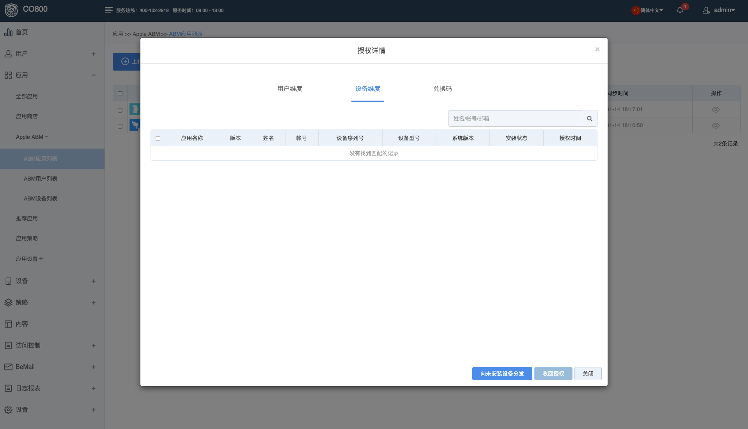
“按兑换码”授权的授权列表，可以在操作列进行“发送兑换码”。
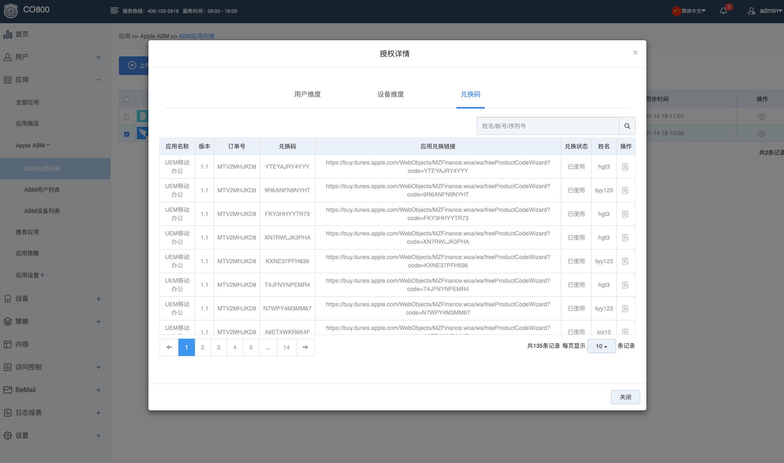
- 应用授权
该功能指将某一ABM应用或选择多个ABM应用，按照用户维度或设备维度进行授权，只有授权通过的用户或设备，才能安装VPP集中购买的应用。
1、按用户维度
- 按用户授权：无需安装UEM客户端、无需激活MDM Profile， 通过邮件或者短信形式，向用户下发授权链接。授权详情可在“已授权/已购买”的用户维度tab页中查看。
手机端现象：用户点开授权链接，同意加入ABM-VPP计划后，即可在app store已购中安装或者更新所选应用。
- 按兑换码授权：无需安装UEM客户端、无需激活MDM Profile，通过邮件或者短信形式，向用户下发兑换码。授权详情可在“已授权/已购买”的兑换码tab页中查看。
手机端现象：用户点开兑换码链接，页面跳转到iTunes Store进行所选应用的自动下载安装。
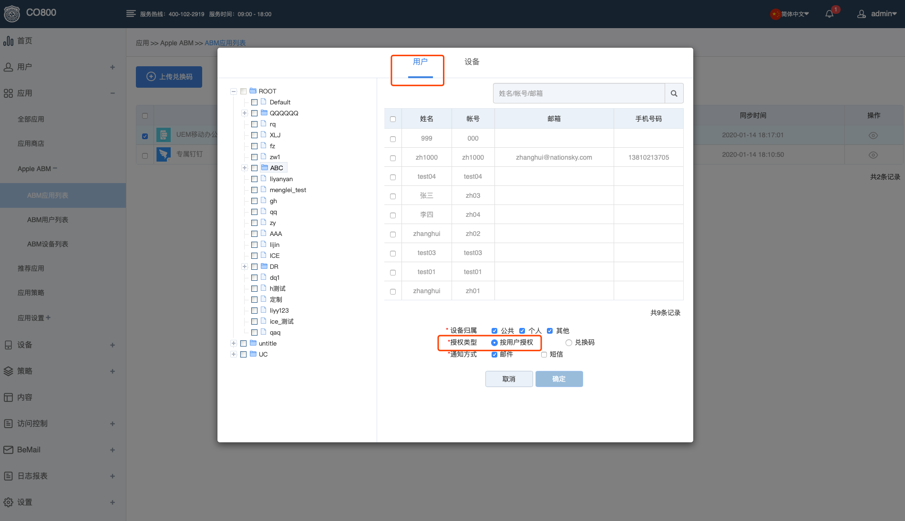
- 具体步骤：
1）选择某一应用，进行【应用授权】，打开应用授权弹窗，分为按用户/设备维度TAB，默认展示按用户授权Tab
2）按用户授权页面中的展示内容与现在的下发应用中用户维度的内容一致。
3）在页面下方有授权类型选择：按用户授权、兑换码
4）在页面下方有通知类型选择：邮件通知、短信通知，默认选中邮件通知。
5）选择邮件通知，将会给已选择用户的邮件发送邀请授权邮件，选择短信通知，将会给一选择用户发邀请授权短信。
6）在邀请邮件或短信中，包含两条链接：加入企业ABM计划链接，安装所推送应用的链接。
2、按设备授权
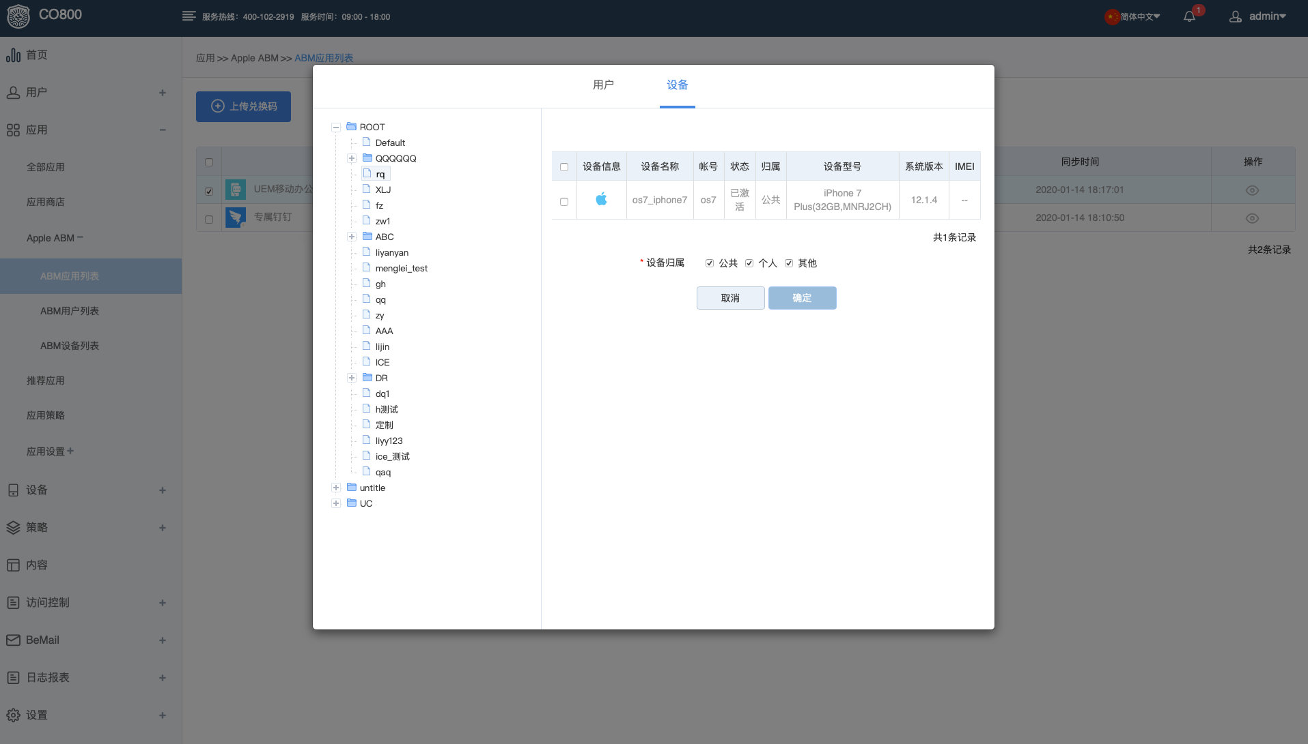
- 按设备授权：需要激活MDM Profile后，将设备序列号上报至UEM管理后台，通过设备序列号将设备加入到企业的ABM计划中。
按设备授权后，同样可以选择必装还是按需。
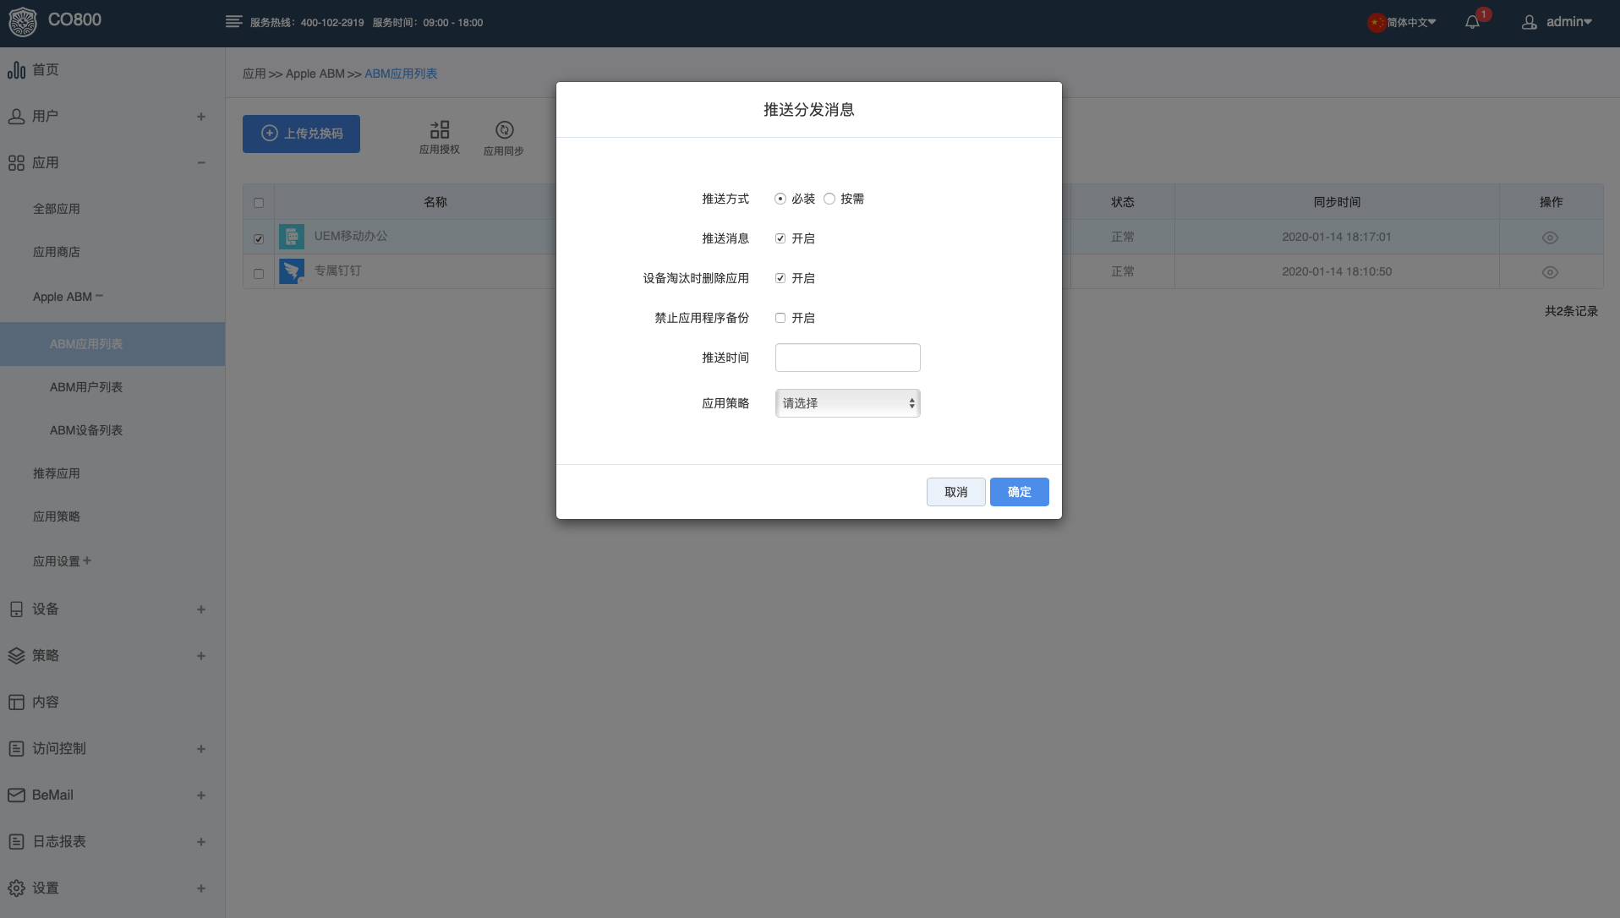
- 导航：【应用】→【Apple ABM】→【ABM用户列表】→【应用同步】
应用同步：该功能指用户通过点击应用同步，来向ABM服务请求当前已绑定的ABM帐号下已购买的全部应用信息。
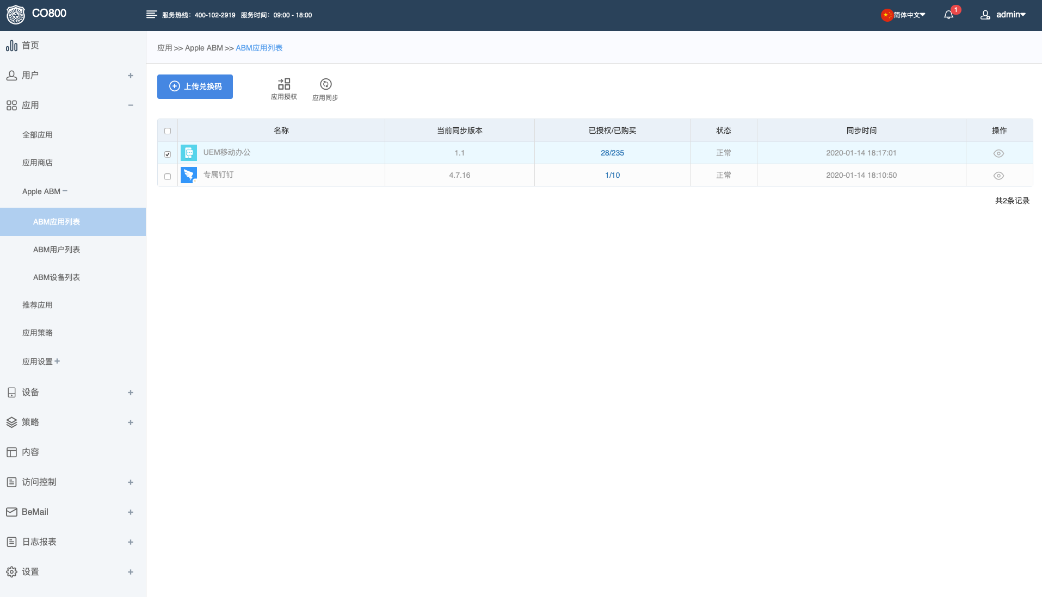
- 点击【ABM应用列表】操作列中的，进行应用详情的查看。在详情页点击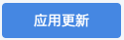，从ABM处进行应用的最新信息同步。如下图
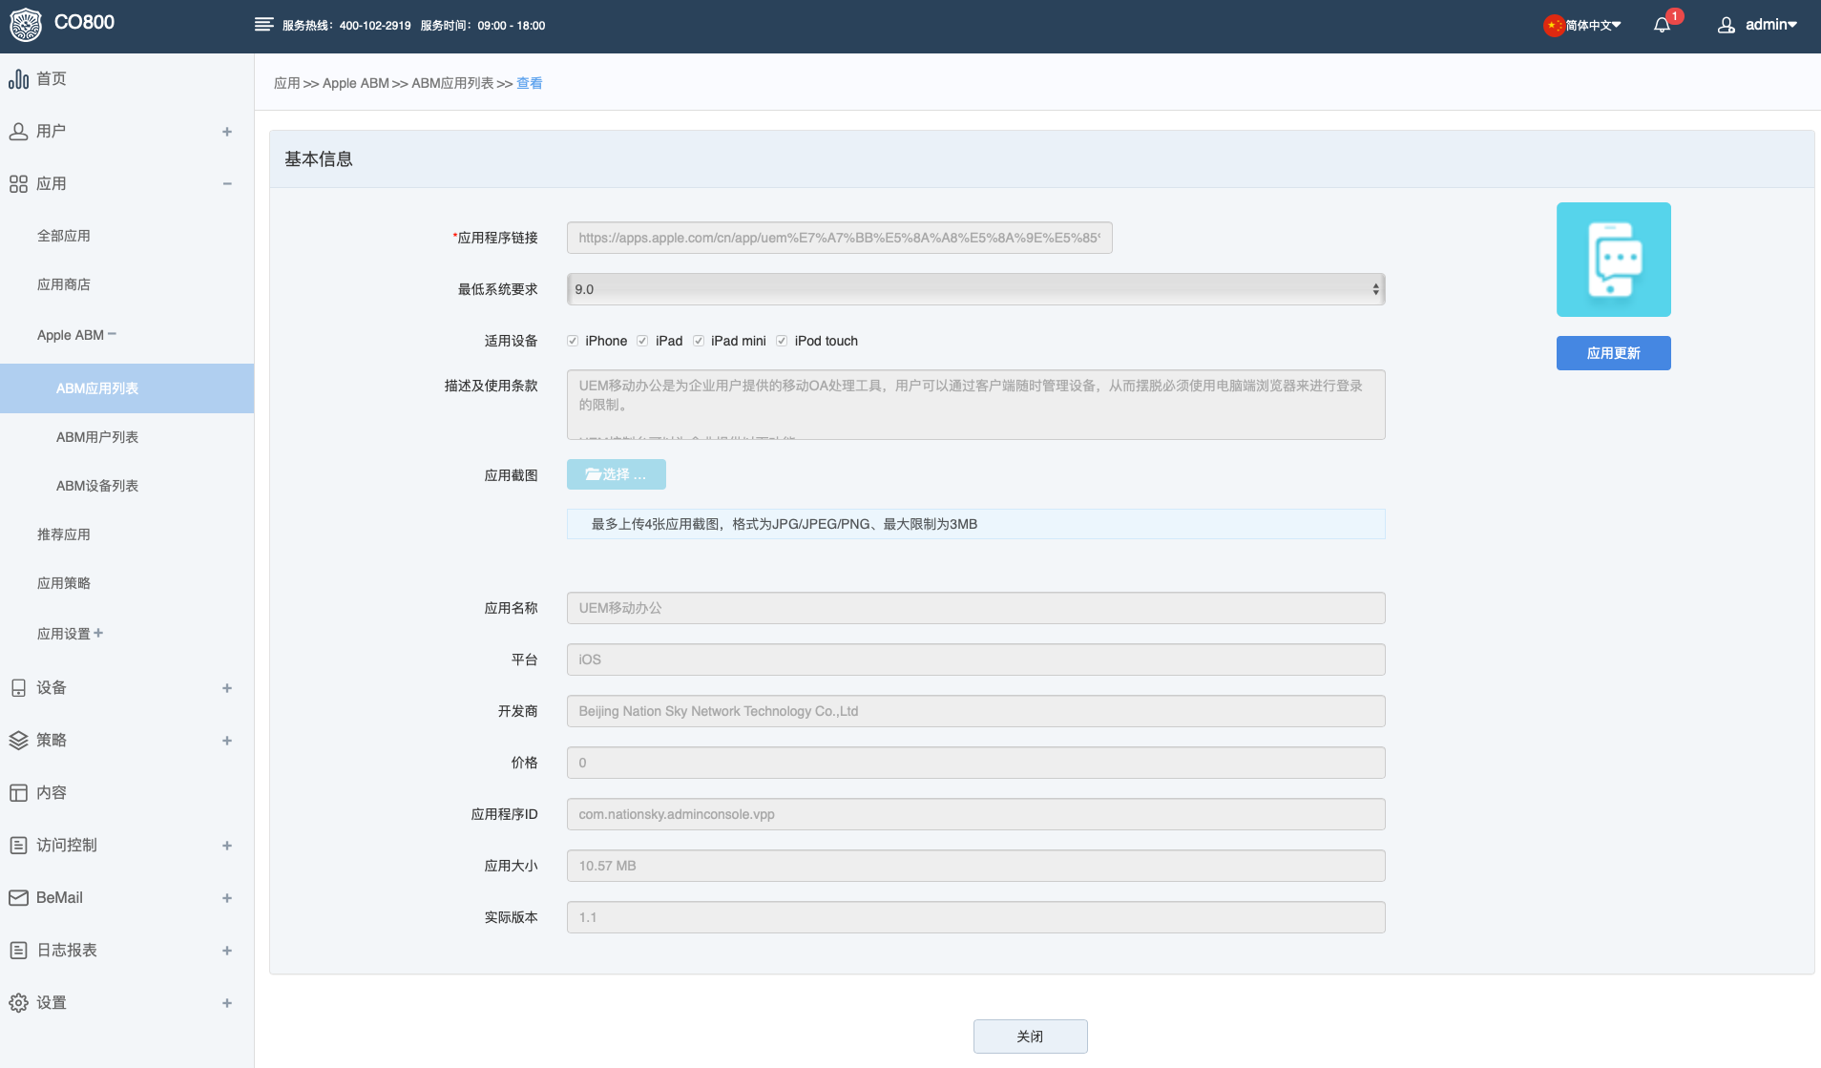
应用详情页面展示信息：ABM应用详情展示的字段已ABM服务端推送能够获取的字段为准
在应用详情页面中，点击应用更新按钮，向ABM服务发送更新请求，进行应用信息的更新获取，如果应用有最新版本，将进行版本更新
提示：且在详情页面中会有提示语：
当前应用已有最新版本，UEM 已帮助您将应用同步为最新版本。

ABM用户列表
导航：【应用】→【Apple ABM】→【ABM用户列表】
该列表可看所有“按用户授权”的用户，这些用户默认为已加入VPP计划的用户。
点击【移出VPP计划】，可将该用户移出VPP计划。
当用户点击邀请链接，同意加入VPP计划后，Apple ID绑定状态为“已关联”，不同意，则为“已注册”。
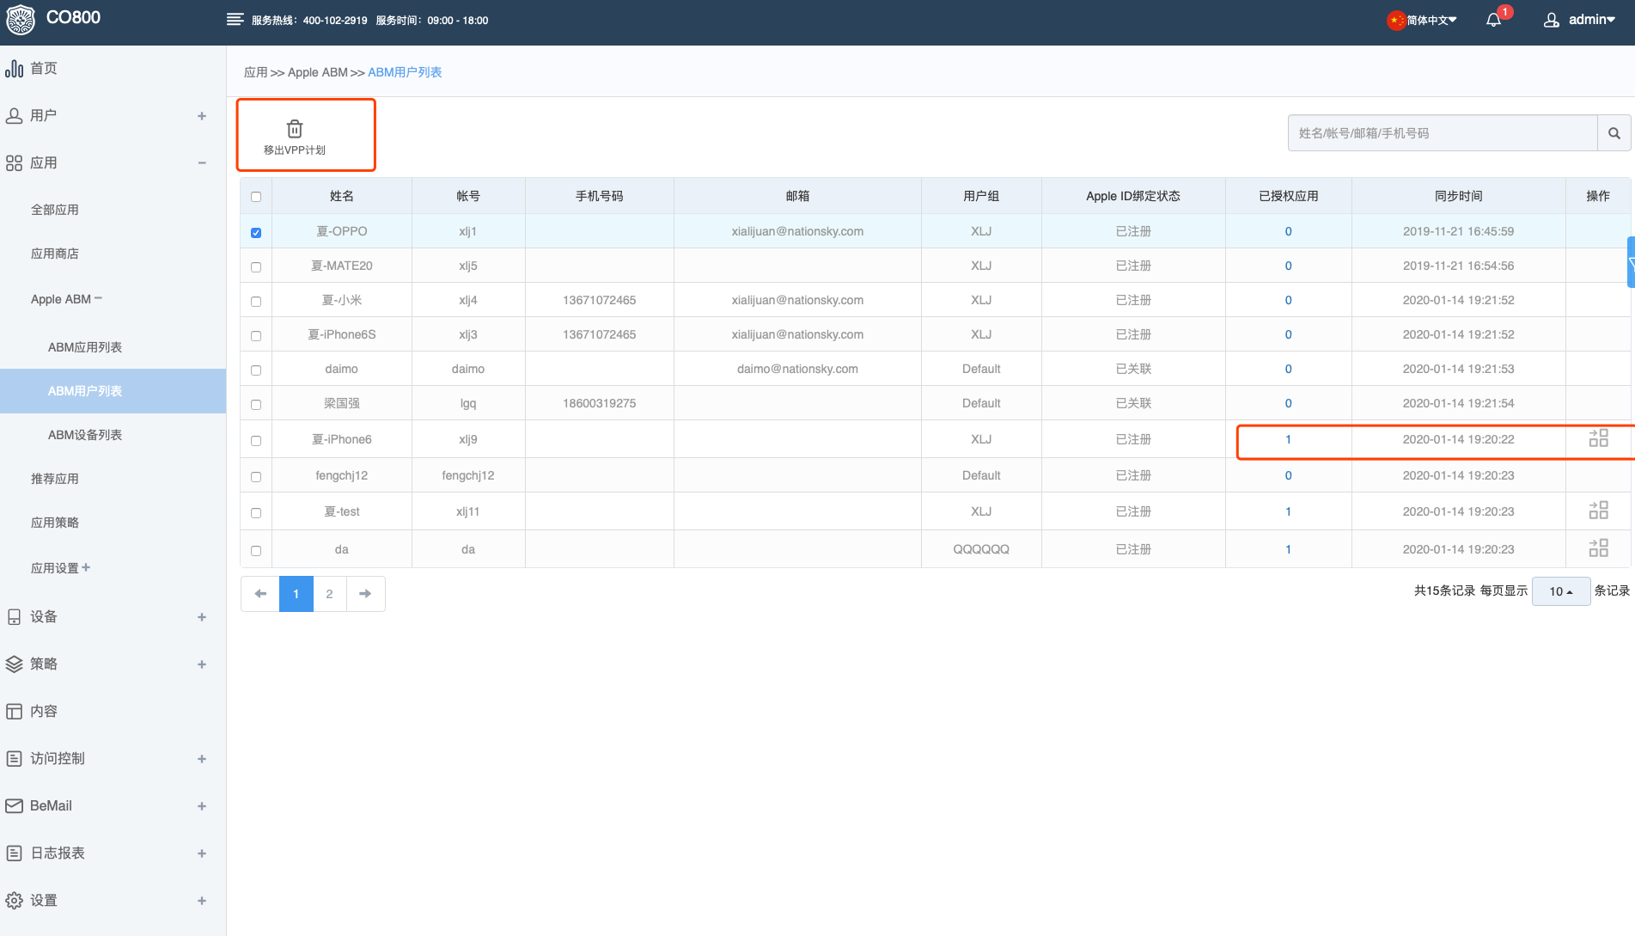
【已授权应用】列为已授权应用的数量，操作列可提供“发送VPP邀请”向用户进行二次邀请。

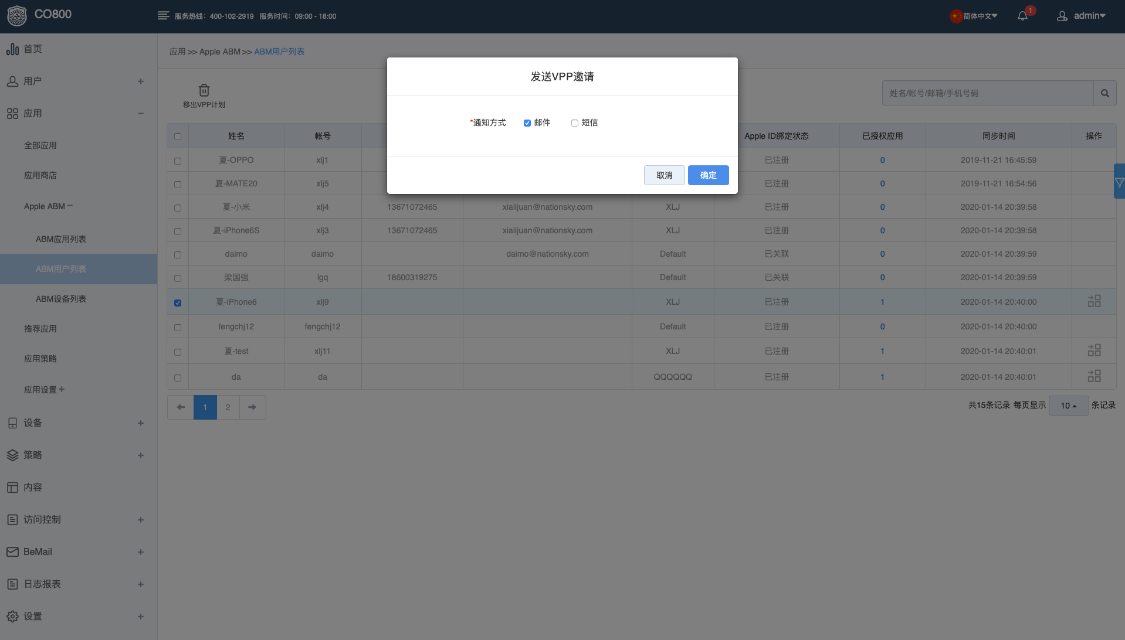
已授权应用显示具体已被授权的应用数量，点击数字，可展示已被授权的应用列表。选中某应用，可进行【收回授权】操作，主页面相应减去被收回授权应用的数量。

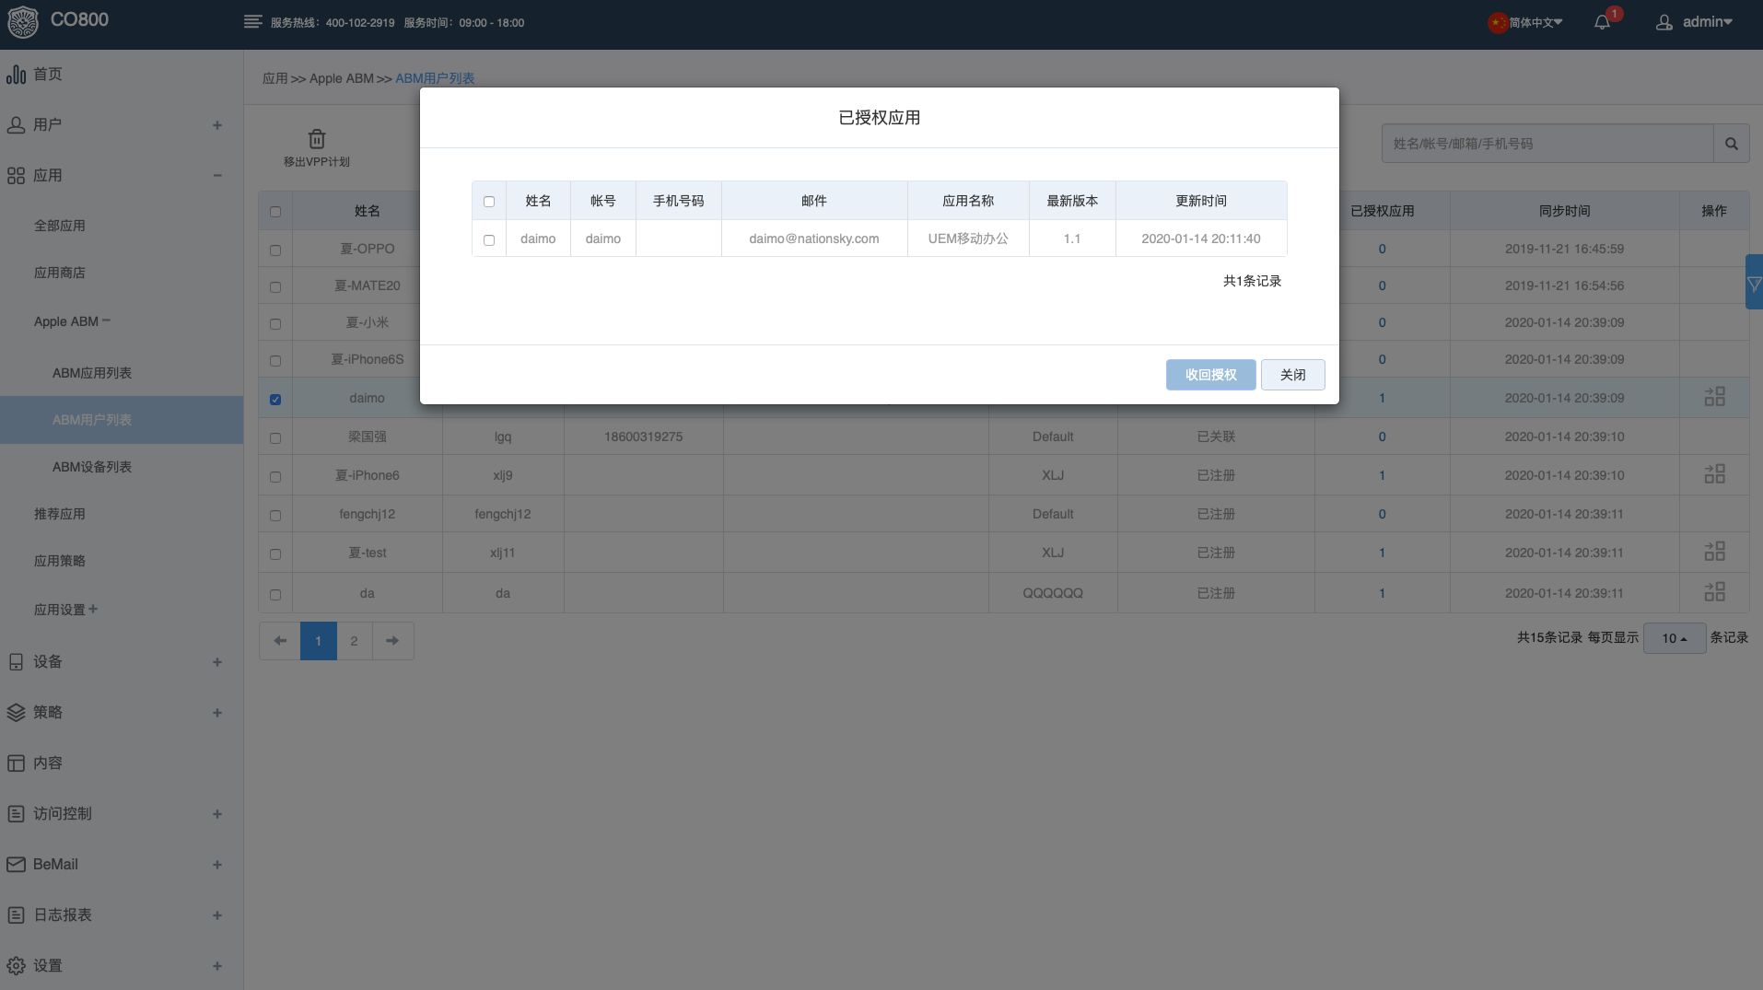

ABM设备列表
导航：【应用】→【Apple ABM】→【ABM设备列表】
设备列表：已下发授权的设备列表，包含字段：姓名、账号、所属用户组、设备序列号、设备型号、系统版本、已安装/已授权，已授权/已授权：指向当前设备授权且安装的的全部应用数量，点击数字，可以打开已安装/已授权应用列表。
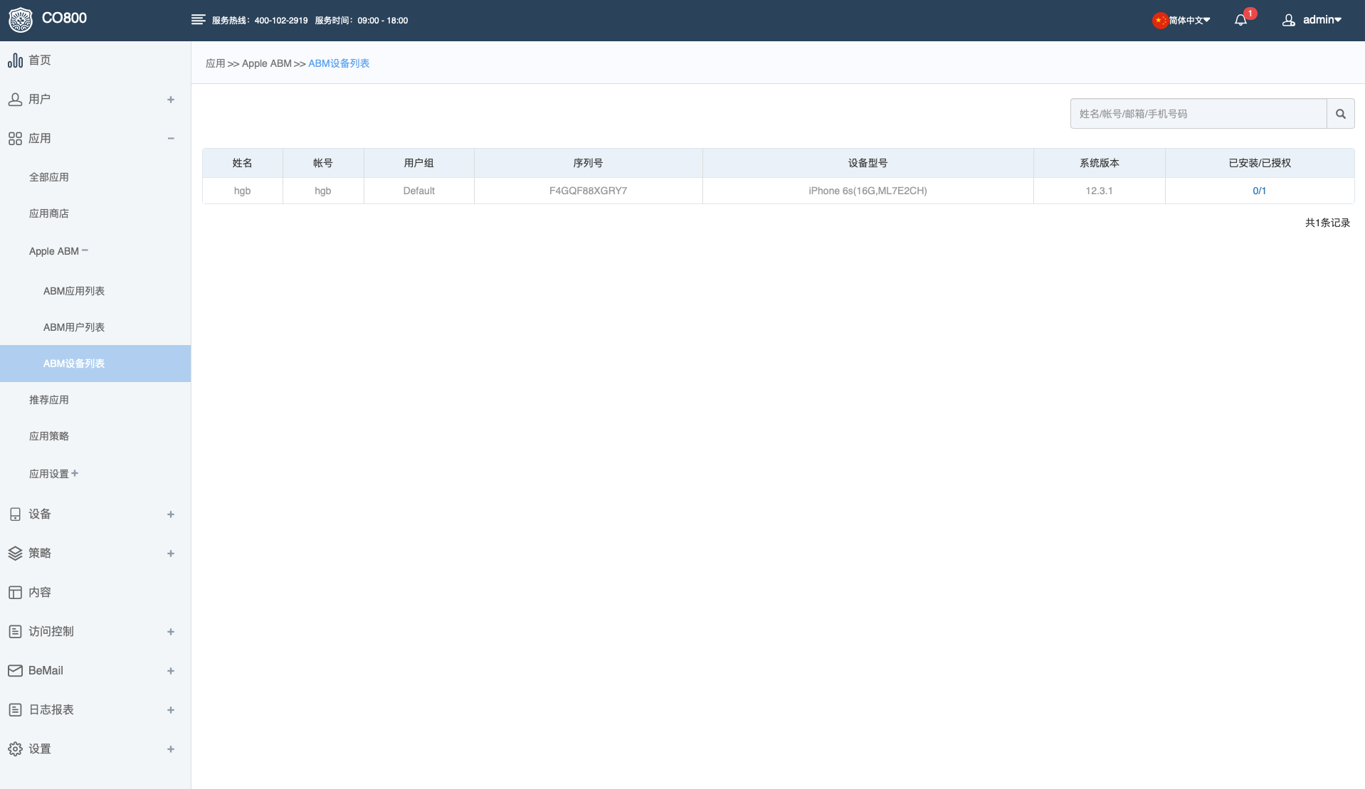
在已安装/已授权应用列表中，用户可以勾选一个或多个应用，进行【收回授权】的操作，也可以点击未安装的应用，【向未安装设备分发】。
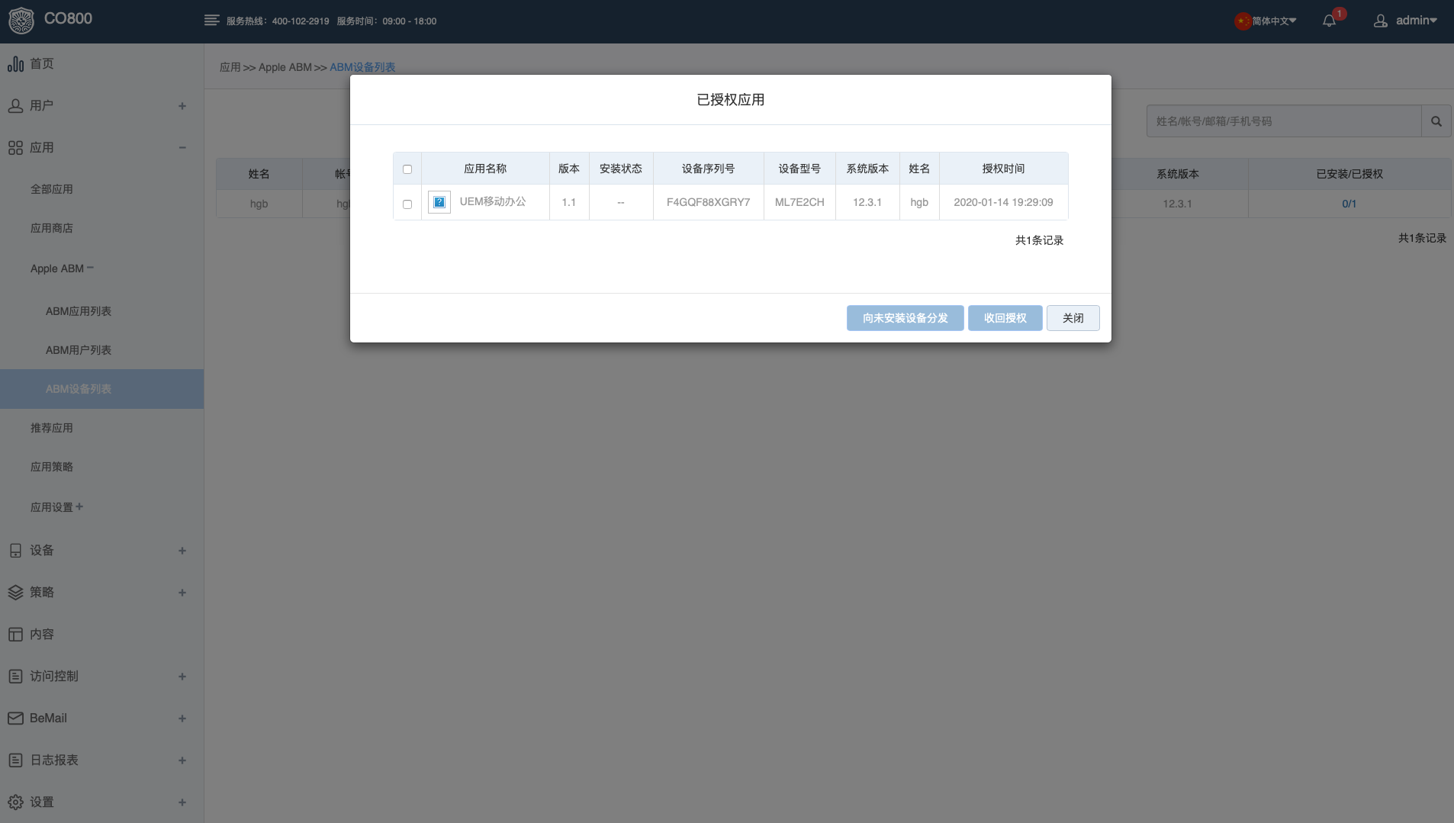

应用策略

概述
应用策略的作用是为某一个应用配置不同的策略。尤其是内置应用，因为内置应用中可以单独的配置。如安全桌面，通过配置不同的安全桌面应用策略，不同的用户的安全桌面上可以显示不同的应用。

创建应用策略
- 导航：【应用】→【应用策略】→【添加策略】
- 点击添加策略，弹出策略类型列表。
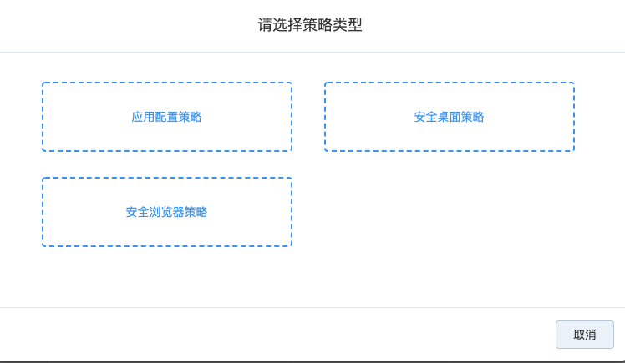
- 选择需要配置策略的应用，进入配置策略菜单（如安全桌面）
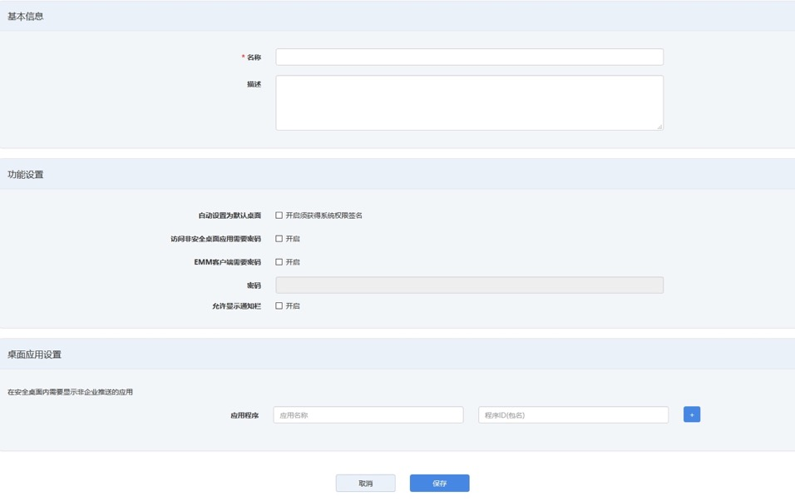
- 输入应用的配置，点击保存。
提示：同一类型的应用策略，可以创建多个。
删除应用策略：
- 导航：【应用】→【应用策略】
- 选择一个应用策略，点击删除按钮。
- 点击确认。
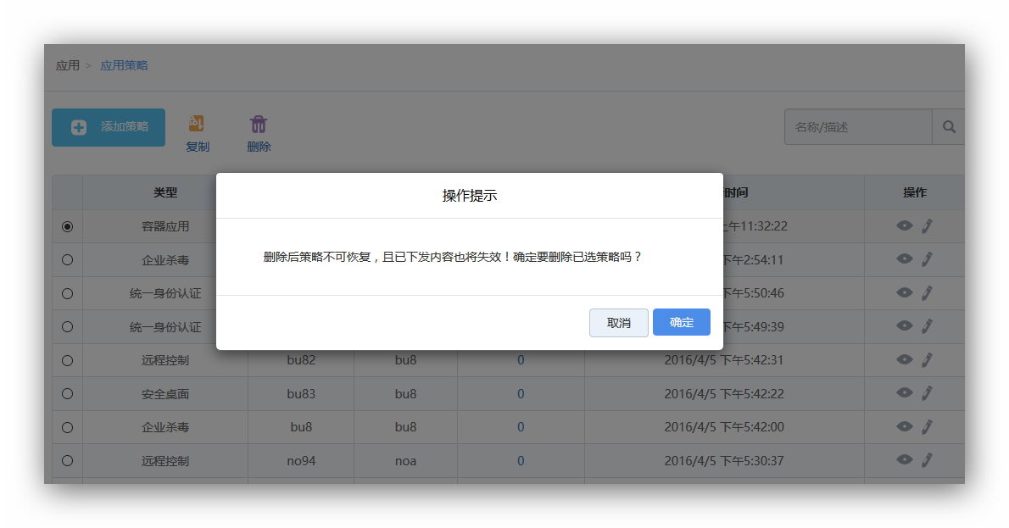
注意：删除应用策略，对于关联该策略的已下发应用，应用策略将不再生效。

应用配置策略
UEM客户端集成了安全空间、安全封装及VPN拨号功能。针对集成了SecCom SDK的应用，可以通过应用策略来推送应用的配置、安全空间应用的配置、以及身份认证的配置。对于未集成SecCom SDK的应用，则无需创建应用配置策略，即可直接推送。在SecCom SDK提供的功能中除安全存储外，都可以通过应用配置策略进行推送。
概念：SecCom SDK
SecCom SDK提供以下四类功能：
- 应用配置（App Configure）
- 安全存储（Secure Storage）
- 安全传输（Secure Transport）
- 单点登录（SSO）
SecCom SDK 的四种功能，可以独立被应用集成，也可以被任意组合使用。以下的部分描述SecCom SDK几种功能的使用场景。
• 企业应用程序集成 App Configure 功能
1. 在客户环境已部署SAG 服务和UEM服务，并且UEM客户端已激活。客户有自己的企业应用及应用服务器。
2. 客户希望企业应用采用VPN（例如深信服）接入企业内网，与企业应用服务器进行通信。企业应用使用VPN 的账号，服务器地址等配置信息希望由UEM服务推送至企业应用.
3. 企业应用可以集成SecCom SDK的App Configure功能，以获取VPN服务地址、帐号等信息建立VPN连接。
•企业应用程序集成 Secure Storage功能
SecCom SDK的Secure Storage 功能是完全不依赖于任何UEM组件。
1. 客户环境上没有部署任何UEM组件。
2. 客户有自己的应用企业应用，希望加密存储，以提高该应用的安全性，。
3. 企业应用集成Secure Storage功能， 可以对应用文件和DB（sqlite）进行加密存储。
•企业应用程序集成 Secure Transport 功能
1. 在客户环境已部署SAG 服务和UEM服务，并且UEM客户端已激活。客户有自己的企业应用及应用服务器。
2. 企业希望通过集成Secure Transport功能， 实现和SAG服务集成，最终实现和应用服务器之间的安全传输。
3. 企业应用必须获取ProxyAccessToken才可以通过SAG服务验证。 所以Secure Transport功能必须提供proxyAccessToken 及其他相关必要信息的获取能力。企业应用首次启动，在获取相关必须信息前，必须跳转到UEM 客户端，输入应用密码作为验证。验证通过后自动调转回应用。
4. 对于应用与应用服务采用标准HTTPS:443连接方式，应用通过集成Secure Transport 功能 （ 采用tunnel 连接方式）， 就具备穿越SAG服务建立安全传输功能。SAG服务不需要进行任何配置。
5.对于应用与应用服务采用标准HTTP连接方式或HTTPS非443标准端口，应用通过集成Secure Transport 功能，SAG服务还需要进行正向代理配置。
•企业应用程序集成 Secure Transport + SSO 功能
1. 在客户环境已部署SAG 服务和UEM服务，并且UEM客户端已激活。客户有自己的企业应用及应用服务器。
2. 企业希望应用同时具备Secure Transport与SSO功能。
3. 应用集成SecCom SDK后，获取proxyAccessToken，同时也获取 SSO必要信息PT(Primay Token/HostToken) 。
4. SecCom SDK-SSO API会提供给应用单点登录配置信息， 信息由UEM Console IDS 配置策略设定。
5. 应用首次启动，在获取相关必须信息前，必须跳转到UEM 客户端，输入应用密码作为验证。验证通过后自动调转回应用。
6. 应用通过SecCom SDK-SSO 获取应用RPToken。
7. 应用通过SDK提供的接口，发送RPToken到应用服务器获得验证。
8. 对于采用oAuth与OIDC协议的应用，应用服务器还需要和 UEM-IDS模块进行集成,以便单点登录的RP Token可以被UEM-IDS模块验证。当前IDS为JDK 1.8开发的app 服务提供插件（jar）.对于采用Kerberos和Basic 协议的应用， 应用服务器无需与UEM IDS服务集成。
•企业应用程序集成 SSO功能
1. 在客户环境已部署SAG 服务和UEM服务，并且UEM客户端已激活。客户有自己的企业应用及应用服务器。
2. 企业应用希望有SSO功能，但应用已经采用VPN方式接入企业内网，所以不需要再集成Secure Transport功能。
3. 应用集成SecCom SDK后获取 SSO必要信息PT(Primay Token/HostToken) 。SecCom SDK-SSO API会提供给应用单点登录配置信息， 信息由UEM Console IDS 配置策略设定。
4. 应用首次启动，在获取相关必须信息前，必须跳转到UEM 客户端，输入应用密码作为验证。验证通过后自动调转回应用。
5. 应用通过SecCom SDK-SSO 获取RPToken。
6. 应用通过SDK提供的接口，发送RPToken到应用服务器，获得验证。
第三方应用集成 SecCom SDK后，使用Secure Transport 或者 SSO功能时的行为：用户首次启动应用，应用跳转到UEM。
• 如果UEM客户端没有登录，用户应先登录，登录成功后，跳转回应用。
应用跳转UEM 客户端前，显示提示对话框：使用应用前，请先登录UEM，用户可以选择“登录”或“稍后”。如果登录则跳转到UEM应用。如果选稍后，则应用退出。
成功登录后，则跳转回应用。
• 如果UEM客户端是登录状态，UEM客户端应显示验证应用本地密码，验证成功后，跳转回应用。

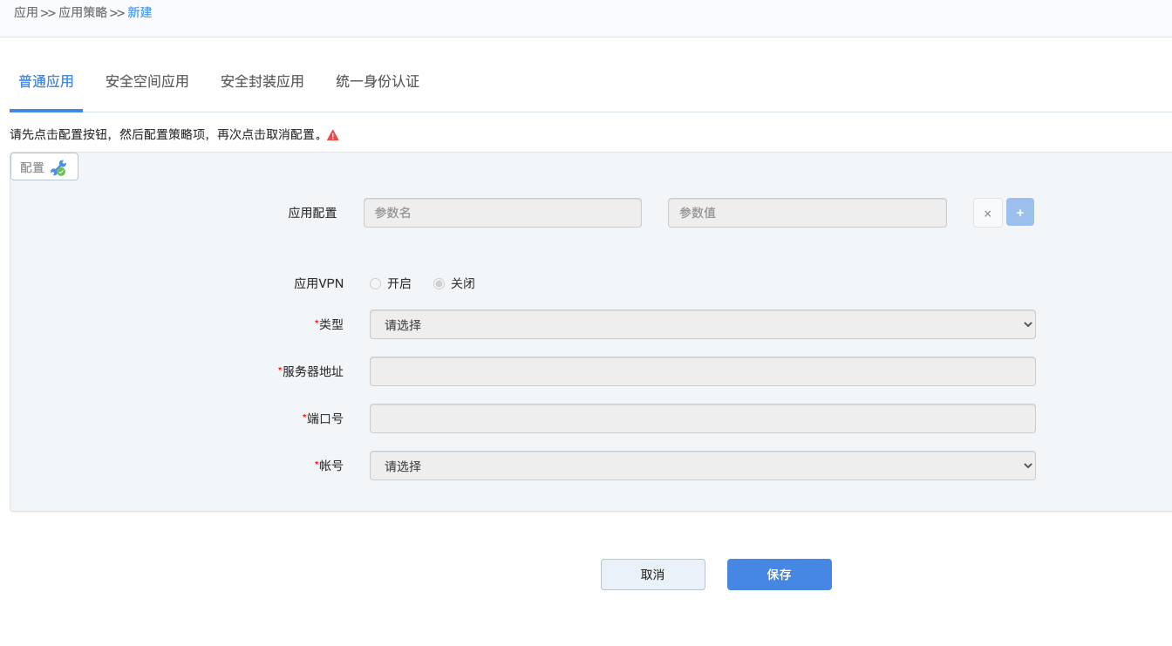
- 配置应用策略：
- 导航：【应用】→【应用策略】→【新建策略】→【应用配置策略】
- 输入名称；输入描述，点击添加策略项
- 点击中的扳手图标，使页面进入编辑状态
- 编辑完成后，点击保存按钮
说明：
- 普通应用
参数名、参数值：通过配置参数名和参数值，可以把参数推送给APP调用。按 “+”号按钮可添加多个参数。
应用VPN：暂时支持深信服的VPN设备，可以通过界面配置深信服VPN连接所需参数，包括服务器地址、端口号、帐号信息，并下发给应用。该VPN类型为SSL（应用级），区别于安全空间中的VPN配置ipsec（系统级）
- 安全空间应用
Android安全空间应用策略：
拷贝剪切粘贴
- 应用级可用：应用内复制或剪切的内容，只能在应用自身进行粘贴。
- 安全空间级可用：应用内复制或剪切的内容，可粘贴在设置为安全空间级剪切板的安全空间应用。
- 系统级可用：应用内复制或剪切的内容，可粘贴在也设置为系统级剪切板的安全空间应用及非安全空间应用。
允许截屏
- 允许：允许应用自身截屏功能及应用在前台运行时系统截屏功能
- 禁止：禁止应用自身截屏及应用在前台运行时系统截屏功能
应用设置：
      - 允许使用相机/麦克风/获取地理位置信息/读取短信/读取联系人/读取通话记录/读取手机号码/发送短信/使用蓝牙/拨打电话
      - 允许应用退出时清空数据
      - 允许调用打印功能
      - 允许访问媒体库
      - 允许应用数据共享
      - 允许应用使用的网络：WiFi、指定WiFi、移动数据网络
      - 水印配置：支持自定义水印和自动生成水印两种
网络访问策略
- 开启：开启后，应用将受到网络访问策略的限制
- 仅使用WiFi网络
- 仅使用指定的WiFi网络 ：仅配置SSID:设备连接安全空间应用策略中配置的SSID，应用才可联网，需配置SSID
- 仅使用移动网络
- 禁止使用网络
iOS安全空间应用策略：
- 是否允许应用内截屏（如不允许，截屏后将自动删除截屏，但用户在已删除文件夹内仍然能够找到该截屏图片）
- 是否允许使用相机
- 是否允许使用剪切板
网络控制
- 是否开启网络访问控制：开启后，应用的网络访问可以配置为如下选项：
仅使用WiFi网络
仅使用指定的WiFi网络 ：仅配置SSID:设备连接安全空间应用策略中配置的SSID，应用才可联网，需配置SSID
仅使用移动网络
安全空间策略生效机制：
推送后立即生效，无需重新启动应用
- 安全封装应用
与应用安全封装能相同，参见4.3.1.6章节中的功能描述
- 统一身份认证
企业应用可以集成SecCom SDK，实现统一身份认证，支持的认证方式包括Basic、OAuth、OIDC、Kerberos等多种方式。
配置统一身份认证：
导航：应用>应用策略>新建策略>应用配置策略>统一身份认证
- 选择认证协议
- 填写详细信息
- 保存
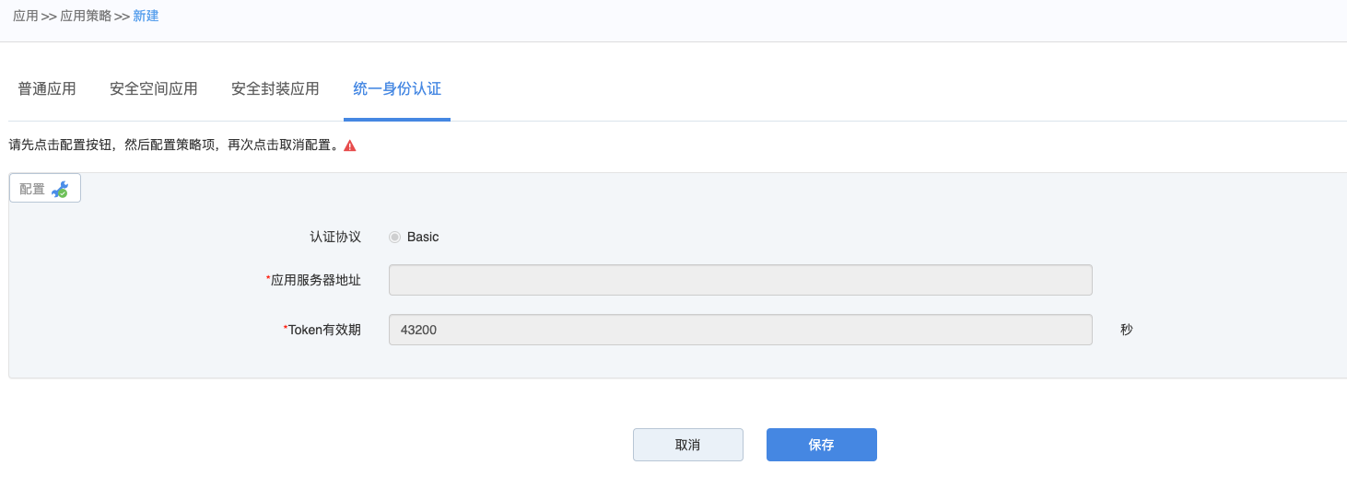

安全桌面策略
系统提供安全桌面应用，可以限制安卓设备上应用的访问。安全桌面上的应用图标排序可以自由拖动，支持横屏和竖屏显示。
安全桌面策略内容如下：
- 自动设置为默认桌面 ：自动将安全桌面应用设置为默认桌面（须获得系统权限签名）。
- 访问非安全桌面应用需要密码 ：访问非安全桌面应用，弹出密码提示框。
- 密码 ：设置访问非安全桌面应用、访问UEM客户端时需要输入的密码。
- 允许显示快捷设置：开启后，安装桌面内显示快捷设置图标，可进行WiFi、移动数据、蓝牙、GPS、相机、亮度、显示、声音、语言设置
- 允许显示通知栏：开启该功能后，则允许在安全桌面内显示安卓系统的通知。
- 在安全桌面内需要显示非企业推送的应用：在安全桌面内，自动显示由UEM服务器推送的应用；若需要显示安卓设备上已经存在的其他应用，请将应用名称和程序ID（包名）添加到列表中。
- 设置桌面背景图：管理员可以上传安全桌面的背景图片
提示：可自行下载安卓包名查看器来得到安卓应用的程序ID（包名）。

安全浏览器策略
允许对UEM内置应用安全浏览器推送配置参数，参数说明如下：
- 仅可在以下指定WiFi环境下使用：开启后，仅能使用指定SSID的WiFi网络。
- 默认使用主页：开启默认使用主页，设置默认主页地址，则浏览器打开时，自动打开默认主页。
- 设置为默认浏览器：需要系统签名。
- 书签地址：可以设置书签，在安全浏览器中应用书签配置。
- 网址白名单：配置白名单地址，以http、https开头，除白名单外，其他地址均为黑名单地址。也可通过文件导入。
- 网址黑名单：配置黑名单地址，以http、https开头，除黑名单外，其他地址均为白名单地址。也可通过文件导入。
- 支持开启上传安全浏览器打开过的网址，可在安全浏览器日志中查看（缺省不可见，需单独申请License）

证书管理
证书上传流程；证书上传主要是为了对应用安全封装中的签名流程做准备
- 点击选择按钮
- 在本地文件中找到相应客户端的证书文件
- 点击上传
- 自动获取“文件名”“证书密码”“证书别名”“别名密码”可以自行添加该证书描述
提示：目前每种客户端只支持一个证书的上传，更新证书将会自动替代之前证书

应用黑白名单
应用的黑白名单可以限制企业员工在设备上安装某些应用，降低由员工自行安装应用带来的安全隐患。同时黑白名单设置，也可以作为应用合规中黑名单应用违规条件。
- 黑名单：明确指定不允许安装某些应用（若用户安装了黑名单应用后，UEM会反复提醒用户卸载该应用。若得到设备厂商的系统签名以后，可静默卸载该应用）。
- 白名单：仅允许安装白名单中指定的应用。
添加黑白名单：
- 导航：【应用】→【应用设置】→【黑白名单】
- 点击添加黑白名单
- 选择设备类型的黑白名单
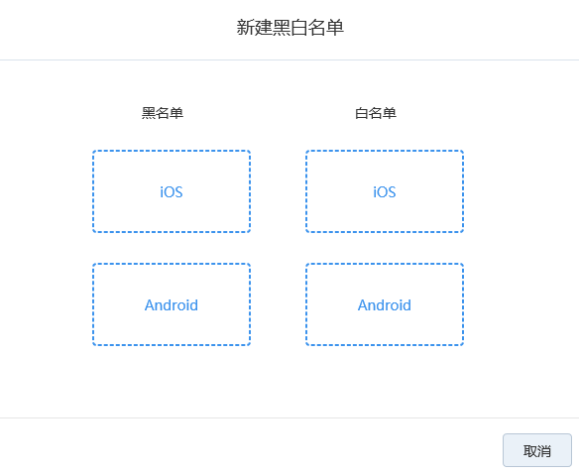
- 点击进入黑白名单设置菜单，输入黑白名单名称
- 添加应用名称和程序ID（包名）
提示：用户可自行下载安卓包名查看器来得到安卓应用的程序ID（包名）,也可以通过搜索的方式添加。
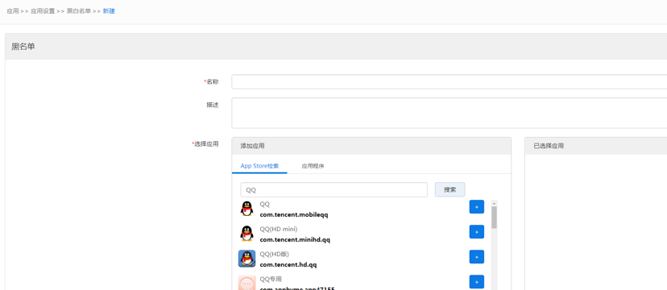
- 点击保存按钮。
黑白名单策略的下发：
黑白名单策略创建完成后，可以对黑白名单策略进行下发，点击需要下发的黑名单策略，点击下发按钮，弹出用户和标签列表，选择下发对象，点击下发。
当策略下发后，可以点击查看下发详情，查看黑白名单下发的实际情况。

应用标签
应用标签用于应用分类，管理员可以按自己的需求，把不同的应用做成标签。
创建一个应用标签：
导航：【应用】→【应用设置】→【应用标签】
点击新建应用标签
- 输入应用名称和描述
- 在列表栏中选择已有应用，通过右箭头，将应用添加至已选应用列表
- 可以通过左箭头，将已选应用移除
- 点击保存按钮
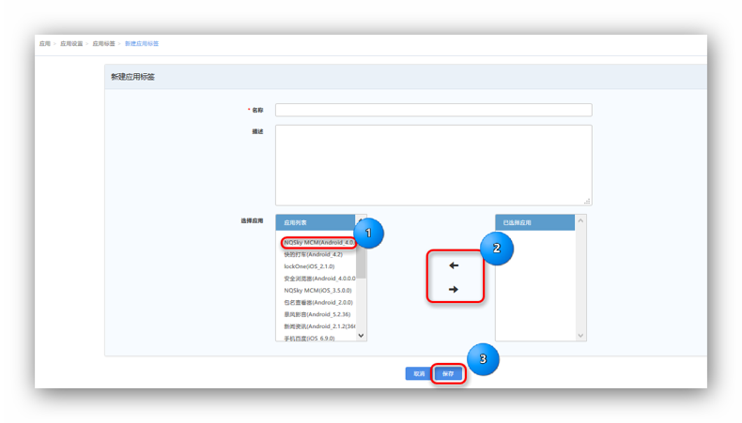
- 应用标签名即为客户端内，各应用所属的“应用分类”名
- 同一个应用可以添加多个应用标签
- 应用标签的权重决定了该分类在客户端的排列顺序

设备管理

设备列表
管理员在设备管理页面可对设备进行注册、查看、编辑、删除、远程推送设备指令和导出设备报表等操作。
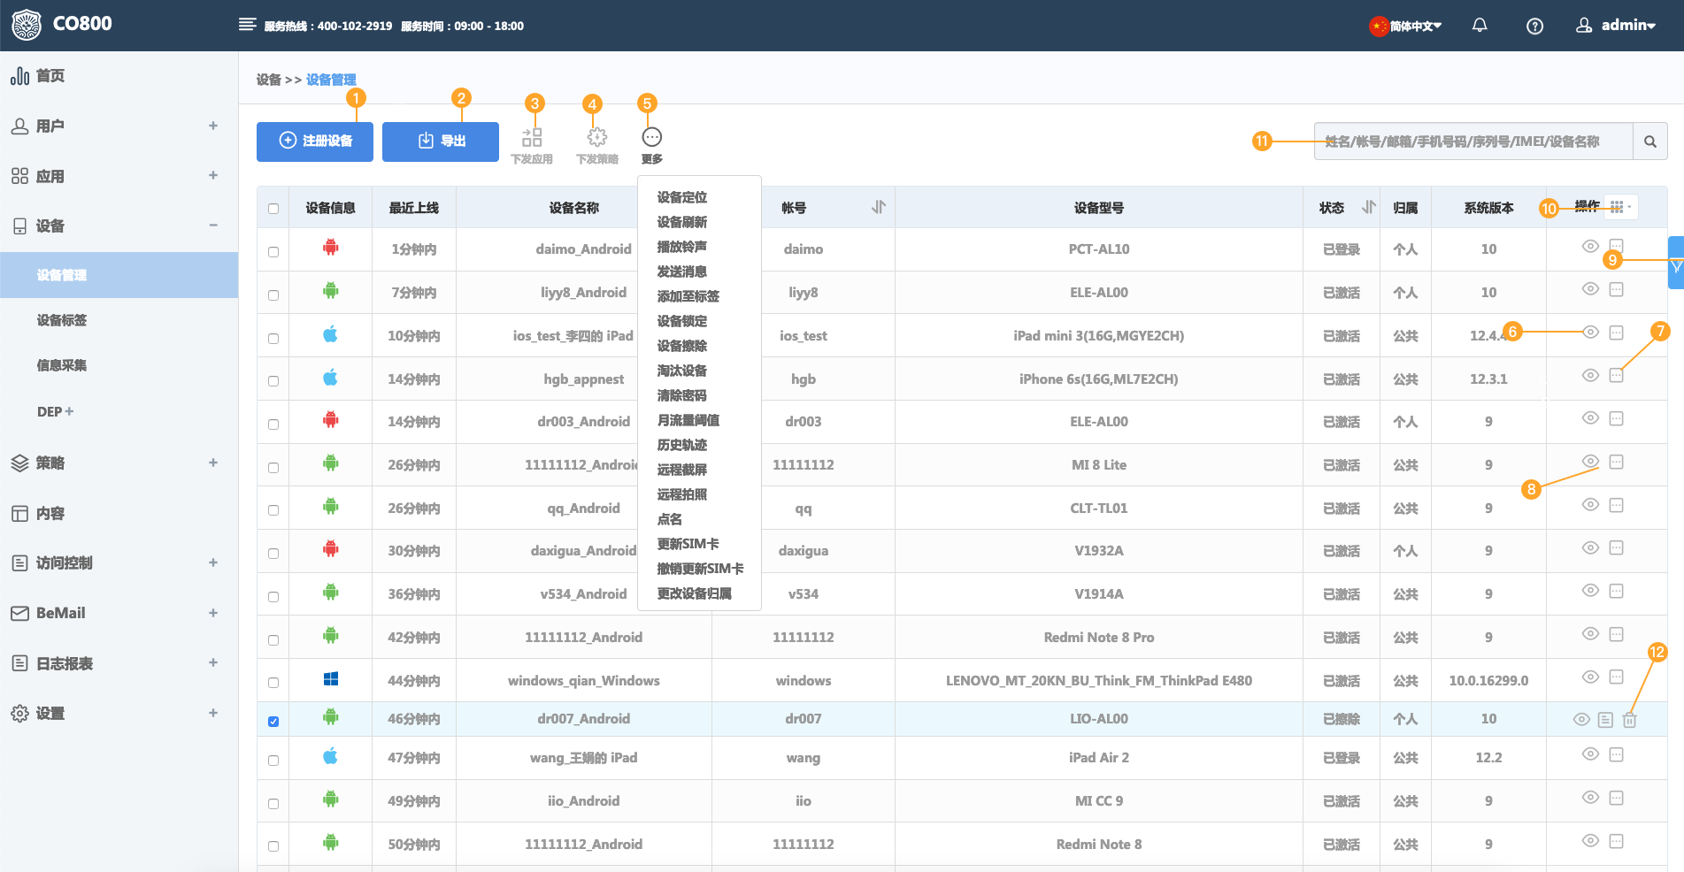设备列表上可以进行的操作有：
- 注册设备：通过注册设备按钮，为特定用户注册一个设备。
- 导出：导出选中的设备列表，生成CSV格式文件。
- 下发应用，通过选择设备后进行应用的下发，支持选择批量设备后对应用进行批量下发。下发过程中可选择应用类型，包括（全部应用类型/普通应用/安全应用/内置应用）。应用平台可选择系统（全部/iOS/Android/macOS）。
- 下发策略：可以通过单个选择设备或批量选择设备进行策略下发（注意：批量选择的设备中有已擦出设备不能进行设备批量下发策略）下发策略包括：设备策略（配置策略/限制策略）；合规策略（系统合规/应用合规/失联合规）；围栏策略（围栏策略）。
- 更多操作：包括设备定位，设备刷新，播发铃声，发送短信，添加至标签，设备锁定、设备擦除、淘汰设备、清除密码、月流量阈值、历史轨迹、远程截屏、远程拍照、点名、更新SIM卡、撤销更新SIM卡、更改设备归属。
- 设备定位：支持在管理平台远程定位设备，支持定期上传设备位置，并从历史轨迹中查看。iOS/Android支持单机定位和多机定位。
- 设备刷新：点击刷新设备信息，立即对设备下发刷新指令。
- 播发铃声：以最大音量对设备播放一段铃声，用于查找手机。（对Windows设备不生效）
- 发送短信：可以通过邮件或者通知的形式，发送消息。
- 添加至标签：将设备添加至已创建的设备标签。
- 设备锁定：确定向已选中设备发送锁定指令，可以设置设备锁定密码（4-16位密码）。本功能只使用于Android客户端，iOS设备不能设置锁屏密码，但是可以锁定屏幕，锁定后用户可以自行解锁设备。
- 设备擦除：支持远程擦除设备。可选择擦除企业数据还是擦除全部数据，擦除企业数据：仅擦除UEM平台推送的应用数据及文档数据擦除。擦除全部数据即设备恢复出厂值。
- 淘汰设备：设备淘汰后数据将被自动擦除，管理员可选擦除企业数据或擦除全部数据（即恢复出厂），并可填写淘汰设备原因。
- 清除密码：支持清除设备上的锁屏密码（Android 7.0+ 设备不支持清除密码）。
- 月流量阈值：管理员设置设备的月流量使用阈值，配置后可以作为合规策略的违规触发条件。
- 历史轨迹：管理员在设备定位详情页面选择一个时间段，系统自动生成该时间段内的历史轨迹。
- 远程截屏：支持发送截屏指令，设备截屏图片自动上传到服务器；管理员可以对Android 5.0及以上的设备发送远程截屏指令，完成截屏后，管理员可以通过管理员日志>截屏日志查看上传的图片。在截屏日志中可下载图片（缺省不可见，需单独申请License），iOS客户端没有该功能。
- 远程拍照：支持发送拍照指令，调用前后摄像头同时拍摄的照片自动上传到服务器；针对开启高级审计功能的UEM平台，管理员可以对Android 5.0及以上的设备发送远程拍照指令，完成拍照后，管理员可以通过管理员日志>拍照日志查看上传的图片，在拍照日志中下载拍照信息（缺省不可见，需单独申请License），iOS客户端没有该功能。
- 点名：支持在管理平台设备列表发起点名。
- 更新SIM卡：支持管理员更新SIM卡。管理员选中设备并发送更新SIM卡指令后，设备将会有一次更换SIM卡的机会，系统会自动绑定用户新插入的SIM卡。
- 撤销更新SIM卡：如管理员误操作发送了更新SIM卡指令，在设备更换SIM卡之前可以通过点击撤销更新SIM卡来撤回操作。
- 更改设备归属：更改设备的归属，以便于更灵活管理设备。
- 查看：可查看设备详细信息，进行设备管理、查看设备上应用列表、策略和文档。
- 更多操作菜单，如修改名称、标记丢失、日志上传、远程控制、标记丢失、资产备注等。
- KNOX操作：如果是支持KNOX的三星设备时显示，可以进行的操作有：发送三星KNOX Standard License，发送三星KNOX Premium License，创建KNOX容器、锁定KNOX容器、解锁KNOX容器、移除KNOX容器、清除KNOX容器密码、发送远程控制指令、远程重启和远程关机。
- 筛选功能：可以基于用户组、设备状态、设备归属、平台、Rooted/越狱、最近上线、设备状态进行筛选（设备状态包括：未激活、已激活、待擦除、已擦除、待淘汰、已淘汰、已丢失）
- 操作列表筛选：可通过操作列表筛选功能可实现表格字段选填。
- 搜索设备：可基于姓名、账号、邮箱、手机号码、序列号、IMEI、设备名称关键字进行搜索。
- 删除设备：设备状态为已擦除和已淘汰设备，在设备的操作列表中出现删除按钮。
提示：Windows设备在更多操作中只能使用：设备定位，设备刷新，发送消息，添加至标签，设备锁定，设备擦除，历史轨迹，更改设备归属操作。

设备操作
在设备列表可以选择对设备进行操作外，也可以在【设备】→【查看】→【设备管理】页面，对已选择的设备进行远程操作。
设备详情上可以进行的操作有：
- 播放铃声：以最大音量对设备播放一段铃声，用于查找手机。
- 发送消息：通过邮件或者通知的形式，发送消息。
- 设备锁定：对Android设备或iOS设备锁定时，操作界面会略有区别：锁定Android设备时设备将会被锁定在应用页面：iOS设备锁定，仅可以锁屏。
- 设备擦除：可以选择设备数据擦除方式：仅擦除企业数据（指通过UEM平台推送的全部应用程序、策略和文档等），擦除全部数据（恢复出厂设置）。如果指令下达并执行成功，设备状态将会变为已擦除；若设备指令下发，设备由于网络原因未能执行或者擦除结果未返回，将变为待擦除状态。设备擦除后，将保留注册信息，不会影响下次激活。
- 淘汰设备：可以选择仅擦除企业数据，也可以擦除全部数据。同时需要备注淘汰原因。如果指令下达并执行成功，设备状态将会变为已淘汰；若设备指令下发，设备由于网络原因未能执行或者淘汰结果未返回，将变为待淘汰状态。设备淘汰后，将删除注册信息，下次激活时需要重新注册设备。
- 标记丢失：对已激活设备进行标记丢失操作，标记后设备状态由已激活变成已丢失，并且设备可以正常管控。标记丢失后，可以标记找回。
- 清除密码：可以帮助忘记设备锁定密码的用户清除密码。
- 设备更新：点击刷新设备信息，立即对设备下发刷新指令，设备上传最新信息，对开启了审计功能的客户端会一并上传审计日志。
- 远程控制：管理员能够通过鼠标模拟移动终端的触摸操作，能够看到移动终端的手机动态界面，能够模拟手机Home键、返回键、菜单键的操作，实现对移动设备终端的远程控制。
注意：提供UEM平台的签名文件，经过设备厂商授权，就可以实现对该厂商的设备进行静默推送。
- 远程截屏：针对开启高级审计功能的UEM平台，管理员可以对Android 5.0及以上的设备发送远程截屏指令，完成截屏后，管理员可以通过管理员日志>截屏日志查看上传的图片。
注意：缺省不可见，需单独申请License。
- 远程拍照：针对开启高级审计功能的UEM平台，管理员可以对Android 5.0及以上的设备发送远程拍照指令，完成拍照后，管理员可以通过管理员日志>拍照日志查看上传的图片
注意：缺省不可见，需单独申请License。
- 设备定位：可以通过控制台定位设备，也可以查看设备历史位置信息。
- 历史轨迹：选择起止时间查看功能查看历史定位信息。
- 日志上传：可下发指令，终端设备接收指令后上传设备上的调试日志，在【日志】->【调试日志】页面可以查看和下载。
- 修改名称：可修改设备在管理平台上的名称。
- 资产备注：仅待擦除、已擦除、待淘汰、已淘汰的设备操作列表中显示「资产备注」按钮。
- 设置流量：可设置该设备当月可以使用的最大的移动流量套餐，单位MB。
- 应用程序：查看该设备上已安装的应用程序。
- 策略：查看策略下发状态。
- 文档内容：查看该设备的文档推送情况。
- 杀毒信息：查看设备上病毒查杀结果。
- 耗电应用列表：查看设备上应用的耗电情况。
- 更新SIM卡：管理员选中设备并发送更新SIM卡指令后，设备将会有一次更换SIM卡的机会，系统会自动绑定用户新插入的SIM卡
- 撤销更新SIM卡：如管理员误操作发送了更新SIM卡指令，在设备更换SIM卡之前可以通过点击撤销更新SIM卡来撤回操作

注册设备
在管理平台上注册设备时需要关联到用户，在注册设备之前需要添加或导入用户信息。

手动注册设备
管理员可以通过菜单【设备】→【注册设备】，点击「注册设备」按钮，进行注册设备。
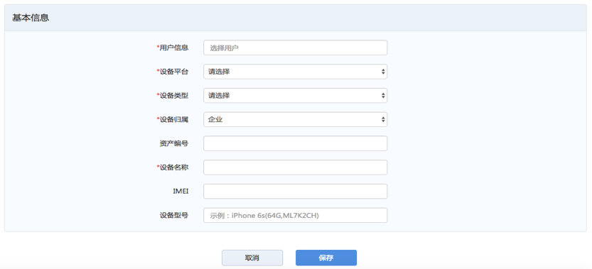
选择关联的用户、设备类型、设备型号、设备归属、资产名称、设备编号、设备名称、IMEI和设备型号。选择「保存」按钮。
注意：如果用户权限中未开启“激活设备与注册信息不一致时允许激活”选项，则设备激活时，设备必须已注册，且信息与注册信息一致方可激活；如果注册设备信息中某非必填项未填写，则系统将默认该项匹配成功，比如，注册设备时未填写IMEI信息，则设备激活时不验证设备的IMEI值与注册信息是否一致。

批量注册设备
管理员可以通过文件的形式批量导入设备信息。导入的过程分两步完成。
第一步：在【用户】→【用户】→【添加用户】→【文件导入】，下载设备模板。
注意：下载的设备模板为CSV格式。若用Excel打开并编辑，请选择保存类型为“CSV（逗号分隔）”格式。
第二步：填写设备信息后，上传模板。
设备模板的CSV文件说明：
- 账号 必填项，必须是管理平台中已存在的用户名。
- 平台 必填项，输入值为：10、20或50。（10=Google Android 20=Apple iOS 50=Windows 71=Macbook air 72=Macbook pro）
- 设备类型 必填项，当平台类型为1时，只可录入10；当平台类型为2时，只可录入20；当平台为7时，只可录入71；当平台为5时，只可录入50；（10-Android手机、11-Android平板、20-iPhone、21-iPad、22-iPad mini、23-iPod Touch、71-MacBook Air、72-MacBook Pro、50-Windows 10 Desktop)
- 归属：不可以为空，只可录入1、2、3（1-公共 2-员工 3-其他）
- 资产编号：设备资产编号，非必填
- 设备名称：非必填
- IMEI：设备的IMEI值，非必填
- 设备型号：设备型号，非必填
- IMSI：设备的IMSI值，非必填
- 序列号：设备的序列号，非必填
- SD卡序列号：设备的SD卡序列号，非必填

设备标签
设备标签功能主要是用于将正常状态（已激活/已登录/已丢失）的设备分类管理，一个设备可以添加多个标签，可通过设备标签以及设备维度下发应用、策略和内容。具体步骤为：
1、在"设备"-"设备标签"中点击"新建"标签。
2、填写"名称"内容，并点击"选择设备"。
3、从设备列表勾选一个或多个设备并点击"选择"可有通过设备（已激活/已登录/已丢失）进行选择。
4、页面内显示已选择的设备，点击保存创建标签。
5、在"设备标签"中点击"设备关联"中的数字，查看设备标签中包含的设备信息，也可从标签中删除一个或多个设备，不能一次删除同一标签下的所有设备。
6、在"设备标签"中可以针对选定的一个或多个标签进行下发策略、下发应用，设备定位，设备更新，播放铃声，发送消息，设备锁定，设备擦除，淘汰设备，清除密码，远程截屏，点名操作。
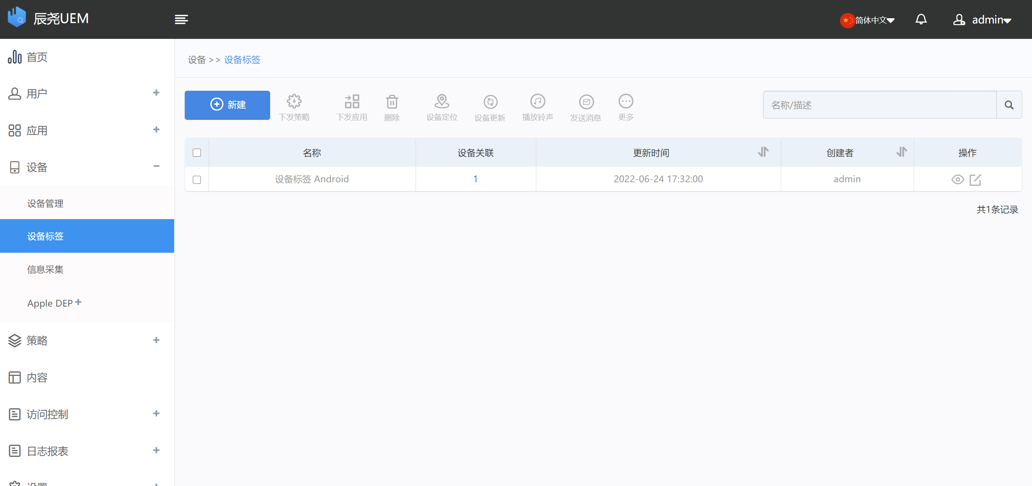

设备信息采集
设备信息采集功能主要用于BYOD项目管理员收集用户设备信息使用，具体使用步骤为：
1、管理员登录管理平台，在【设备】→【信息采集】页面，点击下载二维码
2、将二维码通过邮件，或者张贴海报等方式，公示给用户
3、用户使用手机，扫描该二维码，点击确认，将自动上传设备信息至管理平台
4、管理员在设备【信息采集】页面，可以查看收集到的设备信息，包括品牌、型号、Android版本、数量信息，管理员也可以选择导出设备信息。

设备系统文件管理
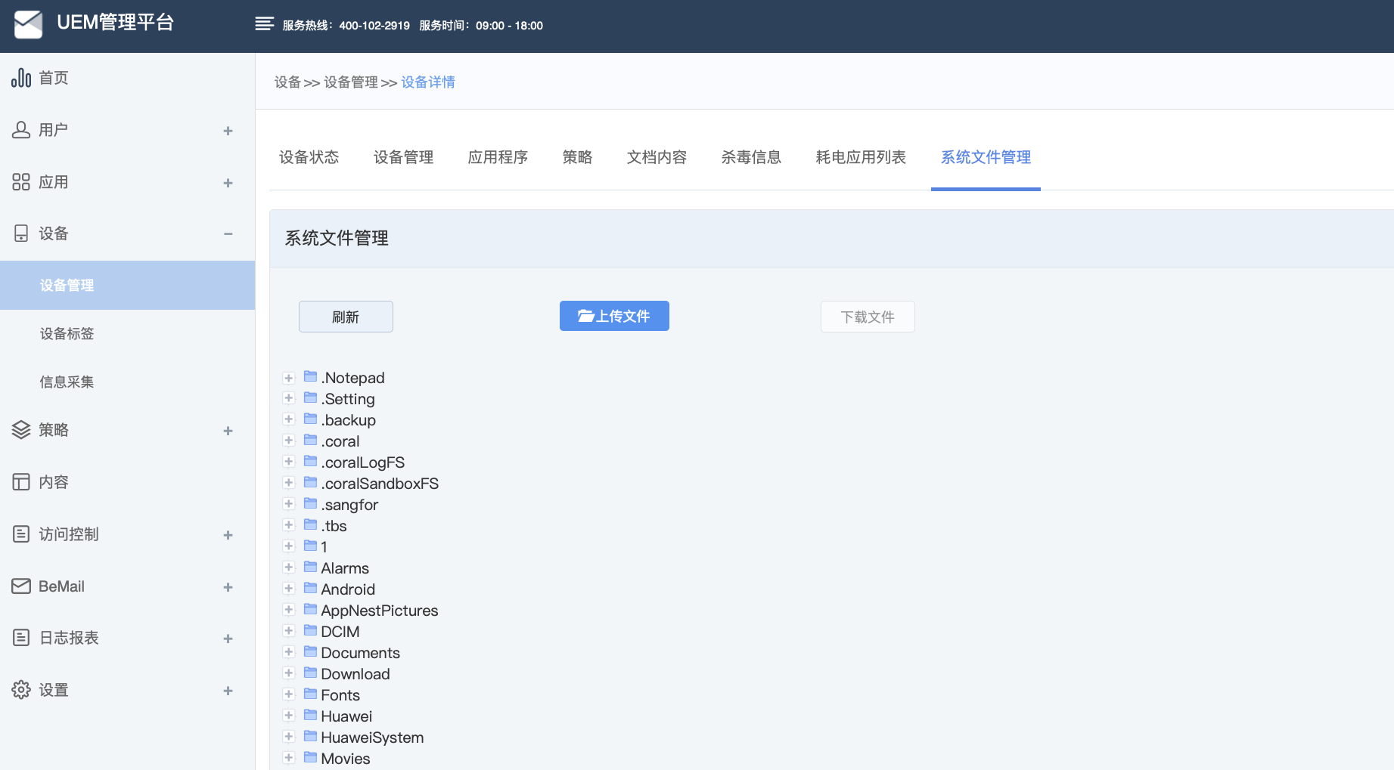
设备系统文件管理，主要用于抓取用户系统文件，便于排查问题具体使用步骤为：
1、管理员登录管理平台，在【设备】→【设备详情】→【系统文件管理】
2、可以选择上传缺失文件
3、可以将系统文件打包下载至本地

策略管理

概述
策略管理是辰尧 UEM管理平台的一项核心功能，管理平台支持以下三种策略类型：
- 设备策略：支持对iOS、Android、Windows、macOS、三星KNOX Standard和KNOX Premium、华为EMUI限制、小米MIUI限制、鼎桥双系统设备、vivo Funtouch OS、OPPO colorOS设备的功能进行策略管理。
- 合规策略：可配置系统合规、应用合规和失联合规策略。
- 围栏策略：可以配置时间地理围策略，Android可以同时配置时间和地理围栏，iOS仅可以配置时间或地理围栏策略。可基于时间和地理位置对设备进行功能的限制，比如：相机、录音、WiFi、GPS、移动数据、蓝牙等设备功能进行限制使用。
策略可见范围：超管可见全部管理员创建的策略，普通管理员仅可见自己及下级管理员创建的策略

配置策略
通过创建配置策略，管理员在管理平台对多台移动设备进行统一配置。支持对iOS、Android、macOS、Windows、三星KNOX Standard、三星KNOX Premium、华为EMUI设备进行配置和推送策略等。可配置的内容包括：WiFi，电子邮件，WebClip，证书，VPN和APN接入点等。
创建策略的步骤：【策略】→【设备策略】→【配置策略】，点击「新建策略」，选择策略类型。
输入策略的名称和描述，并选择「添加策略项」。
选择策略项目中需要配置的标签，点击配置开关，使其变为可配置状态，当配置状态变为可配置状态，配置标签中，会变为编辑状态，并变为绿色*号标识。
输入配置参数，配置完成后，点击保存并下发或者保存按钮。

iOS配置策略项
配置WiFi参数：为iOS设备配置WiFi信息；
配置邮件参数：为iOS系统的邮件客户端配置邮件信息；
配置VPN：支持配置 VPN 参数并分配到指定设备，支持的类型有：L2TP、PPTP (仅支持iOS 9.0 及以下的设备)、IPSec
配置Exchange ActiveSync参数：为iOS系统的邮件客户端配置Exchange邮箱信息；
配置LDAP参数：同步LDAP用户信息至设备联系人；
配置SCEP参数：配置SCEP相关信息；
配置Web Clip：配置iOS WebClip信息；
配置设备证书：配置iOS设备的证书 ；
配置APN参数：配置iOS设备上的APN参数；
配置墙纸，包括以下配置信息：
- 配置iPhone锁屏墙纸和主屏幕墙纸
- 配置iPad锁屏墙纸和主屏幕墙纸
提示：iOS7+监管模式，请上传小于2M的PNG/JPG/JPEG格式图片，可选择iPhone和iPad墙纸。
配置屏幕布局：条件：iOS 9.3+监管模式。
注意：只有最先下发的屏幕布局策略生效，建议只配置一个屏幕布局策略。
提示：应用商店中的iOS应用会显示在应用商店屏幕右侧，管理员可以拖动到终端屏幕（左侧）上，该应用就会显示在iOS设备。用户也可以创建文件夹，把应用放在文件夹中。
配置全局代理：
- 模式：可选自动模式或手动模式
- PAC URL
- 启用直连（在PAC不可用的情况下）
- 允许绕过代理直接连接强制网络

Android配置策略
配置WiFi参数：配置Android设备的WiFi连接信息；
配置VPN参数：配置设备系统级的VPN信息；
注意：如果选择深信服L3VPN可以选择UEM账号。
配置SCEP参数：配置SCEP相关信息；
配置Web Clip：配置iOS WebClip，包括以下信息
- 名称：管理员自定义名称
- URL：填写地址信息
- 单点登录(SSO)：配置是否启用单点登录功能
- 登录信息：可选UEM账号密码和用户填写
- 图标：上传自定义的图标
配置设备凭证：配置设备凭证信息
配置APN参数：配置设备的APN接入点信息
配置WiFi热点白名单：配置可以连接本设备共享的热点的设备MAC地址，策略生效后，该设备共享热点后，仅白名单内的设备可以连接该热点
配置蓝牙白名单：配置可以连接本设备的蓝牙MAC地址，策略生效后，该设备开启蓝牙，仅白名单内的蓝牙mac可以连接该设备蓝牙，可添加多个蓝牙MAC地址
配置客户端默认启动应用：支持配置用户打开辰尧 UEM客户端后默认启动的安全空间应用

三星KNOX Standard配置策略
配置WiFi参数：配置三星设备的WiFi连接信息
配置证书参数：配置设备凭证参数
配置APN参数：配置设备的APN接入点信息
配置浏览器黑名单参数：配置系统浏览器禁止访问的地址

三星KNOX Premium配置策略
配置邮件参数：配置三星KNOX Premium设备的邮件信息；
配置浏览器黑名单参数：配置三星KNOX Premium内的浏览器访问黑名单

华为EMUI配置策略项
配置应用：配置是否允许安装应用，如果不勾选任何应用，则无法安装任何第三方应用，添加对应的应用程序后，设备仅能安装已配置的应用
配置APN参数：配置设备APN接入点信息
应用安装白名单：支持配置允许安装的应用列表，以外的应用不允许安装；仅在安装时检测，对已安装的应用没有影响
应用防卸载白名单：配置应用名称和包名，用户将无法删除白名单内的应用
应用进程防杀死白名单：配置应用名称和包名，白名单内的应用进程将无法被手动终止
蓝牙：配置可以连接本设备的蓝牙MAC地址，策略生效后，该设备开启蓝牙，仅白名单内的蓝牙mac地址可以连接该设备蓝牙，可添加多个蓝牙MAC地址

Windows配置策略
配置Windows10桌面电脑的VPN参数、WIFI参数以及Windows自动更新策略。

vivo Funtouch OS配置策略
vivo管控能力目前针对于配发设备的场景。企业统一购买的vivo设备，或者我们需要管控哪些机器，将机器的IEMI号提供出来。
目前联调机型：支持android 9.0及以上设备，适配vivo Y7s；
配置VPN参数：配置设备系统级的VPN信息；
配置APN参数：配置设备的APN接入点信息；
配置应用安装白名单：配置vivo设备的应用安装白名单，白名单之外的应用不可安装；
配置应用权限：配置vivo设备的应用权限白名单，白名单内的应用默认打开所有权限，且无法手动关闭；
网络访问黑白名单：包括域名访问黑白名单和IP地址访问黑白名单；
配置蓝牙白名单：配置可以连接本设备的蓝牙MAC地址，策略生效后，该设备开启蓝牙，仅白名单内的蓝牙mac可以连接该设备蓝牙，可添加多个蓝牙MAC地址；
配置热点白名单：配置一个多者多个可接入该设备热点的其他设备MAC地址；

OPPO colorOS配置策略
目前联调机型：支持android 9.0及以上设备，适配oppo A11,oppo A11n,oppo A11x；
配置防卸载应用：配置禁止被卸载的应用，输入程序ID（包名）及应用名即可；
配置防杀死应用白名单：配置保活应用，输入程序ID（包名）及应用名即可；

限制策略
支持对iOS、Android、Windows、macOS、三星KNOX Standard、三星KNOX Premium、华为EMUI和鼎桥双系统进行配置和推送策略等。可限制的内容包括： 密码复杂度、相机、录音、WiFi、GPS、移动数据、蓝牙等设备功能。
管理员可以通过管理平台对一台或多台移动设备创建并下发限制策略。限制策略可以强制用户使用强密码、设备锁屏、设备加密、停用或启用某些功能等，来提高移动设备的安全性。
创建策略的步骤：【策略】→【设备策略】→【限制策略】，点击「新建策略」，选择策略类型。
输入策略的名称和描述，并选择「添加策略项」。
选择策略项目中需要配置的标签，点击配置开关，使其变为可配置状态，当配置状态变为可配置状态，配置标签中，会变为编辑状态，并变为绿色*号标识。
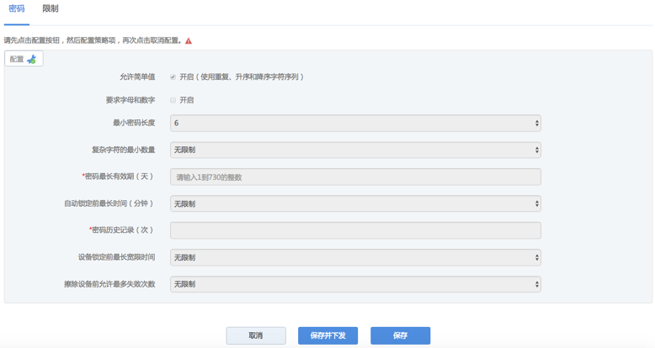
输入配置参数，配置完成后，点击「保存并下发」或者「保存」按钮。

iOS限制策略项
iOS限制策略包括密码限制、功能限制、应用程序限制、iCloud限制、安全与隐私限制和单应用模式限制，使用时请注意每个限制项的使用条件，如” 允许修改设备名称（iOS 9.0+监管模式）”，该限制项生效的前提条件是设备必须为iOS 9以上版本，且已被设置为监管模式。
密码限制：
- 允许简单值：允许使用简单密码，使用重复字、升序、降序字符串
- 要求字母和数值：开启后，密码中至少需包含字母和数字
- 最小密码长度：设备系统密码最小位数
- 复合字符的最小数量：特殊字符的最小数量
- 密码最长有效期（天）：密码最小更换周期
- 自动锁定最长时间（分钟）：输入错误密码次数过多后，系统锁定的最长时间，密码错误次数为设备系统本地配置项
- 密码历史记录（次）：不可重复设置密码的历史密码次数
- 设备锁定前最长宽限时间
- 允许最多失败次数：擦除设备前最多允许的失败次数
单应用模式：
指定一个iOS应用（企业应用或者appstore的第三方应用均可），可以实现将设备锁定在这个应用中无法退出，除非禁用或删除策略。锁定为单应用后，还可以控制在该单应用模式下是否禁用触屏、禁用设备屏幕旋转功能等。

macOS 限制策略项
macOS 限制策略包括：密码策略和限制策略。
密码限制策略包含以下内容；
- 允许简单值：开启（使用重复、升序和降序字符序列）
- 要求字母和数字
- 最小密码长度：下拉选项，最小为6
- *密码最长有效期（天）:1~730天
- 自动锁定前最长时间（分钟）
- *密码历史记录（次）
- 设备锁定前最长宽限时间（分钟）
- 允许最多失败次数
限制策略包含；
设备功能：
- 允许配置辅助功能
- 允许配置 App Store
- 允许配置蓝牙
- 允许配置 CD和DVD
- 允许配置日期与时间
- 允许配置桌面与屏幕保护程序
- 允许配置显示器
- 允许配置 Dock
- 允许配置节能
- 允许配置扩展
- 允许配置通用
- 允许配置 iCloud
- 允许配置互联网帐户
- 允许配置键盘
- 允许配置鼠标
- 允许配置网络
- 允许配置通知
- 允许配置家长控制
- 允许配置打印机与扫描仪
- 允许配置安全性与隐私
- 允许配置共享
- 允许配置声音
- 允许配置 Spotlight
- 允许配置启动磁盘
- 允许配置 Time Machine
- 允许配置触控板
- 允许配置用户与群组
应用程序：
- 允许使用 Game Center
- 允许 Safari 自动填充
- 允许使用 App Store 应用
- 允许使用 Apple Music
- 限制应用使用：可选黑白名单，如选择该项，需要添加应用程序ID

Android限制策略项
Android限制策略包括密码限制、功能限制、系统存储加密和关键字过滤选项，其中关键字过滤功能须开启高级审计功能，否则无此选项。
密码限制选项说明：
- 密码长度：设备系统密码最小位数
- 密码复杂度要求：可选数字密码、数字+字母、复杂密码
- 最大尝试次数：密码输入错误次数
- 密码有效期：密码最小更换周期
- 密码历史记录：不可重复设置密码的历史密码次数
限制功能选项说明：
在配置功能限制选项时，需注意功能标注，如“是否允许使用移动数据”功能，须Android5.0以上系统，且安装了系统厂商签名的插件，该限制功能才能生效。
- 是否允许使用相机
- 是否允许启用SD卡：须获得系统权限签名或信捷服务设备
- 是否允许使用WiFi
- 是否允许使用WiFi和移动数据：两者需至少选择一项
- 是否允许使用蓝牙
- 是否允许使用移动数据
- 是否允许使用WiFi和移动数据：两者需至少选择一项Android 5.0以上须获得系统权限签名
- 是否允许移动热点：Android 6.0 +须获得系统权限签名或信捷服务设备
- 是否强制开启GPS：须获得系统权限签名
- 是否强制关闭GPS：须获得系统权限签名或信捷服务设备
- 是否允许更改日期与时间：须获得系统权限签名或信捷服务设备
- 是否允许安装未知来源的应用：须获得系统权限签名或信捷服务设备
- 是否允许使用安全模式：须获得系统权限签名或信捷服务设备
- 是否允许启用USB调试模式、数据传输：须获得系统权限签名或信捷服务设备
- 是否允许通过USB使用MTP数据传输：须获得系统权限签名或信捷服务设备
- 是否允许录音：Android 6.0 +须获得系统权限签名或信捷服务设备
- 是否允许截屏
- 是否允许恢复出厂设置：Android 5.0 +须获得系统权限签名或信捷服务设备
- 是否允许安装应用：Android 5.0+ 信捷服务设备
- 是否允许卸载应用：Android 5.0+ 信捷服务设备
- 是否允许拨打电话：Android 5.0+ 信捷服务设备
- 是否允许收发短信：Android 5.0+ 信捷服务设备
- 是否允许使用NFC发送数据：Android 5.1+ 信捷服务设备
- 是否允许启用状态栏下拉菜单：Android 6.0+ 信捷服务设备
- 是否允许移动数据网络漫游：Android 7.0+ 信捷服务设备
- 是否允许修改墙纸：Android 7.0+ 信捷服务设备
- 是否允许系统升级：Android 6.0+ 信捷服务设备
- 是否允许使用指纹解锁：Android 6.0+ 信捷服务设备
- 是否允许使用卡槽2
- 设置禁止卸载的应用：Android 5.0+ 信捷服务设备
- 设置禁用的应用：须获得系统权限签名或信捷服务设备
设置通话白名单：要求导入UTF-8编码的TXT文件，每行一个条目。导入后总条目数上限为500项，超出部分将被舍弃。
关键字过滤策略，针对安全空间化的微信和QQ应用生效（缺省不可见，需单独申请License）。关键字添加方式：可以通过手动添加，或者文件导入两种方式添加关键字。选择文件导入时，先点击“下载模板”，编辑模板后，在上传模板，即可完成导入。

三星KNOX Standard限制策略项
针对三星KNOX Standard设备，除标准安卓能够支持的功能外，管理员还可以配置KNOX Standard特有的更加丰富的限制策略。该策略仅对三星设备生效，须安装三星插件。
密码限制策略：
- 密码长度：设备系统密码最小位数
- 密码复杂度要求：可选数字密码、数字+字母、复杂密码
- 允许最多失败次数：密码输入错误次数
- 用户密码有效期：密码最小更换周期
- 密码历史记录：不可重复设置密码的历史密码次数
- 是否允许密码输入时可见
- 新密码至少需要修改n位字符
- 最长待机时间：超时后锁屏
其他限制策略：
- 允许使用Sharelist
- 允许使用相机
- 强制使用安全键盘
- 允许添加邮件帐户
- 允许浏览器cookies
- 启用自动填充
- 允许使用javascript
- 允许设置浏览器阻止弹出窗口

三星KNOX Premium限制策略项
针对三星KNOX Premium设备，除标准安卓能够支持的功能外，管理员还可以配置KNOX Premium特有的更加丰富的限制策略。该策略仅对三星设备生效，须安装三星插件。
策略限制包括密码限制策略和其它设备限制策略。

华为EMUI限制策略项
针对华为EMUI 4.0以上的设备，除标准安卓能够支持的功能外，管理员还可以配置其特有的更加丰富的限制策略。该策略仅对华为EMUI设备生效，须安装华为EMUI插件。
限制策略：
- 是否允许使用WiFi：支持EMUI 4.1及以上设备
- 是否允许使用WiFi和移动数据：两者需至少选择一项
- 是否允许移动热点：支持EMUI 4.1及以上设备
- 是否允许启用SD卡：支持EMUI 4.1及以上设备
- 是否允许使用移动数据：支持EMUI 4.1及以上设备
- 是否允许使用WiFi和移动数据：两者需至少选择一项
- 是否允许使用NFC发送数据：支持EMUI 4.1及以上设备
- 是否允许启用USB调试模式、数据传输：支持EMUI 4.1及以上设备
- 是否允许使用蓝牙：支持EMUI 5.0及以上设备
- 是否允许使用ADB端口：支持EMUI 5.0及以上设备
- 是否允许使用卡槽2：支持EMUI 5.1及以上设备
- 是否允许使用卡槽2数据业务：支持EMUI 5.1及以上设备
- 是否允许启用通话：支持EMUI 4.1及以上设备
- 是否允许收发短信：支持EMUI 4.1及以上设备
- 是否允许使用GPS：支持EMUI 5.0及以上设备
- 是否强制开启GPS：支持EMUI 5.0及以上设备
- 是否允许使用安全模式：支持EMUI 5.0及以上设备
- 是否允许启用状态栏下拉菜单：支持EMUI 4.1及以上设备
- 是否允许使用剪贴板：支持EMUI 5.1及以上设备
- 是否允许使用“设置”应用：支持EMUI 5.1及以上设备
- 是否允许使用系统预装浏览器：支持EMUI 5.1及以上设备
- 是否允许截屏：支持EMUI 5.1及以上设备
- 是否允许移动网络和WLAN定位：支持EMUI 5.1及以上设备
- 是否允许安装未知来源的应用：支持EMUI 9.0及以上设备
- 是否允许恢复出厂设置：支持EMUI 5.1及以上设备
- 是否允许系统升级：支持EMUI 5.1及以上设备
- 是否允许更改系统日期和时间：支持EMUI 5.1及以上设备
- 是否开启APN设置
- 配置禁用应用程序
- 设置单应用模式

小米MIUI限制策略项(针对小米企业ROM设备生效)
- 允许使用WiFi：支持MIUI 10.0及以上设备
- 允许启用SD卡：支持MIUI 10.0及以上设备
- 允许使用NFC发送数据：支持MIUI 10.0及以上设备
- 允许启用USB调试模式、数据传输：支持MIUI 10.0及以上设备
- 允许使用蓝牙：支持MIUI 10.0及以上设备
- 允许使用USB OTG模式：支持MIUI 10.0及以上设备
- 允许通过USB使用MTP数据传输：支持MIUI 10.0及以上设备
- 允许拨打电话：支持MIUI 10.0及以上设备
- 允许接听电话：支持MIUI 10.0及以上设备
- 允许接收短信：支持MIUI 10.0及以上设备
- 允许发送短信：支持MIUI 10.0及以上设备
- 允许使用GPS：支持MIUI 10.0及以上设备
- 强制开启GPS：支持MIUI 10.0及以上设备

鼎桥双系统设备限制策略项
对于鼎桥双系统设备，除支持在设备列表对设备发送双系统切换命令外，还支持是否允许使用蓝牙、WiFi、USB接口共享移动数据、摄像头、录音和GPS等功能。该策略仅对鼎桥双系统手机生效，需安装鼎桥插件。

Windows限制策略
配置windows10 密码限制策略，包括：
- 最小密码长度
- *设备密码过期时间（天）
- *设备锁定前最长宽限时间（分钟）
- 擦除设备前允许最多失败次数
- *密码历史记录（次）
可配置Windows设备的设备限制策略，包括：
- 允许使用摄像头
- 允许启用Cortana
- 允许使用WiFi
- 允许使用蓝牙
- 允许使用VPN
- 允许更改语言
- 允许更改日期与时间
- 允许更改电源与休眠设置
- 允许更改登录选项
- 允许更改工作区设置
- 允许更改账户设置

vivo Funtouch OS限制策略
vivo管控能力目前针对于配发设备的场景。企业统一购买的vivo设备，或者我们需要管控哪些机器，将机器的IEMI号提供出来。

联调机型：支持android 9.0及以上设备，适配vivo Y7s；
是否允许共享热点；
是否允许启用SD卡；
是否允许移动设备USB数据传输功能；
是否允许启用USB调试模式；
是否允许使用OTG；
是否允许使用安全模式：
是否允许启用状态栏；
是否允许截屏；
是否允许使用定位；
是否允许录音；
是否允许恢复出厂设置；
是否允许更改系统日期和时间；
是否允许使用飞行模式；
通话白名单配置，可以输入单个手机号码，可以以txt文档形式批量进行导入号码。

OPPO colorOS限制策略
是否允许使用Wi-Fi；
是否允许共享热点；
是否允许启用SD卡；
是否允许使用移动数据；
是否允许使用蓝牙；
是否允许使用GPS；
是否强制开启GPS；
是否允许恢复出厂设置；
禁用应用程序：输入程序ID（包名）以及名称。

系统合规策略
管理员可以针对iOS或者Android设备的系统版本过低，SD卡变更、SIM卡变更、设备未开启数据加密、Rooted/越狱等制定合规策略。
创建合规策略的步骤：【策略】→【合规策略】→【系统合规】，点击「新建合规」。
在新建合规策略页面，需配置合规策略名称、违反的合规条件、策略生效的设备平台、违规通知方式等配置项，并可选择以邮件方式报警给管理员，最后选择违规处理方式和延迟处理时间，当延迟时间选择为0时，表示该违规处理将在设备违规后立即生效。
点击「保存」或者「保存并下发」按钮。
违规处理处理有：设备锁定、企业数据擦除、全部数据擦除、禁用MCM、禁用企业应用商店（Android将一同禁用安全空间应用）、禁用摄像头和禁用UEM客户端、 禁用安全空间应用（iOS）、设备锁定在指定页面。
注：管理员告警方式不支持短信告警

应用合规策略
应用合规违规条件，包括：黑名单、白名单、必装应用。这些条件必须在【应用】→【应用设置】→【黑白名单】中提前设定。
创建合规策略的步骤：【策略】→【合规策略】→【应用合规】，点击「新建合规」。
输入合规策略名称，选择违反合规条件，选择设备平台，选择违规通知方式
可选择报警给管理员，选择违规处理方式，选择延迟处理时间。
点击「保存」或者「保存并下发」按钮。
注：管理员告警方式不支持短信告警

失联合规策略
设备失联是指设备由于关机或没有网络而不能与UEM系统正常通讯。在UEM系统中针对Android设备，管理员可以创建失联合规来进行失联处理。
失联时间的判断基准基于以下条件：
- 心跳时间
- 策略自动更新周期
- 设备位置上传
- 应用列表上传
- 状态上传
创建合规策略的步骤：【策略】→【合规策略】→【失联合规】，点击「新建合规」。
输入合规策略名称，选择违反合规条件，选择设备平台，选择违规通知方式，可选择报警给管理员，选择违规处理方式，选择延迟处理时间、锁屏密码自动或手动生成。
点击「保存」或者「保存并下发」按钮。
注：管理员告警方式不支持短信告警

时间/地理围栏策略
基于时间和设备所在的地理位置，对设备的部分功能进行限制。通过配置围栏策略，iOS设备与Android设备能够实现不同的围栏限制。
创建合规策略的步骤：【策略】→【围栏策略】，点击「新建围栏」。
选择新建围栏策略的平台，iOS的围栏策略在创建时，时间和地理围栏只能二选一，Android的围栏策略支持同时选择时间和地理，如果同时选择时间和地理围栏，仅当时间和地理围栏都命中围栏范围时，才将设备判断为在围栏内。
输入围栏策略的名称，描述，时间范围和时间单位，点击「创建策略项」。编辑策略的内容。
点击「保存」或者「保存并下发」按钮。

iOS设备的策略内容
设备：
- 摄像头 围栏内禁用摄像头，围栏外解除限制
- 截屏 围栏内禁用截屏功能，围栏外解除限制
应用：
- 全局应用 围栏内禁止安装新应用，围栏外解除限制
- 应用评级 围栏内仅显示所选应用评级以下的应用，围栏外解除限制

Android设备的策略内容
设备：
- 锁屏 围栏内锁屏，围栏外解锁限制
提示：开启锁屏后，终端设备的现象是持续灭屏（相当于是不允许使用设备的替代方案）。围栏外，则不锁屏。
- 移动数据 围栏内停用，围栏外解除限制（Android5.0以上须获得系统权限签名）
提示：禁用移动数据网络，会导致地址围栏GPS定位不可用。开启移动数据围栏后，设备在围栏内移动数据和GPS停用。围栏外，不停用。
- WiFi 围栏内停用，围栏外解除限制
- WiFi 围栏内启用，围栏外删除配置
- 是否下发配置WiFi参数
- 服务标识符（SSID）
- 允许自动加入
- 隐藏网络
- 安全类型
提示：在围栏内该WiFi配置起作用，围栏外此配置不起作用。
- 摄像头 围栏内停用，围栏外解除限制
- 蓝牙 围栏内停用，围栏外解除限制
- 通话白名单 围栏内启用，围栏外解除限制
提示：用户可以添加一组电话号码，在围栏内开启白名单后，终端仅能呼入或呼出白名单内的电话号码。如果呼入或呼出的号码不在白名单内，则系统自动挂断。
注意：电话号码的匹配采用完全匹配的形式，即为号码完全相同才能呼入或呼出。
安全空间应用：
- 应用控制
提示：开启后，可以对每个安全空间应用单独做围栏控制（围栏内禁用，围栏外启用；围栏内启用，围栏外禁用）。
安全浏览器：
- 网址黑白名单 围栏内启用,围栏外停用 ；围栏内停用，围栏外启用
用户可以对安全浏览器的网址黑白名单配置围栏策略。
执勤模式：
- 显示通话
- 显示短信
- 显示联系人
- 允许使用的应用 可添加一组锁屏桌面上显示的应用程序
提示：在围栏内开启锁屏后，终端设备上弹出锁屏桌面，用户只能使用管理员配置要显示的应用程序。围栏解除后，用户可以使用终端的全部功能。
华为EMUI的策略
- 允许通话 （支持EMUI 4.1及以上设备）
- 允许短信 （支持EMUI 4.1及以上设备）
- 允许使用GPS （支持EMUI 5.0及以上设备）
- 强制开启GPS （支持EMUI 5.0及以上设备）
- 添加允许使用的应用 （支持EMUI 4.1及以上设备）
鼎桥双系统的策略内容
- 双系统控制 围栏内无法退出安全系统，围栏外可以自由切换
提示：在围栏内，鼎桥双系统设备始终保持在安全系统，不能手动切换；围栏解除以后，可以自由切换系统。
OPPO colorOS的策略
- 允许使用GPS
- 强制开启GPS

告警设置
告警设置：可设置告警邮箱，告警手机号码，告警的通知周期，违规的信息，会按告警周期发送至告警邮箱或手机号码。
管理员可以在合规策略中指定已创建的告警信息，当设备发生违规时，系统会自动发送告警信息到指定的邮箱或手机号码。
注：短信告警目前包括关键字和网址黑白名单违规。不包括围栏、合规、应用黑白名单。

请假功能
管理员可以通过请假功能来更灵活的控制策略的生效范围的时间
休假期间，管理员可以批量选择请假人员，设置请假时间，请假期间除访问控制策略、系统合规策略、失联合规策略外其他策略都会暂时性失效，保证请假人员在假期期间设备使用不受影响。

内容

内容
管理员可以通过内容模块对文件进行上传、下发和管理，并可以对不同的文件进行分类，并基于用户、用户组或用户标签分发。
用户须通过MCM客户端进行文件管理，包括预览、下载、排序和查找操作，也可以进行文件标星、浏览最近打开过的文件和已下载的文件等操作。
注意：上传文件不受文件格式限制，文件大小不得超过500MB，上传文件的文件名不能包含特殊字符，可包含的字符有汉字、字母、数字、下划线，连接线以及小括号，文件名的最大长度不超过85个汉字字符。

界面说明
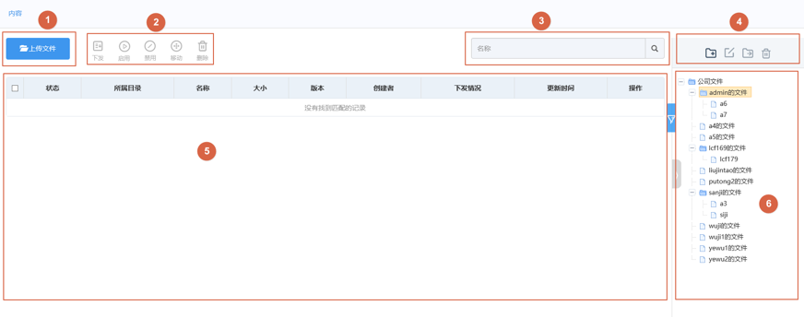
1：文件上传按钮，点击该按钮以选择上传文件
2：文件操作菜单，可对选中的文件进行下发、启用/禁用、移动和删除操作
3：文件搜索，可以按照文件名称的关键字进行文件搜索
4：文档目录操作菜单，支持新增目录、编辑文件目录、移动或删除目录
5：文件列表，显示文件的列表信息，包括状态、名称和大小等
6：文档目录，为方便管理员管理文件，文件目录以树结构方式管理，可以方便地查看文件的层级管理
提示：管理员只能管理和浏览自己的文档目录，但超级管理员admin除可以维护自己的文档目录外，还可以浏览和分发其他管理员的文档目录。

上传文件
- 导航：【内容】→ 选择目标文件夹（默认为当前管理员的根目录）
- 点击「上传文件」按钮
注意：上传文件的文件名不能包含特殊字符，可包含的字符有汉字、字母、数字、下划线，连接线以及小括号。文件名的最大长度不超过85个汉字字符。

下发文件
- 导航：【内容】→在文档列表选择要下发的文档
- 点击「下发」按钮
- 选择用户、标签或用户组
- 选择设备归属，包括公共、个人和其他三个选项，默认为公共
- 选择文件权限，包括“查看和下载”以及“只可查看”两个选项，
注意：以下为支持“只可查看”权限的文件格式，除此以外的格式，不支持以“只可查看”权限下发。

- png, jpg, gif, bmp
- doc, dot, wps, wpt, docx, dotx, rtf
- xls, xlt, et, ett, xlsx, xltx
- ppt, pptx, dps, pot, pps, dpt, potx, ppsx
- txt、pdf、html
- 选择是否推送消息，如选择推送消息，则目标设备的MCM客户端将会收到系统推送的文件下发通知，如选择不推送消息，则用户只有打开MCM客户端刷新文件列表时才能看到下发的文件。
- 点击确定将启动文件下发。

访问控制
访问控制能够对网页访问控制、即时通讯软件QQ/微信、短信以及输入法进行控制。
该模块需要单独申请Audit license才会出现。

网页访问控制
网页访问控制主要包括：网址黑白名单设置、网页访问审计、以及网页过滤三部分内容；
网址黑白名单设置：可以支持黑名单、白名单设置，管理员可以通过增加网页地址，也可以通过文件导入网址列表。网页地址支持通配符*。也可以通过导入文本文件来增加黑白名单，但文本格式要求为UTF-8编码
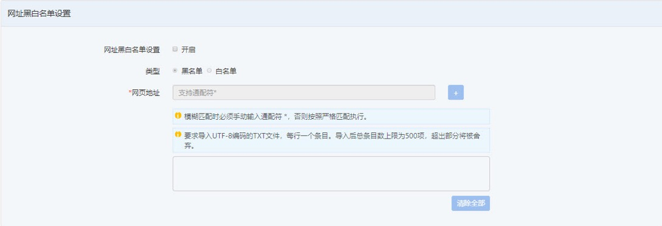
网址访问审计：开启该功能，将会把设备访问的网址信息提交至UEM服务器，通过日志功能的网址访问日志可以进行审计。
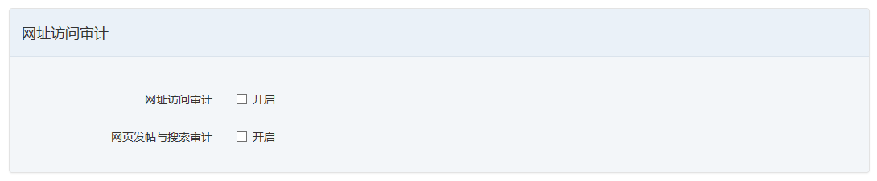
网页过滤：开启网页标题过滤或者开启网页内容过滤，如果该网页中包含添加的关键字，则该网页无法访问。

微信/QQ策略
该功能可以对微信、QQ的关键字进行过滤/替换、同时可以对消息进行审计。也可以对微信和QQ的相应功能进行控制，包括：允许微信使用摇一摇、允许微信使用附近的人、允许微信使用漂流瓶、允许QQ查看附近、允许转账、允许发送文件、发送的图片添加水印功能。
通过微信/QQ关键字过滤、审计以及附近功能的控制，能够有效地预防通过微信/QQ外发信息等方式的关键信息泄密。
微信/QQ的访问控制功能无需使用经过wrapping的安全空间化微信和QQ客户端，支持任何从正规渠道下载安装的微信/QQ的审计管控。

关键字过滤开启后，设备上的QQ或者微信应用将按：发送时过滤关键字，并记录日志，或者发送时不过滤关键字，仅记录日志的方式进行处理。发送时过滤关键字，会直接阻止发送关键字部分，如果在整条信息中包含过滤的关键字，则只截取关键字部分进行过滤。
添加关键字：WEBUI操作
导航：访问控制>微信/QQ策略>新建；
- 点击添加按钮，输入基本信息，策略名称必选；
- 点击关键字过滤开启选项，此时导入关键字输入框激活，输入关键字后，可以点击+号按钮重复增加，也可以选择点击选择对话框导入文件。
- 如果想修改关键字内容，可以点击已添加的关键字上方X符合进行删除，如果需要全部清除，则点击全部清除按钮。
- 选择发送时过滤关键字或者不过滤关键字单选框。
- 选择其他选项，保存。
其他选项功能如下：
上传审计日志：是指把QQ/微信聊天记录上传至管理平台，开启上传审计日志功能后，可以设置上传文件类型，包括文本信息或者文本信息和多媒体信息。可以选择仅在WiFi网络时上传，可选上传周期。
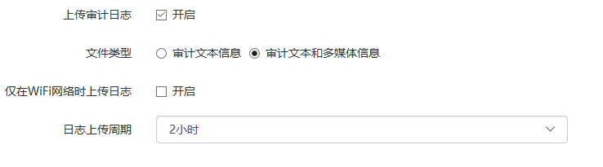
允许微信使用摇一摇：允许开启
允许微信使用附近的人：允许开启
允许微信使用漂流瓶：允许开启
允许QQ查看附近：允许开启
允许发红包：允许开启
允许转账：允许开启
允许发送文件：允许开启
发送图片时添加水印：开启后可以选择水印内容，包括当前用户的账号、手机、邮箱信息

关键词审计策略
可以过滤敏感内容。用户可以设置关键字、也可通过文件上传关键字文件，关键字过滤文件必须以utf-8编码保存，最多500条记录。
用户还可以发送过程中是否过滤关键字和是否仅记录日志，开启审计日志，则管理员可以通过日志功能中的应用日志，查看关键字过滤日志。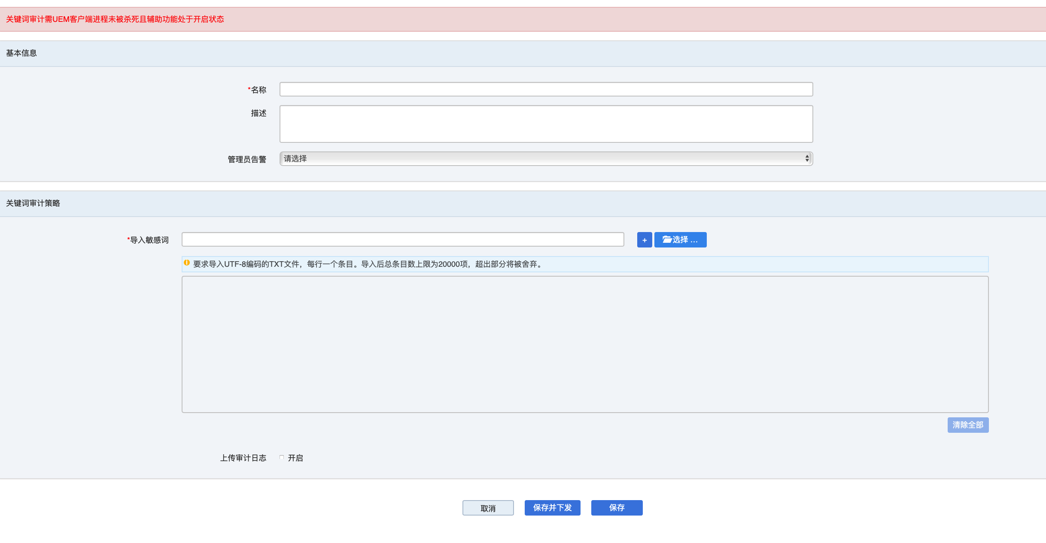

输入法策略
管理员通过下发定制的输入法应用，目前支持搜狗输入法，通过输入法策略可以添加和导入敏感词，从而控制机密信息泄露。
管理员可以选择：开启上传审计日志功能，一旦开启此功能触发敏感词的动作，将被记录并审计。
注意：要求导入UTF-8编码的TXT文件，每行一个条目。导入后总条目数上限为500项，超出部分将被舍弃。
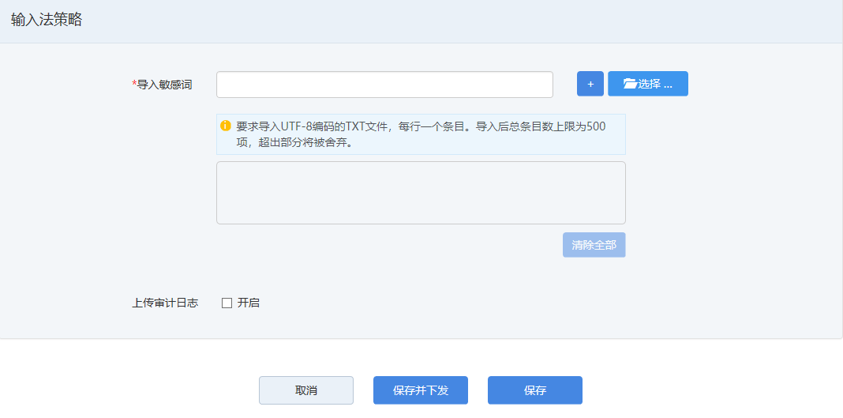

日志报表

日志
日志系统包括管理员日志、用户日志、应用日志、调试日志、通知日志，日志系统方便管理员跟踪和维护系统的运行状况。
管理员日志可以记录管理员操作日志和登录日志，包括对设备的操作、应用操作、策略配置操作。

管理员日志
查看管理员日志：
- 导航：日志报表>日志>管理员日志
- 点击操作日志或登录日志
- 可以搜索特定操作者的日志
操作日志：是指管理员对用户、应用、设备进行操作的日志，日志包含操作类型、操作者、影响对象、具体操作、时间。
操作类型包含：
设备操作（注册设备、淘汰设备、编辑身边信息、设备操作、删除设备、更新SIM卡、撤销更新SIM卡、远程拍照、远程截屏）
用户操作（用户操作、用户组操作）
应用操作（黑白名单、下发应用、应用策略日志）
具体操作包含：
设备操作： 注册设备、淘汰设备、编辑设备、设备操作（设备定位、 设备刷新、播放铃音、发送消息、设备锁定、擦除设备数据、擦除全部数据、清除密码、点名、修改设备名称、标记丢失、标记找回、创建KNOX、锁定KNOX容器、移除KNOX容器、清除KNOX密码、发送License、远程重启、解锁KNOX容器、发送远程控制）删除设备、更新SIM卡、撤销更新SIM卡、远程拍照、远程截屏
用户操作： 用户操作（添加用户、更新用户、删除用户），用户组操作（添加用户组、更新用户组、删除用户组）
应用操作 ：黑白名单（添加黑白名单、编辑黑白名单、启用／禁用黑白名单、复制黑白名单、删除黑白名单、添加应用、更新应用、卸载应用、添加应用标签、编辑应用标签、删除应用标签）、下发应用、应用策略日志（添加应用策略、编辑应用策略、复制应用策略、删除应用策略）
登录日志：记录管理员登录系统的时间、IP地址等审计信息。日志包含操作类型、操作者、IP地址、时间
截屏日志：针对开启了audit功能模块的系统，管理员可以对安卓5.0以上的设备开启远程截屏功能，关于远程截屏的方法，请参照设备章节操作。日志包含：状态、操作者、设备名称、帐号、姓名、上传时间、操作
拍照日志：针对开启了audit功能模块的系统，管理员可以对安卓5.0以上的设备开启远程拍照功能，关于远程拍照的方法，请参照设备章节操作。日志包含：状态、操作者、设备名称、帐号、姓名、上传时间、操作

用户日志
用户日志可以记录用户在自服务平台的操作，包括注册设备，淘汰设备等用户操作。
查看用户日志：
- 导航：日志报表>日志>用户日志
- 用户日志内容包括：设备日志、登录日志、答到日志、签到日志、用户自主截屏日志
- 可以搜索特定用户的操作
设备日志包含：操作类型、操作者、影响对象、具体操作、时间
操作类型包含：注册设备、激活设备、淘汰设备、编辑设备信息、设备操作、删除设备
具体操作包含：注册设备、激活设备、淘汰设备、编辑设备信息、设备操作（设备定位、播放铃声、发送消息、设备锁定、擦除设备数据、擦除全部数据、清除密码、标记丢失、标记找回、修改设备名称）、删除设备
登录日志记录用户登录自服务平台信息，日志包含：操作类型、操作者、IP地址、时间
答到日志记录管理端发送答到指令，用户在客户端回应的信息，日志包含：操作类型、操作者、影响对象、姓名、手机号码、时间
签到日志记录用户在客户端签到情况，日志包含：设备名称、设备归属、帐号、用户名、手机号码、用户组、签到时间、签到位置
用户自主截屏日志记录用户截屏动作，包括：截屏操作的用户、设备名称、截屏时间、截屏应用名称和操作

应用日志
应用日志包括黑白名单应用、杀毒应用日志、关键字过滤日志、应用审计日志。
查看应用日志：
- 导航：日志报表>日志>应用日志
- 点击黑白名单日志或者杀毒日志
- 可以通过应用名或用户名检索
应用日志，可以帮助管理员记录应用黑白名单违反日志、杀毒客户端杀毒日志，关键字过滤日志和应用审计日志、安全浏览器浏览日志、网址访问日志。
应用日志：
- 导航：日志报表>日志>应用日志
- 管理员可以查看黑白名单的违规时间、违规策略、违规应用等内容，日志包含：用户、设备名称、平台、违规策略、违规安装应用、设备归属、用户组、邮箱、违规时间
- 管理员可以查看设备杀毒的扫描时间、扫描的应用数量以及危险应用数量，日志包含：设备名称、扫描应用数、扫描时间、危险应用数。
- 管理员可以查看安全空间化的微信QQ应用的敏感词过滤日志，包括信息内容、用户等过滤触发信息，日志包含：内容、帐号、姓名、应用名称、发送／接收、联系人、时间。管理员也可以选择信息进行删除操作。
- 管理员可以下载应用审计日志，当高级安全空间应用配置中设置了上传审计日周期后，周期内的审计日志，可以被管理员下载。日志包含：帐号、应用名称、设备名称、姓名、上传时间、审计日志大小、操作

调试日志
调试日志，管理员可以通过管理平台远程上传用户安卓设备上的客户端调试日志。上传客户端调试日志的操作如下。上传成功后，管理员可以从管理平台的日志界面下载调试日志。日志包含：日志名称、设备名称、帐号、型号、平台、版本、上传时间、操作者、状态、操作。
管理员上传客户端日志操作：
- 导航：设备>选择设备
- 点击更多操作，选择上传日志
- 点击确定按钮。
管理员下载调试日志：
- 导航：日志报表>日志>调试日志
- 选择上传的日志，点击下载，若日志没有上传，状态为等待上传。
- 管理员可以通过筛选菜单筛选：未上传、上传成功、上传失败、WiFi限制。

消息日志
通过管理平台对设备发送的消息，都可以显示在消息日志中，通过消息日志，可以对消息进行查看和重发操作。日志包含：时间、消息内容、操作者、影响对象、操作
查看发送消息详情：
导航：日志报表>日志>消息日志
- 选择某个消息记录，选择重新发送或者查看详情操作
- 重新发送或者查看消息详情内容
- 选择关闭或者确认按钮

通知日志
通知日志包括UEM系统中新增激活设备、设备越狱、设备失联、流量超额、SIM卡变更、License授权数量不足10%、License授权有效期不足30天等重要信息。日志包含：通知时间、通知内容
导航：日志报表>日志>通知日志
- 选择某个消息记录，点击通知内容
- 可以查看详细通知内容
- 选择关闭或者确认按钮
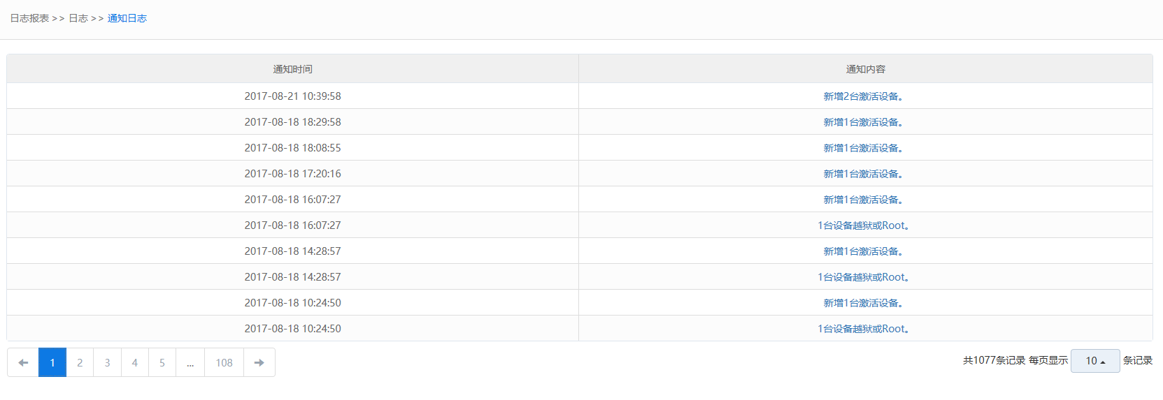

报表
报表功能提供如下内容：
报表名称 | 描述
应用行为统计报表 | 统计每个应用的打开次数、使用时长
应用黑白名单报表 | 显示所有的应用黑白名单以及包含的应用信息
应用详情报表 | 按更新时间显示所有应用商店的应用
应用安装统计报表 | 统计已分发应用在用户/设备上的安装情况，包括未安装、已安装和已分发状态的应用
短信记录报表 | 显示设备上发出和接收的所有短信记录
通话记录报表 | 显示设备上呼入和呼出的所有通话记录
网址访问次数 | 统计每个网址的打开次数
内容报表 | 显示平台上所有文件的详细信息
资产报表 | 按照更新时间显示系统中所有设备及用户信息，包括未激活、已登录、已激活、已丢失、待擦除/淘汰和已擦除/淘汰的设备
设备激活记录 | 按照激活时间倒序显示系统中的所有设备
客户端安装统计报表 | 按照激活时间显示系统中所有设备信息以及客户端版本号
设备已安装应用报表 | 按照更新时间显示系统中所有设备及设备上已安装的应用信息，包括已激活、已丢失、待擦除/淘汰和已擦除/淘汰的设备
限制状态报表 | 设备硬件状态报表
激活设备报表 | 按照激活时间倒序显示系统中所有已激活的设备
应用报表 | 设备安装应用报表
设备擦除报表 | 按照擦除/淘汰时间倒序显示系统中的已擦除/已淘汰的设备
数据流量报表 | 按月统计每台设备上使用的数据流量总额以及单个应用使用的数据流量
设备杀毒报表 | 设备最新一次杀毒信息报表
设备违规处理记录 | 按照违规时间倒序显示系统中的所有违反合规策略的设备
合规报表 | 显示所有的系统、应用和失联合规的策略内容
用户详情报表 | 按照组织结构显示所有用户信息以及注册激活设备数

报表提供如下内容供管理员查看、订阅、导出。
查看报表：
- 导航：日志报表>报表
- 点击报表类型
- 点击查看报表
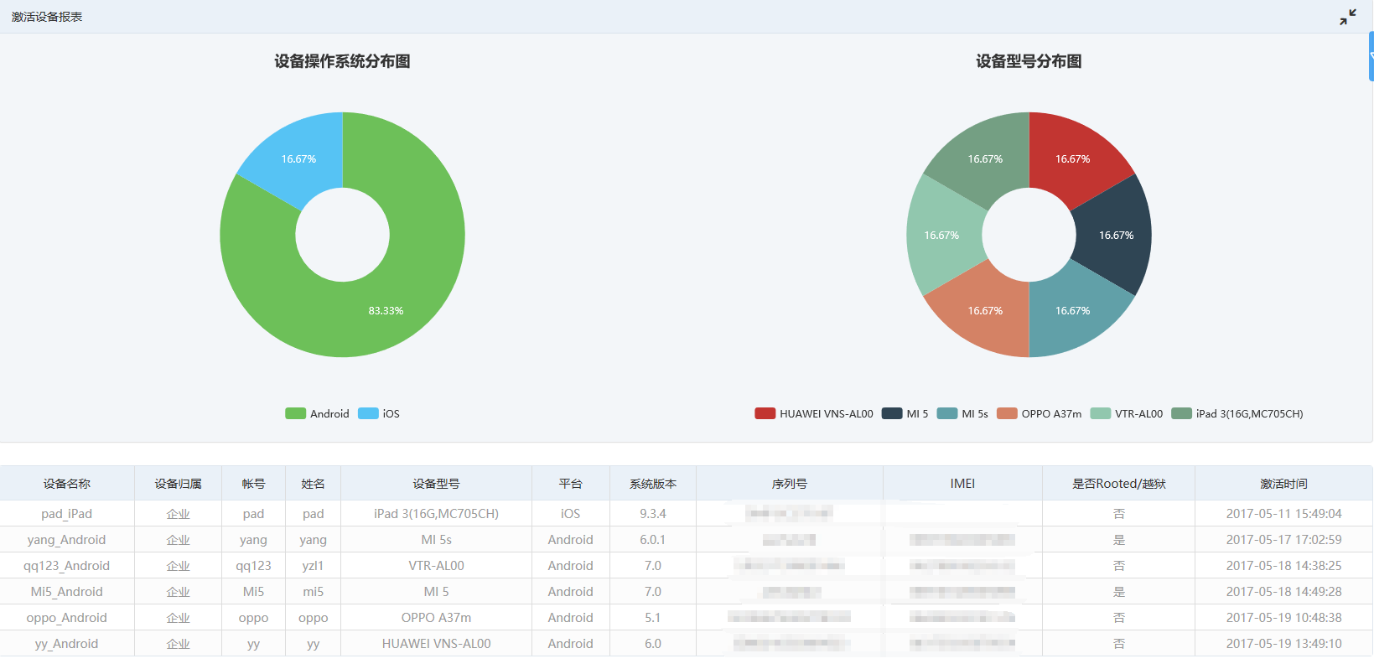
- 可以将报表导出，或者订阅报表。
订阅报表：
- 导航：日志报表>报表
- 选择报表，选择订阅按钮
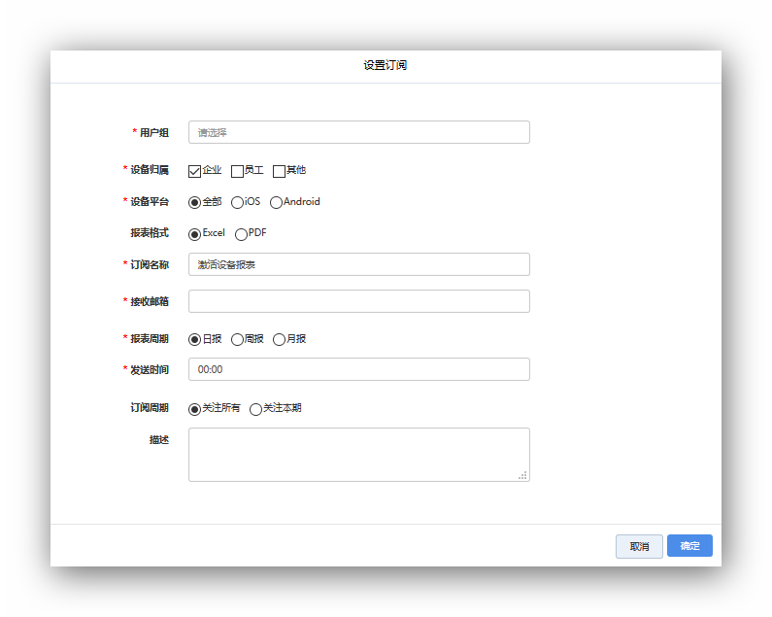
- 用户组：即选择订阅的范围。
- 报表周期：日报、周报、月报（指自然周、月）
- 订阅周期：如果选择关注所有，即所有信息，关注本期是指最新报表周期内内容。
查看订阅详情：
即查看该报表，被哪些管理员订阅。
- 导航：日志报表>报表
- 选择报表
- 点击订阅详情
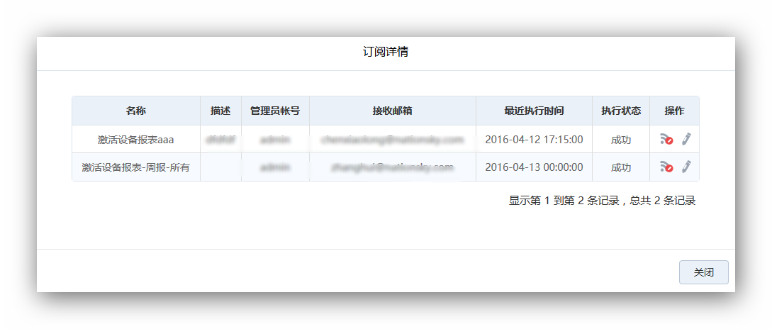
- 管理员可以编辑或者取消订阅。

设置
在激活设备之前，需要对系统进行配置。这些配置是辰尧 UEM正常运行的必要条件。包括平台运行的安全性配置、网络配置、授权以及初始化环境所需的证书等。

管理平台设置

基本设置

限制设置
限制设置是系统管理控制台的安全增强选项，可以通过限制选项，防止管理员密码被暴力破解，同时也可以设置单个用户可以最大激活的设备数量、设备归属、设备注册信息与激活信息不一致时，是否允许激活等。
- 导航：设置>基本设置>限制设置；
- 选择页面中的选项
- 点击保存按钮
选项说明：
界面选项 | 功能说明 | 选项说明
界面超时时间 | 管理控制台在无操作的情况下，超时的时间 | 范围为15分钟至无限制
推送语言 | UEM管理平台推送通知的语言，与当前管理平台显示语言可以不统一 | 支持中文、英文
密码输错验证码限制 | 输入密码错误次数过多，再次登录将弹出随机验证码选项 | 可选1~5次，可选每次，可选不限制
密码输错IP限制 | 依据设置，锁定该输入错误的IP地址，并予以限制 | 无限制、1~7次
锁定IP时间 | IP地址被锁定后，恢复正常登录的时间 | 15分钟、30分钟、1小时、2小时
限制允许登陆的IP地址 | 直接登录管理控制台的IP地址范围 | IP地址范围
双因子认证 | 通过密码和短信验证方式进行认证
允许越狱/Rooted | 允许越狱设备或者root设备激活到UEM服务器
单用户最大激活设备数量 | 默认的系统策略，如果未对用户、组设置单个用户激活设备的最大数量，将按此默认设置执行 | 用户自定义数量，最多10个
设备默认归属 | 默认情况下，设备的归属，如用户不特别指明设备归属，设备归属可以作为策略、应用下发的条件。 | 个人、公共、其他
激活设备与注册信息不一致允许激活 | 是否允许设备注册信息和激活信息不一致的设备激活
地图模式 | 可选在线地图或无地图 | 当系统部署在无互联网访问环境时，建议配置为无敌图模式，在设备位置信息页面将仅显示坐标值，不再加载在线地图
采集定位信息 | 全局开启或关闭 | 全局配置，如果在此处配置为关闭，即使在用户列表页面开启用户的位置信息上传权限，用户设备也不会上传定位信息
定位信息保存时间 | 默认永久，可以配置为N天 | 如果配置为N天，超过N天的历史定位信息将会被自动清空

消息通知设置
管理员可以将关注的重要事件，设置为启用消息通知，一旦事件达到触发条件，系统将通知显示在管理员的通知中心（下图中标示区域）中。
- 导航：设置>管理平台>基本设置>消息通知；
- 选择需要通知的选项；
- 选择保存。
选项说明：
- 设备Rooted/越狱提醒
- 新增激活设备提醒：最近一天内激活的设备信息
- 设备失联提醒：依据合规策略中失联策略
- 流量超额提醒
- SIM卡变更提醒
- License授权数量不足10%提醒
- License授权有效期不足30天提醒

首页设置
管理员可以将关注的重要数据，设置为首页展示内容，勾选后首页将展示对应数据。默认全部勾选。
- 导航：设置>管理平台>基本设置>首页；
- 选择需要通知的选项；
- 选择保存。
选项说明：
- 系统状态监控
- 设备状态
- 在线设备量统计
- 日指令发送量
- 设备违规状态
- 设备归属
- 策略执行情况
- 应用安装情况
- 应用使用排行
- 网址访问次次数排行
- 敏感词出现次数排行
- 触发敏感词的用户排行

邮件服务器
邮件服务器用于发送激活邀请、系统告警、日志信息的订阅，都会以邮件的形式发送，所以配置邮件服务器非常必要。
- 导航：设置>管理平台>服务器配置>邮件服务器
- 输入邮件服务器地址、端口信息
- 输入发件人
- 输入用户名、密码信息
- 点击测试 ，成功后保存按钮

授权许可

License授权管理
导航：设置>管理平台> 授权许可>UEM License授权管理
- 可以查看授权模块以及授权日期、License数量等信息
iOS客户端生成后，有效期为一年，在有效期内，通过iOS客户端证书更新功能上传新的客户端Provisioning描述文件，并且下发，即可解决有效期一年后，需要重新安装iOS客户端问题。
请注意，admin管理员仅可查看已经安装/下发的设备，而上传Provisioning文件则需通过sysconfig用户。

SDK授权
第三方开发人员可以使用UEM SDK提供的API开发自己的应用程序，在第三方应用中嵌入UEM SDK时，需要在管理平台获得授权码。
操作方法：
- 导航：设置>管理平台> 授权证书>UEM SDK授权
- 输入第三方应用程序ID，点击按钮“生成授权码”获得应用程序的授权码
- 在应用程序中，用此授权码和客户端SDK生成的授权码来做验证
- 替换AndroidManifest.xml当中的“YOUR_APP_KEY”即可。

第三方license管理
第三方License文件是指三星手机的KNOX Standard和KNOX Premium授权，如果您的网络中使用三星手机，并需要启用KNOX Standard或者KNOX Premium功能，请将授权文件输入该位置
- 输入第三方License步骤：
- 导航：设置>管理平台> 授权证书>第三方License管理
- 输入KNOX Standard License或者KNOX Premium License
- 点击保存

个性化设置
个性化设置可以改变管理平台的菜单布局、背景、logo、平台名称、或者激活邮件模板中的内容等信息。
行业风格配置：包含军队风格、警务风格、银行金融风格、教育风格、餐饮风格、政务风格
背景图：可以更换管理平台背景，可以 选择不超过300KB以内的JPG/PNG格式。
LOGO：可以 修改登录logo、导航logo
平台名称：可以修改管理平台登录页面名称、管理平台导航页面名称、自服务平台登录页面名称、自服务平台导航页面名称。
激活邮件模板：用户可以修改邮件主题、邮件内容。
定制logo、邮件模板：
- 导航：设置>管理平台设置>个性化设置
- 选择上传登录logo、导航logo
- 修改邮件模板
- 点击保存，生效后即可看到下图所示效果。

行业风格配置
- 导航：导航：设置>管理平台>个性化设置>行业风格配置
- 选择模板：缺省风格/军队风格/警务风格/银行金融风格/教育风格/餐饮风格/政务风格/制造业风格
- 点击保存按钮

背景图
- 导航：导航：设置>管理平台>个性化设置>背景图
- 选择背景图，上传
- 点击保存按钮

LOGO
- 导航：导航：设置>管理平台>个性化设置>LOGO
- 选择登录logo 和导航logo，上传
- 点击保存按钮

平台名称
- 导航：设置>管理平台>个性化设置>平台名称
- 输入页面中自定义名称项
- 点击保存

邮件模板
- 导航：设置>管理平台>个性化设置>邮件模板
- 输入邮件主题和邮件内容
- 点击保存

短信模板
- 导航：设置>管理平台>个性化设置>短信模版
- 输入短信标识和激活短信内容
- 点击保存

预置列表值设置
可以添加包括Android版本、iOS版本、厂商名称等预置列表，修改方法如下
修改Android版本为例：
导航：设置>管理平台>预置列表值设置>Android版本；
- 点击操作，
- 修改各项内容，
- 点击保存。

动态密码
对于单应用模式的iOS设备，一旦发生网络故障，将无法退出单应用模式，用户可以通过设备生成一个验证码，管理员可以通过该验证码，生成一个取消单应用模式的密码，发送给用户，用户用该验证码，取消单应用模式。

加密
wrapping能力中增加了对落地数据加密的能力，可在这里配置加密算法，当前只支持AES256。

Apple ABM

Apple ABM 证书管理

- DEP证书管理
Device Enrollment Program，设备管理计划，Apple 允许有资格的组织通过设备注册计划 (DEP) 对 Apple 设备执行免设置部署，使用“设备注册”来自动完成移动设备管理 (MDM) 注册，并简化初始设备设置，在激活过程中监督设备而无需接触设备，并可以锁定 MDM 注册以实现持续管理。通过DEP证书管理可以对DEP令牌请求文件下载；DEP令牌文件上传；查看令牌过期时间。
- VPP证书管理
Volume Purchase Program，批量购买计划，Apple从2010年开始这个计划，通过批量购买计划 (VPP) 获得的各种 app 分配至每台设备，无需使用用户的 Apple ID。这样即可在 iOS 设备和 Mac 电脑上安装通过 VPP 获取的各种 app，不用再配置 Apple ID 或发送邀请。通过VPP证书管理可以对VPP令牌文件上传；ABM位置名称查看；令牌过期时间查看。

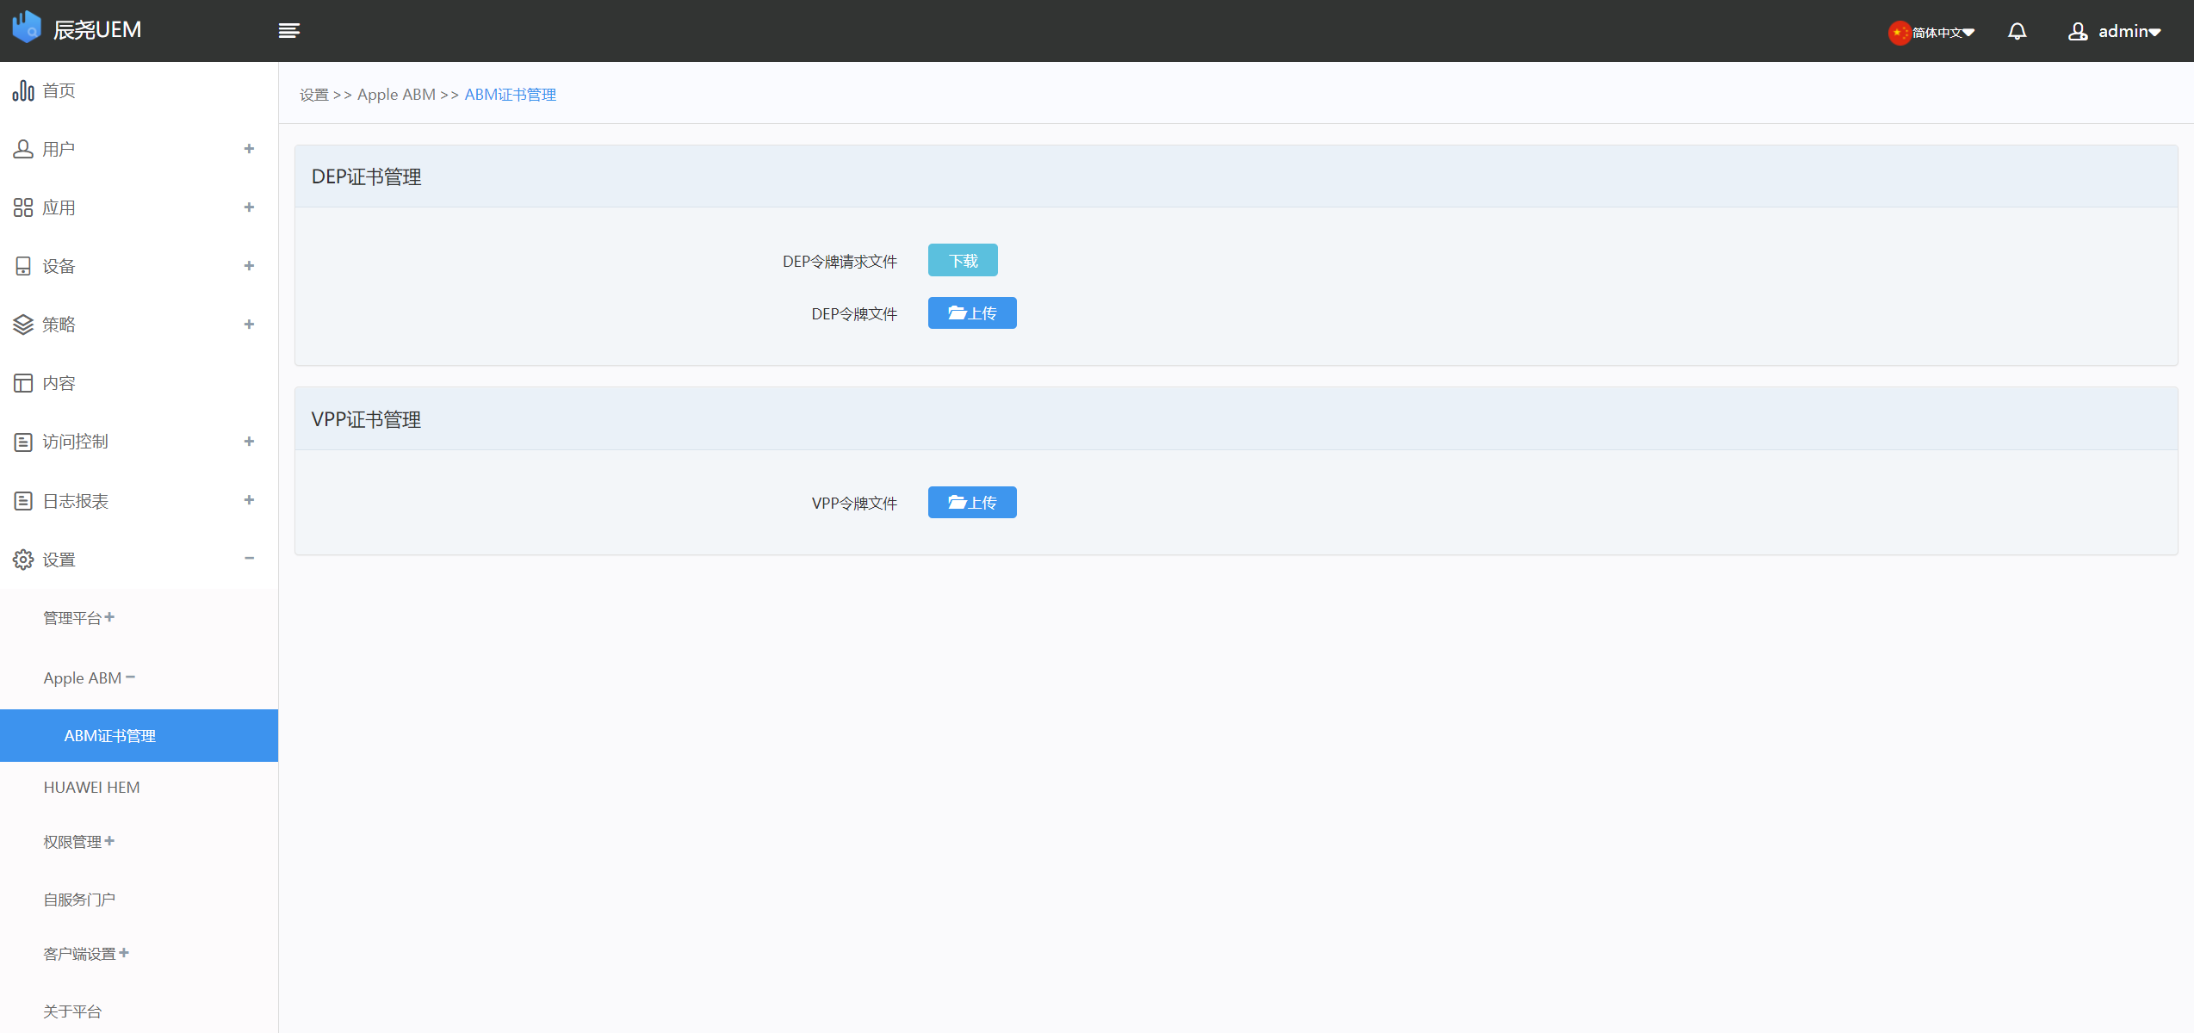

权限管理
辰尧 UEM管理员权限管理，由多级管理员带来的权限问题，请参考以下原则。
- 管理员的组织结构，按树状结构组织层级关系，与用户的组织结构为两套组织体系。
- 在多级管理员环境中，下级管理员的管理范围和管理权限为上级管理员的子集。
- 在多级管理员环境中，所有管理员上传的应用、创建的应用标签，其他管理员均可下发，上级管理员可以删除、编辑下级管理员应用。
- 在多级管理员环境中，管理员只能使用自己创建的策略，上级管理员可以查看、管理该策略。
- 在多级管理员环境中，黑白名单策略上级可以管理，但不能下发。
- 在多级管理员环境中，如果某个管理员存在下级管理员，不允许修改该管理员管理范围。
- 在多级管理员环境中，如果下级管理员被删除，删除后该管理员的管理范围和已新建的策略、文件等将挂接到该管理员的上级管理员。
- 管理员的管理权限细分，包括UEM5.1各个模块的详细功能，包括：用户、应用、内容、策略、日志、Bemail的所有功能。与之前版本不同，管理员如无相应的管理权限，在管理界面中该功能为不可见。
注意事项：在多级管理的使用场景中，首先应该明确管理员的层级结构和管理范围，一旦管理员存在下级管理员，则管理范围不能更改。

管理员账号
添加管理员账号：
- 导航： 设置>权限管理>管理员帐号>点击右侧管理员组织结构中的位置>添加管理员
- 输入管理员账号、邮箱、手机信息等基本信息
- 选择管理范围，请注意不可跨级选择
- 选择管理权限；可选模板
- 输入账号和密码信息
- 点击保存
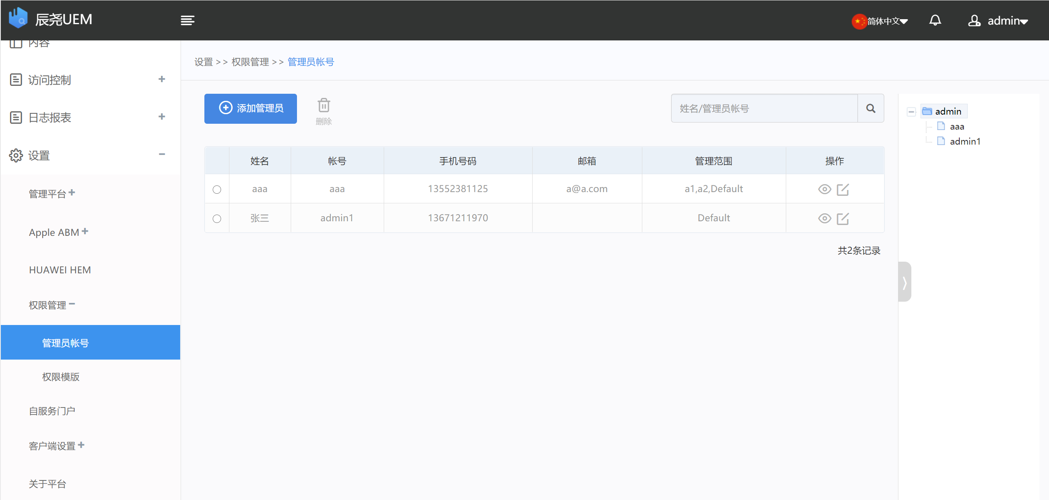
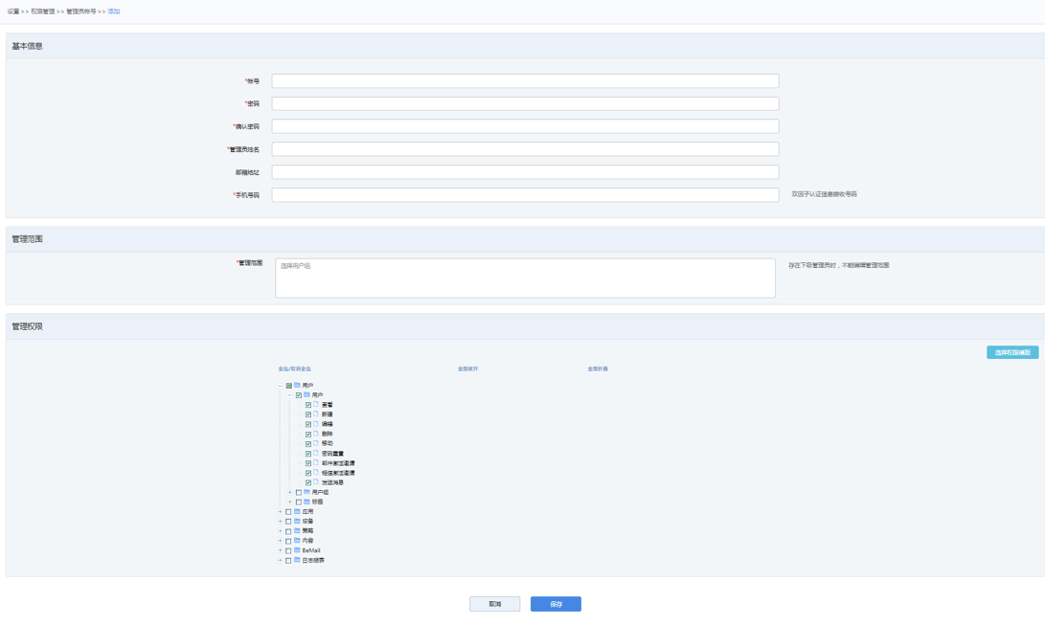

权限模板
管理员可以定制权限模板，模板对权限进行细化，开启或者限定管理员的操作范围。默认系统已经内置了系统管理员、应用商店管理员、设备管理员等多种管理员权限模板，这些模板不能被删除，用户也可以自定义管理员模板。
添加模板
导航： 设置>权限管理>权限模板>添加模板；
输入模板名称，描述信息；
选择管理权限；
点击保存按钮。
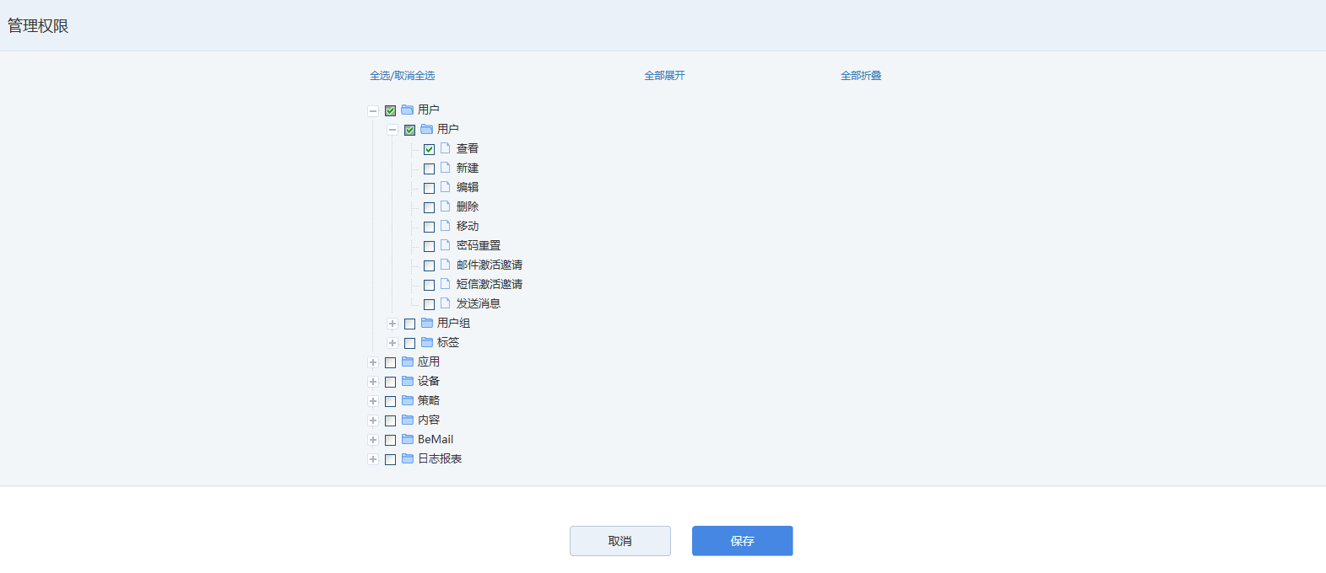

自服务门户
管理员可以设置自服务门户的全局设定，可以设置用户是否可以登录自服务平台，登录界面超时时间，以及用户是否可以淘汰设备。
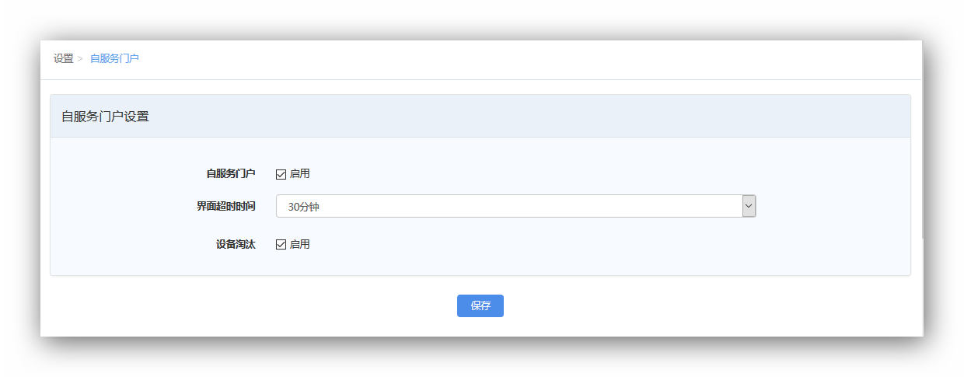

客户端设置
管理员可以通过客户端设置，设置客户端通用配置，如围栏更新周期、心跳时间等。

UEM设置

UEM客户端配置说明
- Android围栏更新周期(分钟)：周期内检测围栏策略状态
- iOS围栏更新周期(分钟)：周期内检测围栏策略状态。
- 定位地图：可选百度、谷歌（谷歌地图适用于国外环境）
- 策略自动更新周期(小时)：服务器时间周期内，检查下发失败的策略。
- 帮助信息：客户端中，帮助信息显示的内容。
- 支持内容：客户端中，支持内容显示的内容。
- 许可协议：客户端中，许可协议显示的内容。

隐私政策设置
初始时为UEM默认的隐私政策，如客户有需要，可在此处进行修改。
可选择客户端是否提示隐私政策更新：选择开启提示，则客户端收到隐私政策更新提示，引导客户阅读，同意后继续使用UEM。

降级方案设置
设置U-Space应用在一段时间内几次异常闪退后降级到关联的已封装应用；
设置U-Space应用几次无法启动后降级到关联的已封装应用。

MCM设置
MCM客户端配置说明
- 服务器地址
- 端口号：ftp端口21
- 文件根目录
- 用户名
- 密码
- 帮助信息

客户端模板设置
客户端模板为UEM移动端首页展现样式，UEM支持管理员创建客户端展示模板样式，以应对多场景、多用户群的展现需求。客户端模板决定了用户客户端的导航形式、是否有轮播图、导航入口内容和排序、设置区功能入口内容。
- 模板支持两大类：带底部Tab的门户样式，或者不带底部Tab的工作台样式；底部Tab可配置3~5个导航入口，入口顺序支持自定义；
- 可选择模板是否带轮播图，若勾选轮播图，则展示【客户端轮播图设置】内配置的轮播图内容；
- 预置应用是默认在页面内展现的应用icon，其中“设置”为默认必选的预置应用；
- 可指定页面标题栏右上角入口对应的功能，默认为应用商店；
- 根据管理员的配置，提供预览样式
管理员对创建好的模板，可以在模板列表内对用户进行下发。
- 系统预置默认模板，默认对全部用户生效。未被配置任何其他模板、下发的模板被删除的用户均使用默认模板；
- 模板下发的粒度为用户组，下发的新模板会覆盖之前已下发的模板；
- 模板下发后，会在用户下一次启动客户端时生效。

客户端轮播图设置
管理员在该模块内可以配置工作台首页显示的轮播图式样。在“客户端模板配置”中，若某个模板勾选轮播图，则该模板轮播图区域内，展示当前木块配置好的轮播图组合。
- 轮播图最多可以配置5张
- 轮播图可关联应用（每个轮播图最多关联50个应用，不区分平台版本），也可以关联URL页面
- 勾选了轮播图的模板会展示该模块内配置的轮播图内容

客户端应用推荐设置
管理员可以在该模块内配置“应用推荐”页展示内容。应用推荐页支持图示三种模板，在预览页内，选择各个模板，可以配置每个模板的具体内容。
- 支持轮播图控件。轮播图控件仅可添加一次并默认置顶。最多添加5张轮播图，轮播图可关联应用或URL页面
- 横版推荐控件：客户端内对横版推荐控件默认展示4个推荐应用及应用名称，点击可查看“更多”，每个控件最多关联50个应用。 管理员在应用推荐页内最多可添加20个横版推荐控件。
- 六格推荐控件：客户端对于六个推荐控件默认展示2*3个推荐应用的应用名称及分类，点击可查看“更多”，每个控件最多关联50个应用。 管理员在应用推荐页内最多可添加20个六格推荐控件。

关于平台
关于平台可以显示平台版本信息、官方网站、以及客服电话、版权说明等。
升级：可以通过该页面上传升级包，进行升级。

移动端管理控制台
移动管理控制台是为即时性操作要求较高用户提供的应用程序，用户可以通过客户端随时管理设备，从而摆脱必须使用电脑端浏览器来进行登录的限制。
环境要求如下；
- UEM系统部署完成
- 终端系统：Android 4.4+、5.0+、6.0+ 、7.0+、8.0+、9.0+、10.0+
iOS 8.0+、9.0+、10.0+、11.0+、12.0+、13.0+

主要功能
移动端管理控制台具有管理用户、设备、策略功能。具体功能如下：
用户：
- 查看：查看所有用户：用户状态、已激活的设备、收到的策略、查看激活信息和激活的二维码图片。
- 下发策略：对管理员管理范围内用户下发策略。
设备：
- 查看：最近在线时间、设备型号、用户账号、设备状态、定位信息、历史轨迹。
- 指令操作：发消息、解锁设备、锁定设备、擦除设备。
策略：
- 查看策略：可以通过筛选等条件查看配置策略、时间围栏、地理围栏等策略。
- 指令操作：启用/禁用、下发策略。

使用移动端管理控制台
登录移动端管理控制台 APP UI：
- 下载并安装移动端管理控制台应用，
- 输入激活服务器管理地址，
- 输入管理员用户名
- 输入管理员密码
- 点击登录按钮。
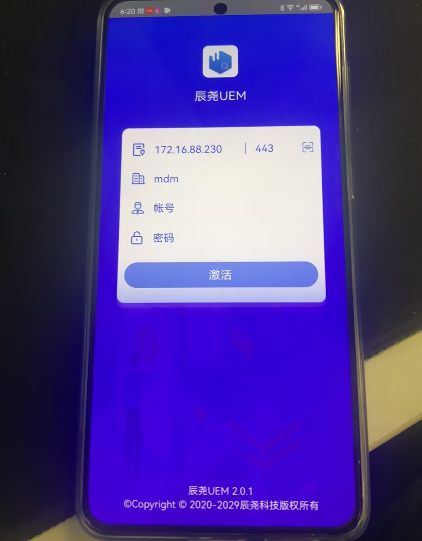
用户操作：
- 点击用户菜单，
- 选择单个用户，点击该用户可以查看该用户的下发策略、激活的设备、以及激活信息。
- 选择多个用户，可以对选中的用户进行策略下发。
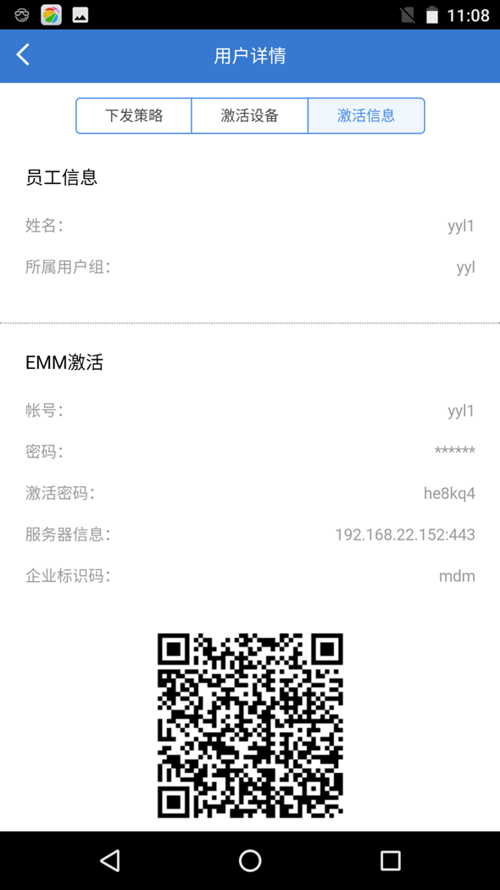
设备管理：
查看设备信息：APP UI
- 点击设备菜单，
- 点击设备
- 查看违规告警信息、定位信息、历史轨迹信息。
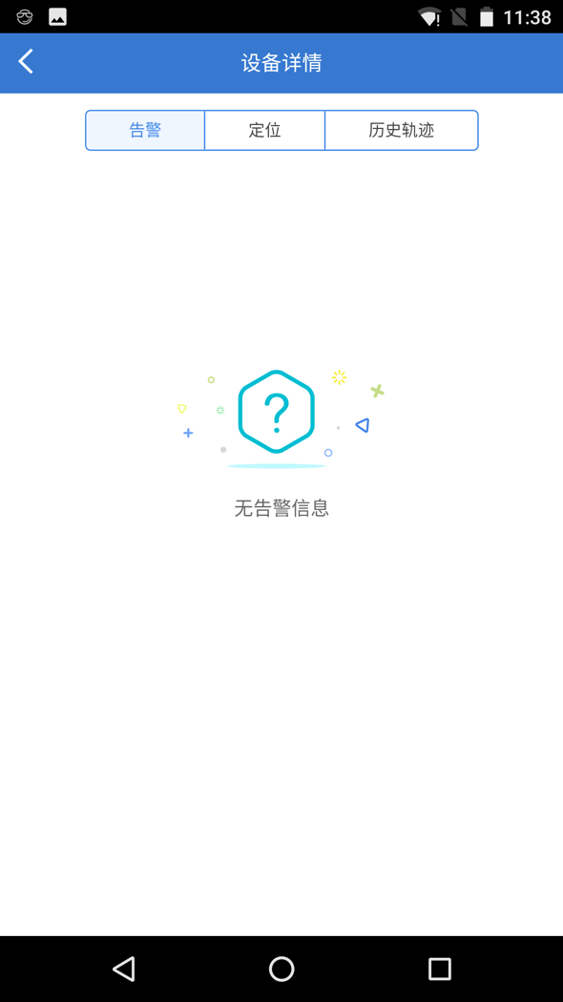
对设备发送指令：APP UI
- 选择一个或者多个设备，
- 点击右上角…操作菜单，
- 选择需要发送的指令。
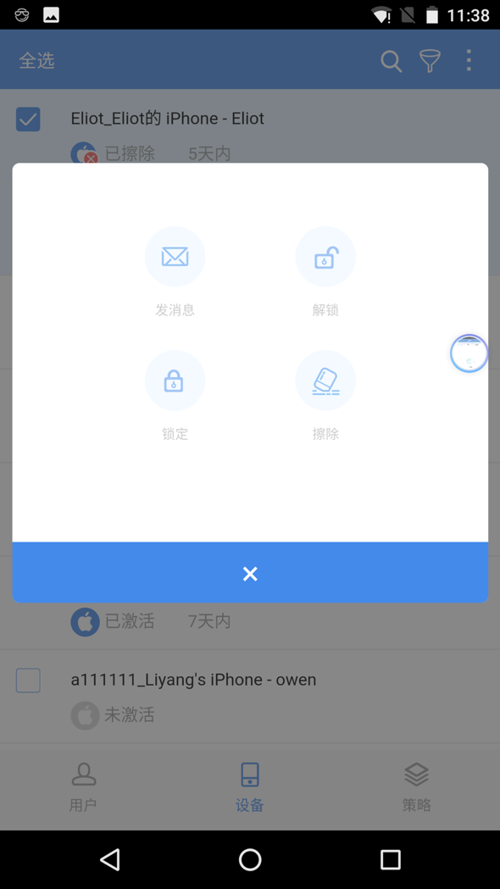
策略管理：
- 点击策略菜单，选择某个策略，
- 可以选启用、禁用、下发该策略，
- 如果选择点击下发该策略，会弹出下发目标对象（选择用户菜单）
- 选择下发按钮即可下发该策略。
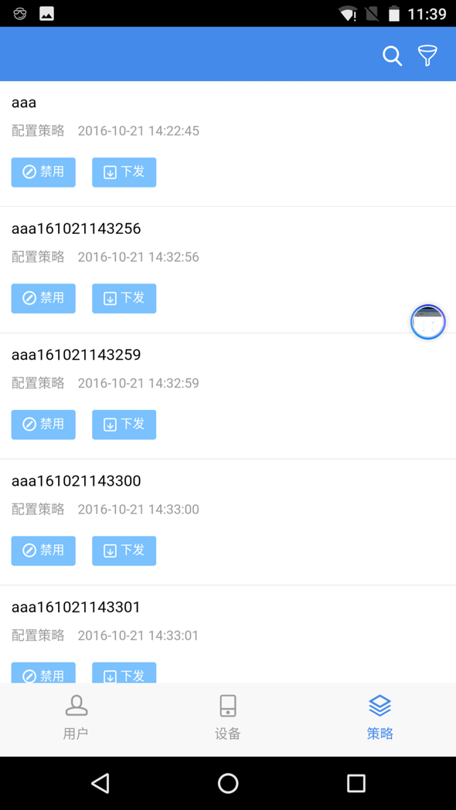
编辑时间围栏：
管理员可以通过移动端管理控制台编辑时间围栏策略中的时间设置，步骤如下：APP UI
- 点击策略菜单
- 选取时间围栏策略
- 点击编辑时间
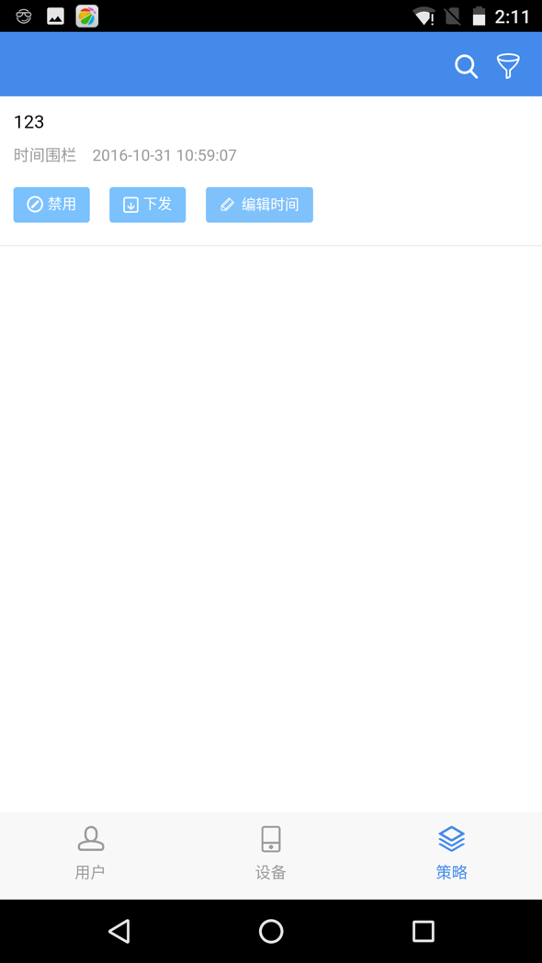
- 可以修改目前时间单元
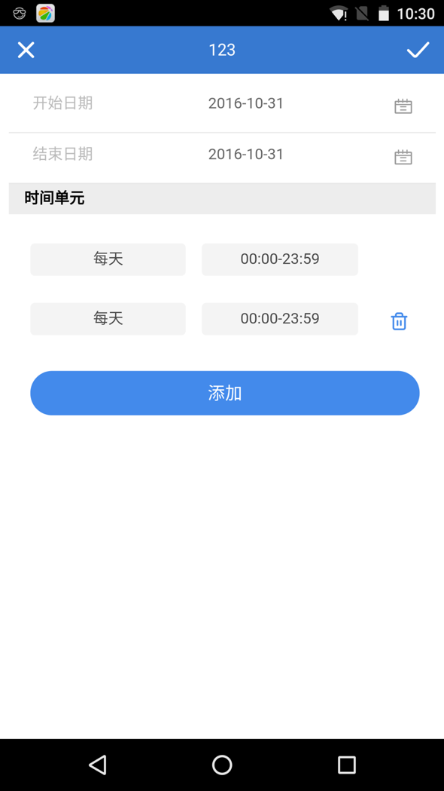
- 也可以利用添加按钮，快捷添加时间单元
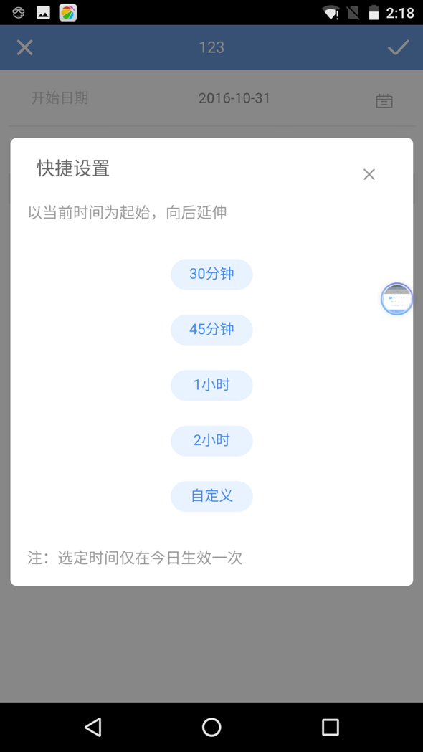

附录：配置服务器系统证书

自签名证书配置
将UEM服务器的证书重新生成为SAG地址，并将证书同步到SAG服务器。
UEM服务器上重新生成为SAG地址的证书，执行如下命令：CLI
通过Nationskymgt用户登录UEM服务器，
- 执行UEMcert命令
- 选择1 creat localhost.cert
- 弹出对话框Please input outsideproxy ip:输入外网IP地址
- 完成后选择2，scp cert to haproxy address
- 输入SAG服务器地址和端口，完成证书拷贝。
- 再次输入SAG密码，通过ssh登录到SAG服务器。
- 在SAG服务器上执行：sudo haproxycertfile -f bmx.pem -r
- 输入密码，完成证书配置

可信证书
范例：域名为internal.nq-sky.net
向CA认证权威机构申请CA证书，会得到如下文件：
证书文件：internal.nq-sky.net.crt
密钥文件：internal.key
- 通过sysconfig用户登录管理控制台，
- 点击设置>管理平台>授权许可>管理平台证书
- 点击选择按钮，分别上传internal.nq-sky.net.crt和internal.key，完成证书上传。
- 成功后会收到提示。
- 同步更新客户端SSL证书，可点击立即更新按钮。

附录：打包客户端证书
为保证网络通讯的安全性，辰尧 UEM客户端需要把服务器证书打包到客户端中。
管理员如果是通过设置页面上传新版本客户端，则以下打包证书到客户端的操作将会被自动执行，无需再进行手动操作。

前提条件
生成可用的https证书 localhost.cet和localhost.key 且两个文件路径指向如下
/etc/pki/tls/certs/localhost.crt
/etc/pki/tls/private/localhost.key

客户端打包
重启UEM服务器的tomcat服务，即可重新打包客户端安装文件。
CLI：
- service tomcat stop
- Service tomcat start
登录UEM服务器执行客户端打证书脚本：
iOS：
- sh /usr/local/bin/ClientCertImport/import_iOS_cer.sh ipa包路径（例如：/usr/local/tomcat7/Webapps/NQClientUpdate/Clients/iOS/NQMDM/4.1/400000064/iUEM-4.0.0.0.201604110235400000064.ipa ）

